САНКТ-ПЕТЕРБУРГСКИЙ ГОСУДАРСТВЕННЫЙ УНИВЕРСИТЕТ

Институт «Высшая школа журналистики и массовых коммуникаций»

*На правах рукописи*

**Емельянова София Николаевна**

**PR в ресторанном бизнесе на примере региона (Санкт- Петербург)**

ВЫПУСКНАЯ КВАЛИФИКАЦИОННАЯ РАБОТА

по направлению «Реклама и связи с общественностью»

(научно-исследовательская работа)

Научный руководитель –

профессор, доктор социологических наук Д. П. Гавра

Кафедра связей с общественностью в бизнесе

Очная форма обучения

Вх. №______от__________________

Секретарь _____________________

Санкт-Петербург

**Оглавление**

Введение 4

Глава 1. Ресторанный бизнес в мире 6

1.1. Состояние мирового рынка общественного питания 6

2.2. Анализ ресторанного рынка в России 11

2.3. Анализ ресторанного рынка Санкт-Петербурга 24

Глава 2. Тренды и тенденции в ресторанном бизнесе 39

2.1.Тренды и тенденции развития отрасли общественного питания 39

2.2.Современные маркетинговые и PR коммуникации в ресторанном бизнесе 52

Глава 3. Tucano Coffee как объект коммуникационной поддержки и информационного продвижения 67

3.1. Характеристика сети кофеeн Tucano Coffee 67

3.2. Коммуникационные технологии в продвижении кофейни Tucano Coffee 82

3.3. Рекомендации по улучшению PR-деятельности кофейни Tucano Coffee 103

Заключение 109

Список литературы 113

Приложения 124

# Введение

Ресторанная индустрия – постоянно трансформирующийся вид деятельности. Из года в год темпы развития рынка общественного питания ускоряются. «Тенденцией развития ресторанного бизнеса является его стремительное развитие».[1] Закономерным следствием развития рынка является нарастание конкурентной борьбы. В условиях усиливающейся конкуренции рестораторы начинают уделять особое внимание pr и маркетинговым коммуникациям. В связи с этим в данной работе будут рассмотрены тренды и тенденции PR и маркетинговых коммуникаций, мировая практика деятельности ресторанов в области продвижения. Автор работы предпринимает попытку выявить специфику развития ресторанного бизнеса в регионе (Санкт-Петербург) и рассмотреть особенности применения коммуникационных технологий в рамках деятельности по продвижению конкретного ресторанного предприятия данного региона.

**Актуальность** работы обусловлена перспективностью отрасли общественного питания, так как на сегодняшний день она является одним из самых быстроразвивающихся направлений народного хозяйства. Анализ рынка и изучение трендов и тенденций ресторанного бизнеса делает возможным выявление и применение наиболее эффективных методов маркетинговых и PR-коммуникаций.

**Объектом** исследования в данной работе являются PR технологии в сфере ресторанного бизнеса.

**Предметом** дипломной работы выступает практика применения PR технологий в ресторанном бизнесе региона (Санкт-Петербург) на примере ресторанного предприятия «Tucano Coffee».

**Цель** исследования дипломной работы - изучить коммуникационные технологии, применяемые для продвижения предприятий ресторанного бизнеса и выработать рекомендации по совершенствованию PR-деятельности кофейни «Tucano Coffee».

Достижение цели предполагает выполнение следующих научно-исследовательских задач:

1. изучить состояние ресторанного рынка в мире;
2. проанализировать рынок общественного питания на мировом, национальном и региональном уровнях;
3. исследовать тренды и тенденции отрасли общественного питания;
4. изучить маркетинговые и PR-коммуникации в сфере ресторанного бизнеса;
5. дать характеристику сети кофеен;
6. описать PR - технологии в продвижении кофейни;
7. разработать рекомендации по улучшению PR-деятельности по продвижению кофейни.

**Теоретическую базу** дипломной работы составили исследования российских и зарубежных ученых по таким направлениям как маркетинг, менеджмент и связи с общественностью (И. Г. Авруцкая, Е. С. Алехин, В. В. Бородина, Д. П. Гавра, С. Л. Ефимов, Л. А. Лазаренко, А.В. Сасим, Ф. Котлер, Ш. Патти, Дж. Боуэн, Дж. Хикс, Б. Джи и пр.), а также статьи отраслевых порталов и научных журналов, зарубежные и отечественные отраслевые отчеты и обзоры по состоянию рынка отрасли общественного питания.

**Методологическую базу исследования** составили следующие теоретические и эмпирические методы: сбор и анализ документов, сравнительный анализ, наблюдение, кейс-стади, SWOT-анализ и экспертное интервью.

Структурно работа состоит из: введения, трех глав и заключения.

# Глава 1. Ресторанный бизнес в мире

## ****1.1. Состояние мирового рынка общественного питания****

Предметом нашего исследования является практика применения PR технологий в ресторанном бизнесе региона (Санкт-Петербург) на примере ресторанного предприятия «Tucano Coffee». Для того, чтобы перейти к изучению коммуникационной деятельности ресторанных предприятий на региональном уровне необходимо оценить общее состояние рынка отрасли общественного питания. В данной главе мы поговорим о состоянии ресторанного рынка на трех уровнях: мировом, национальном (российский рынок) и региональном (рынок Санкт-Петербурга).

Изучение практики невозможно без знакомства с теорией, поэтому представляется целесообразным начать настоящее исследование с определения основных понятий и классификаций, применяемых в ресторанной сфере. Для этого, в первую очередь, обратимся к официальным документам. Согласно ГОСТ Р 50647-2010 «Услуги общественного питания. Термины и определения» понятие «общественное питание» обозначает «самостоятельную отрасль экономики, состоящую из предприятий различных форм собственности и организационно-управленческой структуры, организующую питание населения, а также производство и реализацию готовой продукции и полуфабрикатов, как на предприятии общественного питания, так и вне его, с возможностью оказания широкого перечня услуг по организации досуга и других дополнительных услуг»[2]

При изучении мнений экспертов индустрии можно столкнуться с различными трактовками понятия «ресторанный бизнес».

Так, В. В. Бородина предлагает следующую интерпретацию: «Ресторанный бизнес - организация такого вида обслуживания, которое обеспечивает клиента едой и напитками в специально отведенном для этого месте и отвечает некоторым основным гигиеническим и законодательным требованиям. Ресторан, в качестве самостоятельной единицы или как часть гостиницы, производит и предлагает клиентам питание с целью удовлетворения их гастрономических потребностей. Экономической целью данного вида деятельности является получение прибыли, независимо от того, имеем ли мы дело с чисто ресторанным бизнесом (отдельно взятые рестораны в специально отведенных местах), или с ресторанами, составляющими часть другого учреждения (например, ресторан в университете)». [3]

Некоторые исследователи рассматривают понятие ресторанного бизнеса, опираясь, в первую очередь, на коммерческую составляющую сферы общественного питания. «Ресторанный бизнес - это интегрированная сфера предпринимательской деятельности, связанная с организацией производства и управлением рестораном и направленная на удовлетворение потребностей населения в разнообразной, здоровой и вкусной пище, сервисных услугах, а также получение прибыли».[4]

Понимание ресторанного бизнеса, как составляющей индустрии развлечений, раскрывается в следующем определении: «Ресторан - это предприятие питания, где наряду с приемом пищи гостю предоставляются услуги по организации отдыха. Ресторан предполагает высокий уровень комфорта, широкий ассортимент блюд и напитков, интерьер в художественном исполнении, совершенную подачу блюд и напитков, соответствующую организацию обслуживания и отдыха. В зависимости от того, насколько ресторан, кафе, бар соответствуют вышеуказанным требованиям им присваиваются следующие категории: люкс, высшая, первая».[5]

Расцвет постиндустриальной цивилизации в конце 20 века ознаменовал новую фазу развития экономических отношений. «По типологии Фишера— Кларка различают три сектора экономики: первичный (primary), к которому относится деятельность, связанная с получением первичных ресурсов, ассоциируемых с факторами производства типа «земля» (сельское и лесное хозяйство, рыболовство, горнодобывающая промышленность); вторичный (secondary), к которому относятся отрасли обрабатывающей промышленности; третичный (tertiary), который охватывает сферу услуг, строительство и некоторые виды ремонтной деятельности (булочные, швейные ателье, ремонт обуви и т.д.)».[6]

Если опираться на трехсекторную модель Фишера–Кларка, то на сегодняшний день мы можем наблюдать деформацию экономических систем. По причине снижения роли сельского хозяйства и промышленности именно третичная сфера (сфера услуг) на сегодняшний день занимает доминирующее положение. Такая расстановка сил означает переход к постиндустриальному обществу, в экономике которого преобладает производство услуг.

Сдвиг в сторону сферы услуг объясняет стремительное развитие отрасли общественного питания. «По своей сути общественное питание – это реальный сектор экономики государства, особенность которого состоит в том, что в отличие от других отраслей оно выполняет не одну функцию (производство или обращение), а сразу три: производство, доведение продукции до потребителя, организация потребления на месте».[7] Данная отрасль занимает важное место в национальной экономике практически любой страны и представляет собой развивающееся и богатое потенциалом направление.

Международный портал статистики и исследований Statista.com приводит следующий рейтинг по размеру рынков ресторанной индустрии в мире. (см. Приложение 2).[8]

График демонстрирует, что в тройке лидеров находятся 3 развитых государства: США, Китай и Япония. Америка является безусловным лидером индустрии с объемом рынка в 782 млрд. долларов и уверенно занимает первую строчку рейтинга с отрывом от Китая (480 млрд. долларов) в 302 млрд. долларов. В связи с этим представляется целесообразным изучить ресторанный рынок в стране-лидере более подробно.

Согласно отраслевому отчету National Restaurant Association с 1970 года 2017 размер рынка общественного питания США демонстрирует непрерывный рост и на сегодняшний день оценивается в 798, 7 миллиардов долларов[9]. Если в 2007 года в ресторанной индустрии США было занято 12,5 миллионов человек, то в 2017 эта цифра достигла 16, 3 миллионов. Из отчета следует так же, что рестораны являются вторым по величине работодателем частного сектора в Америке, что подтверждает важнейшую роль ресторанного бизнеса в экономике государства. (см. Приложение 3).[10]

Что касается европейских рынков стран Большой пятерки (Германия, Франция, Великобритания, Испания и Италия), размер их рынков варьируется от 38 до 74 миллиардов долларов, что говорит об отставании от страны-лидера более чем в 10 раз. Однако, согласно исследованию международного портала статистки Statista.com: «Рестораны и продовольственные услуги в Европе - Статистика и факты» потребительский рынок общественного питания в Западной Европе был оценен в 427 млрд евро в 2016 году и на рынке Восточной Европы в 45,6 млрд евро. [11]

В вышеупомянутом исследовании говорится также о том, что Великобритания и Франция остаются крупнейшими игроками европейского ресторанного рынка: в 2015 году предприятия получили доходы в размере 87,8 млрд. евро и 63,2 млрд. евро соответственно.

Рестораны быстрого питания являются ключевым сегментом европейской ресторанной индустрии. В этой связи, стоит отметить, что игроки американского рынка Fast-food совершают экспансию в Европу. «Такие бренды быстрого питания как Subway, McDonalds, Burger King и KFC, доминируют в ландшафте франшиз ресторанов в Европе. Американский гигант быстрого питания McDonalds присутствует в большинстве европейских стран».[12]

По мнению Марии Бертох, эксперта по пищевой промышленности в Европе и России компании NPD Group, занимающейся изучением рыночной конъюнктуры: «Рост посещений заведений общественного питания наблюдается во всех странах Большой пятерки. Кроме того, под влиянием улучшения общих экономических условий вырос уровень потребительского доверия, что позитивным образом влияет на ресторанную индустрию». [13]

Если сравнивать российский и американский рынок, то размер рынка США более чем в 43 раза превышает размер рынка ресторанной индустрии в России.

Исходя из приведенных данных исследований, можно сделать вывод о том, что состояние ресторанной индустрии отражает общий уровень экономического развития страны. Несмотря на сложный мировой экономико-политический фон, затрудняющий развитие бизнеса, рынок общественного питания во всех странах демонстрирует положительную динамику, хотя и в разной степени. Данный факт позволяет говорить об устойчивости и гибкости такой отрасли государственной экономики как общественное питание.

## 2.2. Анализ ресторанного рынка в России

Для того, чтобы рассмотреть рынок общественного питания в России необходимо проследить динамику его оборота за последнее десятилетие и сравнить некоторые показатели отечественного рынка с аналогичными показателями рынков зарубежных стран.

По данным РБК.research оборот общественного питания в США составляет 43 488 млрд руб., в Великобритании — 4490 миллиардов рублей., в Канаде — 3556 миллиардов рублей, в Германии — 3400 миллиардов рублей . Для России рекордный показатель был достигнут в 2014 году - 1376,4 миллиардов рублей, с тех пор аналитики фиксируют сокращение объемов рынка. Проследим динамику рынка оборота общественного питания в России в период с 2005 до 2015 года (см. Приложение 4).[14]

Показатели диаграммы свидетельствую о том, что общая динамика рынка является положительной. Снижение оборотов всегда свидетельствую о неблагоприятных экономических условиях, что иллюстрирует реакцию рынка на кризисные явления (кризис 2008-2009 г.г.), затем следует возврат к докризисным показателям (2010 г.) и последующий подъем (2011-2014 г.г), который говорит о стабилизации экономики.

Аналогичными изменениями в диаграмме отражен кризис 2014-2015. Корреляция между доходами населения и спросом на услуги ресторанного бизнеса очевидна, так в 2015 году реальные доходы населения в России снизились на 4% по сравнению с 2014 годом, этот факт повлек за собой уменьшение расходов на питание вне дома.

Исследователи РБК выделили ряд событий, которые стали причинами столь резкого спада потребительского спроса и потребительской активности: продовольственное эмбарго, санкции, обвал национальной валюты и снижение доходов населения[15].

В данном исследовании приводятся также данные о тратах на питание вне дома граждан различных государств. Так в 2015 году среднестатистический россиянин тратил на питание на улице 741 рубль в месяц, в США аналогичный показатель за соответствующий год достиг 11 130 рублей, в Канаде – 8 305 рублей.

Таким образом, доля затрат жителей разных стран на питание вне дома отличается широким диапазоном. «Например, в 2016 году российские граждане потратили на питание на улице лишь 11%, в то время как в США и Канаде эти показатели равны 42% и 39 %».[16]

Однако, данные показатели можно рассматривать только в контексте уровня доходов населения и экономического развития страны в целом. Поэтому следует отметить, что подобная статистика не может быть ориентиром роста для российского рынка ресторанной индустрии на ближайшие годы.

Для того, чтобы оценить современные реалии российской ресторанной индустрии, необходимо помимо сравнительного анализа отечественного рынка общественного питания с зарубежными, провести сравнительный анализ по состоянию ресторанного рынка в субъектах РФ.

Согласно данным РБК Research 2013 года, российский ресторанный рынок характеризуется неравномерным развитием (см. Приложение 5).[17]

Около 30 % от общего количества заведений в стране приходится на Центральный регион. Для того, чтобы выявить причины такого распределения субъектов ресторанного бизнеса на территории России обратимся к исследованию компании Discovery, согласно которому потребительские расходы на питание вне дома резко отличаются в зависимости от региона. «Наиболее высокие потребительские расходы на питание вне дома в 2015 году, по данным ФСГС РФ, отмечаются в Северо-Западном федеральном округе. Также выше среднего по России расходы в Дальневосточном, Центральном, Уральском и Приволжском округах. Средние потребительские расходы на общественное питание в этих округах превышают значение 451,2 руб. на одного члена домохозяйства в месяц. В 2014 году в число округов с уровнем расходов выше среднего не входил Приволжский федеральный округ. Примерно на уровне среднего по России расходы на питание вне дома отмечаются в Южном федеральном округе – 432,0 руб. на одного члена домохозяйства в месяц. Намного хуже обстоит дело в Северо-Кавказском, Крымском и Сибирском округах, где средние расходы на общественное питание составили 119,0 руб., 189,7 руб. и 280,6 руб., соответственно».[18] Неравномерность развития российского рынка общественного питания можно объяснить ранее выявленной зависимостью между общим уровнем экономического благосостояния субъекта и уровнем развития ресторанного бизнеса, а также численностью и платёжеспособностью населения в представленных регионах.

Что касается столицы России, то, по словам руководителя столичного департамента торговли и услуг Алексея Немерюка: «Количество ресторанов в 2017 году увеличилось на 400 и составило на первое сентября 9546 ресторанов открытой сети. В ресторанном секторе зафиксировали спад в 2014 году. Начиная с 2015 года ежемесячно отмечается рост»[19].

Подобную ситуацию можно наблюдать в другом городе Федерального значения - Санкт-Петербурге. По статистическим исследованиям группы компаний «БестЪ», за 2016 год в Санкт-Петербурге появилось 270 новых ресторанных проектов, и закрылось 126 заведений.[20]

В свою очередь, Игорь Бухаров — президент Федерации рестораторов и отельеров России, отметил, что, несмотря на стабильный рост рынка, обороты ресторанов в кризисный 2016, по словам предпринимателей, сократились на 20–40%.[21]

Кризисные явления сказываются в первую очередь на способах проведения досуга. Находясь в неблагоприятных экономических условиях, россияне предпочитают ресторанам менее затратный отдых. «Согласно результатам опроса Ромир: лишь 41% жителей России предпочитают посетить кафе или ресторан, в то время как 56% выбирает остаться дома»[22]. По данным Росстата индекс потребительской уверенности в 2016 г. достиг 30%, снизившись по сравнению с 2015 годом на 6%. осле ежеквартального восстановления. «ИПУ на протяжении всего 2016 года его значение расположилось примерно посередине между максимальной за последние восемь лет величиной II квартала 2012 г. (-4%) и рекордно низкой точкой I квартала 2016 г. (-30%). Таким образом, несмотря на определенный рост уверенности потребителей, индекс сохранил выраженное отрицательное значение и указывает на сохранение неблагоприятного потребительского климата среди населения страны»[23]

Кроме того, Центральный банк увеличил ставки, что привело к увеличению стоимости кредита с 12 до 25 % и повлияло на себестоимость продуктов производимых на территории России. Повышение затрат и снижение спроса на ресторанные услуги стали очевидными барьерами для развития индустрии.

Согласно данным Росстата:[24] в 2015 году оборот общественного питания (ключевой индикатор рынка) впервые за шесть лет показал отрицательный прирост в размере 5.5%. На протяжении 2016 года так же наблюдалось снижение оборотов отрасли (на 5,3 %) и объемы рынка составляли 97 миллиардов рублей. Но по итогам января 2017 года, российский рынок общественного питания встал на путь реабилитации, продемонстрировав рост на 0,1% по сравнению с аналогичным периодом прошлого года, и составил 101,2 миллиардов рублей.

Ресторанный рынок реагирует на глобальные изменения в российской экономике и запускает процесс адаптации к новым условиям.

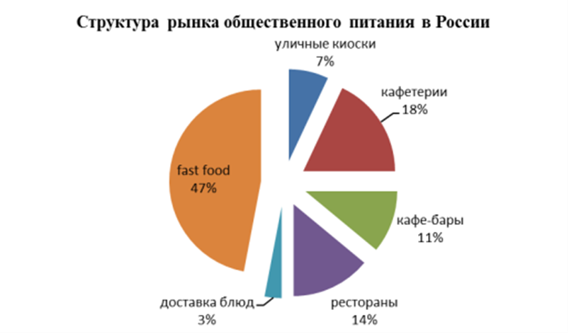

Процентное соотношение долей сегментов позволяет сделать вывод о том, что самым востребованным форматов на российском рынке считается фаст-фуд. Обращаясь к исследованию РБК отметим, что кризис 2015 года повлиял по разному повлиял на различные сегменты общепита. не все сегменты падали одинаково. «Сильнее всего пострадали рестораны среднего сегмента – в прошлом году их закрылось 255. От этого выиграли фастфуд-рестораны: доля посетителей в них выросла до 74%». Таким образом, кризис диктует свои тренды, формируя новую структуру рынка общественного питания. Меняется модель потребительского поведения, клиенты придерживаются более экономичных стратегий, однако вместе с этим, становятся более требовательными к качеству продуктов и услуг. Изменение поведения гостей на фоне стремительного роста себестоимости и иных кризисных явлений поставило бизнес в тяжелые условия. Больше всего пострадали заведения среднего ценового сегмента (casual dining), в 2015 году их доля в структуре рынка составляла лишь 14%. Динамика развития отрицательная и по данным РБК research в 2016 году этот сегмент российского общепита продемонстрировал падение на уровень 12, 4 %.

«Столь стремительное падение было обусловлено действием продовольственных контрсанкций. Рост издержек компаний, переход на отечественные продукты, изменение меню, повышение цен на блюда, – все это является болезненным эффектом от эмбарго»[25]

Но не все сегменты пребывают в упадке, для некоторых из них кризис открывает новые возможности для развития бизнеса. Оказавшись под влиянием кризиса, потребители стали отдавать предпочтение демократичным заведениям или выбирать иной более экономичный вариант досуга. Ресторанная индустрия подстраивается под изменившиеся возможности и запросы людей и дорогой сегмент уступает место дешевому. Рост сектора быстрого питания (англ. fast-food) является свидетельством перехода рынка к более экономичному формату. В условиях кризиса лишь fast-food смог показать положительные темпы роста (в 2015 году fast-food оборот составил прирост в 5,2 %). Так по данным на 2015 год сегмент fast-food занимает практически половину рынка (47%). Данное явление обусловлено перетеканием клиентов из сегментов высокого уровня и современным темпом жизни, который формирует свои правила питания: быстро, дешево, вкусно. Можно говорить о том, что fast-food становится отражением образа жизни современного жителя мегаполиса. В период с 2015 по 2016 год открылось 408 ресторанов быстрого питания.

Развитие экономичных сегментов рынка на фоне кризиса является закономерным процессом. Населению, поставленному в тяжелые экономические условия, свойственно утешать себя недорогими покупками. Данный феномен вошел в историю под названием «эффекта губной помады». «Эффект губной помады» был замечен еще во времена Великой депрессии 1930-х гг. Тогда с 1929 до 1933 гг. промышленное производство США сократилось вдвое, а продажи косметики увеличились». [26] В ресторанной сфере в качестве «губной помады» выступают рестораны быстрого питания. По статистике сегмент заведений быстрого питания в неблагоприятных макроэкономических условиях показывает максимальную устойчивость и даже стабильный рост. Таким образом, недорогие товары и услуги во время кризиса находятся в приоритетном положении, в данной обстановке fast-food демонстрирует высокую степень стрессоустойчивости, из чего вытекает привлекательность и доступностью приобретения франшиз fast- food новыми игроками. Тенденцию подтверждают данные Российской Ассоциации Франчайзинга: в период с мая 2015 г. до мая 2016 в России открылось около 408 новых точек быстрого питания, в то время как количество ресторанов формата casual dining сократилось на 250[27].

Другой тенденцией, вытекающей из кризиса, наряду с демократизацией сферы общепита, становится увеличение количества сетевых заведений. Сделать такой вывод позволяют итоги исследования РБК Research 2016 года[28], в ходе которого был проведен опрос более 500 сетевых точек общественного питания, включающиих рестораны, кафе, бары, fast-food, кофейни, уличные киоски (street food) и суши-магазины. В 2015 году 48% сетевых ресторанов были открыты по франшизе, а в 2016 число открытий увеличилось на 3,3% по сравнению с прошлым годом. Для сравнения, в 2013 и 2014 годах прирост сетевых ресторанов был на уровне соответственно 13,4% и 11,1%. Предприниматели стремятся снизить риски и выбирают готовый концепт. Подъем франчайзинга объясняется так же изменениями условий сотрудничества: расширение франчайзинговой поддержки, снижением стоимости франшиз и размера ежемесячного роялти.

Однако помимо экономических барьеров развития бизнеса, существуют препятствия, находящиеся в области регуляторной политики. В настоящее время в России существует пробел в стратегических документах для такой важной отрасли как общественное питание. Инициатором появления данной стратегической программы выступает Министерство промышленности и торговли РФ. «Совместно с заинтересованными отраслевыми ассоциациями Минпромторг разрабатывает стратегию развития отрасли на период до 2025 года»[29]. По итогам опроса предпринимателей были выявлены главные барьеры, мешающие полноценному развитию индустрии. Первостепенная задача стратегии: построение правового и экономического механизма, способного обеспечить все возможности для развития отрасли. Приоритетным направлением формирования стратегии является обеспечение разумного баланса интересов потребителей и бизнесменов. По словам министра промышленности и торговли Российской Федерации, Дениса Валентиновича Мантурова, данная программа действий позволит обеспечить приток новых игроков на рынок, сделает заведения общественного питания доступными для населения. «В законодательство внесут поправки, направленные на стимулирование малого бизнеса и привлечение инвесторов в новые форматы бизнеса».[30]

Нельзя исключать и политические факторы, которые оказывают прямое влияние на любой бизнес. Так Федеральным законом от 29.06.2015 № 182-ФЗ[31] внесены изменения в Федеральный закон №171 в плане подключения к ЕГАИС оптового и розничного звена, а также производителей пива и пивных напитков. Закон, обязывающий все предприятия общепита подключиться к системе ЕГАИС (Единая государственная автоматизированная информационная система объема производства и оборота этилового спирта, алкогольной и спиртосодержащей продукции), оператором которой является Федеральная служба по регулированию алкогольного рынка. Выполнение требований ЕГАИС означает дополнительные расходы для владельцев бизнеса.

С 1 января 2017 года вступил в силу Федеральный закон от 3 июля 2016 г. N 238-ФЗ "О независимой оценке квалификации"[32], согласно которому все работники сферы общественного питания должны будут подтвердить свою профессиональную квалификацию. Теоретические и практические экзамены будут проходить в независимых Центрах оценки квалификаций. Благодаря новому закону ожидается изменение к подходу обучения персонала и рост востребованности кадров с профильным образованием.

Так же в стремлении к прозрачности бизнеса, в июле 2016 года был принят 290 Федеральный закон об онлайн-кассах. По новым правилам предприниматели обязаны осуществить переход на онлайн-кассы, которые передают данные о пробитых чеках в налоговую службу через интернет. С одной стороны, покупка программного обеспечения и обслуживание новых кассовых аппаратов - дополнительная статья расходов для предпринимателей. С другой стороны, введение онлайн-касс значительно упрощает систему ведения отчетности.

По данным аналитической группы «РБК. Исследования рынков» о состоянии российского ресторанного рынка за 2015-2016 год рынок упал на 8 %, за первую половину 2017 уже виден рост оборотов – 0,1%. По итогам 2018 ожидается рост в 1,2%.(См. Приложение 6)[33]

Основными катализаторами рынка эксперты называют: «восстановление потребительской уверенности, рост доходов домохозяйств, а также нарастающий темп жизни населения, «навязывающий» культуру питания «вне дома»»[34].

Эксперты ресторанной индустрии отмечают, что именно затрудненные экономические условия развития бизнеса и неоднозначная политическая обстановка, оказывающая прямое воздействие на индустрию, смогут открыть новые возможности для российского общепита и вывести ресторанный бизнес на новый уровень. Так, Томас Гуглер, континентальный директор WACS (объединение поваров для развития профессионального обучения и поднятия кулинарных стандартов) говорит о качественном росте российского ресторанного рынка, благодаря «превосходному использованию локальных продуктов и современному творческому подходу к их обработке».[35]

Солидарен с ним Дэвид Шачи - оператор телеканала ABC в своей статье посвященной современной России утверждает: «Российский ресторанный бизнес процветает, несмотря на санкции, а русская кухня удивляет своим разнообразием».[36]

Санкции становятся стимулятором развития внутреннего производства продуктов и подъема национальной кулинарной идеи, которая уже привела к зарождению и уверенному шествию тренда национальной русской кухни не только в России, но и за ее пределами. «Так, впервые в истории сразу три российских ресторана вошли в расширенный список топ-100 самой престижной мировой премии The World’s 50 Best Restaurants, заняв 100-е, 75-е и 18-е места. Примечательно, что все три российских ресторана-победителя являются ресторанами русской кухни». [37]

Подводя итоги анализу российского рынка и сравнительному анализу показателей отечественного рынка общественного питания с рынками зарубежных стран, можно сделать вывод, что в сравнении с такими крупными игроками как США и Канада российский ресторанный рынок не насыщен.

Такой серьезный разрыв в затратах на общественное питание и неравномерность развития ресторанной индустрии по регионам России говорит о больших перспективах рынка, возможностях его развития как вглубь (качественные изменения), так и вширь (количественно – географическая экспансия). «По прогнозам аналитиков, объем российского рынка в ближайшие 50 лет должен приблизиться к аналогичным показателям США и Канады, что означает рост более чем на 200%»[38].

По мнению исследователей маркетингового агентства DISCOVERY Research Group «на рынке общественного питания в России предполагается дальнейшее увеличение числа бургерных, кофеен, прочих недорогих форматов заведений по продаже готовой еды. Особенное внимание эксперты уделяют относительной новой и свободной для России ниши "экофастфуда". В 2018 году ожидается появление ресторанов, предлагающих именно такую еду, или дальнейшая переориентация меню действующих ресторанов быстрого питания под формат здоровой пищи. Кроме этого, продолжат развитие «Макдоналдс», Burger King и KFC. По оценке Euromonitor International, при благоприятных обстоятельствах можно ожидать, что объем рынка общественного питания в 2018 году приблизится к 2 трлн. руб.[39]

По мнению руководителя компании NPD в России Марии Ванифатовой: «В России выросло целое поколение, которое не противопоставляет рестораны домашней готовке. По дороге с работы или учебы молодые люди заходят в демократичный ресторан, чтобы не готовить дома, едят прямо в заведении или заказывают на вынос. Для них ужин в демократичном заведении также привычен как покупка продуктов в супермаркете».[40]

Тем не менее, российский рынок далек от насыщения, поэтому можно утверждать, что в случае задействования возможных активов, и продолжения перемен в потребительском поведении, рынок общественного питания будет демонстрировать высокие темп роста.

Исходя из исследования рынка можно заключить, что ресторанная индустрия в каждом отдельном государстве сегодня отражает внутриэкономическую обстановку и уровень социально – экономического развития страны. На сегодняшний день индустрия общественного питания в Российской Федерации отличается разнообразием и неоднородностью. Такой широкий диапазон представленных услуг обусловлен стремление рестораторов охватить все слои населения. Общественное питание призвано обеспечить удовлетворение потребностей широкого спектра: от физических потребностей в питании до потребностей самореализации и самоидентификации. Люди подходят к выбору места принятия пищи исходя из положения в обществе, статусных притязаний, модных тенденций.

## 2.3. Анализ ресторанного рынка Санкт-Петербурга

Рынок региона неизбежно включен в систему более масштабных рынков: государственного и мирового. После анализа данных рынков перейдем к сфокусируемся на ресторанном рынке региона (Санкт- Петербург), в рамках которого будет происходить дальнейшее исследование предмета настоящей дипломной работы.

Ресторанный бизнес в Санкт-Петербурге, как в любом современном мегаполисе, является неотъемлемой и динамично развивающейся отраслью. По последним данным аналитиков компании Maris Part of the CBRE Affiliate network на 2017 год «в Санкт-Петербурге насчитывается около 5 000 заведений общественного питания, среди которых 1 300 - рестораны. В исследовании отмечается, что рынок общественного питания демонстрирует положительную динамику: появляются новые форматы, увеличивается количество заведений»[41]. **Для изучения состояния рынка общественного питания Санкт-Петербурга мы будем использовать метод сбора и анализа данных, для чего обратимся к мониторингу и контент-анализу интервью и документов.** Цель исследования заключается в сборе, систематизации и анализе показателей, характеризующих состояние рынка общепита в Санкт-Петербурге, а также в выявлении прогнозов развития отрасли в регионе.

В первую очередь, приведем данные об обороте петербургского рынка общественного питания с 2015 по 2017 г. г. и рассмотрим динамику его развития. «По данным Петростата рынок в последний раз снижался по итогам года в 2013 году — на 4%. В 2015 году Петростат оценивал рынок общественного питания в 57,2 млрд., в 2016 году - в 67,7 млрд. рублей. Так, оборот петербургского рынка общественного питания в январе-апреле 2016 года вырос на 1,6%».[42] По данным Санкт-Петербургского информационно-аналитического центра: «Оборот общественного питания в январе-сентябре 2017 года составил 52,9 млрд. руб., что в сопоставимых ценах на 3,7% больше, чем в соответствующем периоде предыдущего года»[43]. В то же самое время исследователи отмечают снижение темпов роста оборотов рынка в 2017 году по сравнению с предыдущим годом. Исходя из приведенных данных, можно утверждать, что рынок общественного питания Петербурга стабилизируется и демонстрирует положительную динамику.

Для того, чтобы выявить причины изменений представляется целесообразным обратиться к современному состоянию потребительского рынка города. Начнем со структуры использования денежных доходов населения, так как данный показатель является одним из ключевых в вопросах колебания потребительского спроса. Согласно исследованию Санкт-Петербургского информационно – аналитического центра «в 2017 году доля потребительских расходов в структуре использования денежных доходов по сравнению с 2016 годом увеличилась значительно – на 5 п.п. – и достигла 80,4%. Это произошло за счет снижения долей расходов на создание сбережений и приобретение валют. Превышение расходов населения над доходами связано как с уменьшением остатка денег на руках у населения, так и с приобретением товаров и оплатой услуг приезжим населением». [44]

Что касается покупательной способности населения, то под влиянием кризиса «товарный эквивалент среднемесячного денежного дохода в 2016 году по сравнению с 2015 годом снизился по большинству товаров». Следствием ограниченного платежеспособного спроса становится снижение индекса предпринимательской уверенности в сфере услуг.

Так, по данным центра, большинство опрошенных предпринимателей считают ограниченный платежеспособный спрос главным фактором, препятствующим развитию бизнеса[45]. Таким образом, ограниченный платежеспособный спрос и снижение индекса предпринимательской уверенности оказывают негативное воздействие на ресторанную отрасль и тормозят ее развитие.

Однако, несмотря на отсутствие роста реальных доходов населения, аналитики NGP Group отмечают «высокие траты петербуржцев на рестораны и уровень среднего чека, который сопоставим с московским»[46], в то время как доходы жителей Петербурга существенно ниже столичных. Сравнивая ресторанную индустрию в Москве и Петербурге, исследователи выделили некоторые отличия в поведении потребителей. Так, москвичи часто посещают рестораны в одиночку, в то время как петербуржцы предпочитают ходить в рестораны и кафе с компанией. Кроме того, жители Петербурга не признают еду на ходу и выбирают неторопливые приемы пищи, в отличие от жителей столицы. «Расходы жителей Северной столицы растут год к году»[47]- утверждают аналитики исследовательского холдинга Ромир.

Исследователи фокусируются на сравнении петербургского и московского потребительского: «В декабре 2016 жители города на Неве оставили в магазинах, ресторанах и заведениях сферы услуг на 14,5% больше денег, чем год назад. А столичные граждане увеличили предновогодние траты лишь на 5,2% по сравнению с декабрем 2015-го. В январе 2017 года петербуржцы потратили на повседневные покупки на 16,7% больше, чем в январе 2016-го, а у москвичей эта прибавка составила лишь 8,1%».[48]

«Стоимость минимального набора продуктов питания в столицах почти сравнялась: по данным Росстата, в январе она составила в Москве 4,5 тыс. рублей, в Петербурге — 4,48 тыс»[49]. «В среднем за раз петербуржцы тратят в продуктовых интернет-магазинах - 2280 рублей. Далее идут кафе и рестораны — 2100 рублей, затем службы доставки еды — 1150 рублей»[50].

Однако, по данным Петростата «уровень заработной платы за 2017 год увеличился лишь на 1 %». [51] Повышение покупательской способности можно связать с сокращением задолженности предприятий по зарплате перед работниками. На основе данных «Петростата» на 1 января 2017 года «задолженность составила 99,6 млн рублей и за год уменьшилась в 7,6 раза»[52].

Еще одной возможной причиной роста покупательной способности становится привыкание петербуржцев к текущему кризису. По мнению экспертов Высшей школы экономики: «Если в начале 2016 года они придерживали имеющуюся наличность, не будучи уверенными в завтрашнем дне, то к концу года, когда экономическая ситуация в стране стабилизировалась, они получили возможность строить более-менее долгосрочные планы насчет своего бюджета».[53]

На основе описания потребительского рынка Санкт-Петербурга, можно сделать следующие выводы: в вопросе распределения доходов жители Санкт- Петербурга не урезают свои повседневные траты, а расходы на продукты питания и сферу услуг остаются приоритетными направлениями и даже демонстрируют рост. Таким образом, потребительское поведение петербуржцев на фоне кризиса нельзя назвать экономным, этот факт позволяет сделать оптимистичные прогнозы для развития ресторанной индустрии города.

Исследователи отмечают, что рынок общепита в Петербурге демонстрирует самые быстрые темпы роста. «Оборот точек питания по России в 2015 году составил 95% по отношению к 2014-му. А в 2016-м — 97,3%. В 2015 году по сравнению с 2014-м оборот столичного общепита составил 91,5%, а в 2016-м — 86,1% от уровня 2015-го»[54].

Алексей Коренев - аналитик «ГК Финам» приводит аналогичные сравнительные данные по рынку Петербурга: «Оборот заведений общественного питания в Санкт-Петербурге в 2015 году показал 96% от уровня 2014-го, а в 2016-м вырос относительно предыдущего года на 13% — это один из лучших показателей в стране. В 2017 году тенденция, хоть и не такими ускоренными темпами, но в целом сохранилась: за январь — август оборот рынка вырос на 3,7% по сравнению с аналогичным периодом 2016 года, составив 46,5%» [55].

Туристическая отрасль оказывает прямое влияние на состояние ресторанного рынка. Роль туризма в экономике города достаточно высока: «Туристы приносят городскому бюджету доход примерно 40-44 млрд рублей в год».[56] Кроме того, туристическая отрасль обеспечивает рабочие места для жителей города, что непосредственно влияет на доходы населения. Председатель Комитета по развитию предпринимательства и потребительского рынка Эльгиз Качаев отмечает, рост туристического потока, который является катализатором открытия новых точек и дает уже существующим ресторанам дополнительные возможности для увеличения оборотов. «Я слышу много положительных отзывов от гостей нашего города, которые отмечают, что Петербург очень комфортный, и здесь сформировался очень высокий уровень общественного питания. Кризис кризисом, но столик в хорошем ресторане не заказать»[57]- утверждает Эльгиз Качаев.

Петербург обладает уникальным историческим и культурным наследием, его туристический потенциал и меры по его продвижению приносят городу мировое признание. «В декабре 2016 года Санкт- Петербург назван лучшей в мире дестинацией для культурно-познавательного туризма. Высокое признание туристских возможностей Санкт-Петербурга позволило нашему городу претендовать на статус города проведения очередной церемонии World Travel Awards. По итогам работы в 2016 году учредителями премии принято решение о проведении очередной церемонии в Санкт-Петербурге осенью 2017 года», – говорит Андрей Мушкарев.»[58] О развитии туристического направления свидетельствуют данные комитета по развитию туризма: «Общегодовой туристический поток стабильно растет: 7 млн человек в 2016 году против 6,5 млн в 2015-м. В новогодние праздники 2017-го в Петербург приехали около 390 тыс. гостей — на 30% больше, чем год назад. [59] Таким образом, можно проследить, как рост туристического потока сказывается на состоянии рынка общепита: «оборот ресторанов и кафе за 2016 год вырос на 9%, до 65,3 млрд рублей, в то время как розничная торговля, наоборот, просела на 1,5%, до 1,2 трлн рублей»[60]. Крупные игроки ресторанной отрасли подтверждают эту связь: "Туристы уже знают, что в Петербург приезжают вкусно поесть", — подтверждает совладелец сети ресторанов «Теремок» Виталий Свидовский[61].

Что касается востребованности определенных форматов, то, согласно исследованию ГК «БЕСТЪ», более 50% процентов рынка занимают кафе и рестораны. Вторую половину делят между собой все остальные форматы.

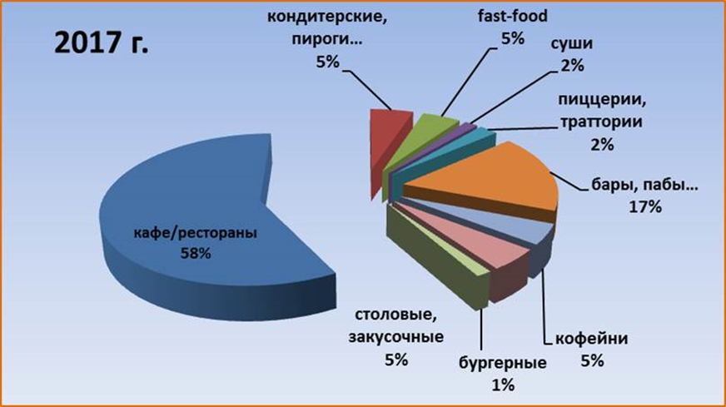

[62]

Кирилл Шнуров - основатель ресторанного портала "ТоМесто" подтверждает официальную статистику по оборотам рынка, и в доказательство приводит следующие данные по сумме чека и трафику гостей исходя из форматов ресторанных предприятий: "Ресторанный рынок Санкт-Петербурга вырос по итогам девяти месяцев 2017 года по сравнению с аналогичным периодом прошлого года. Средний чек увеличился на 3% и составил 5,8 тыс. рублей (без учета заведений фаст-фуда). Количество посетителей выросло при этом на 10%, в основном за счет демократичных заведений (до 1000 рублей) — это различные бургерные, пиццерии. Трафик в более дорогих ресторанах рос медленнее — примерно на 4-5%". [63]

Что касается региональных предпочтений кухни, то 43% петербуржцев отдают предпочтение традиционной европейской кухне, на втором место по популярности славянская кухня (21 %), третье место занимает кавказская и восточная кухня.

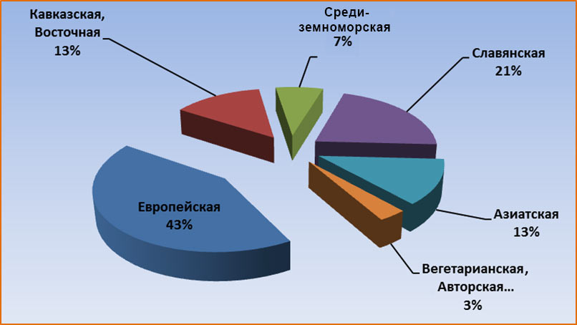

[64]

По данным соцопроса СПбГУ, самыми популярными повседневными ресторанами горожане признают «Токио Сити», на втором месте по популярности - рестораны «Евразия», на третьем - «Две палочки»»[65].

Если говорить о региональных трендах, то в целом, Санкт- Петербург следует мировым ресторанным тенденциям. В последнее время авторские концепции начинают теснить традиционные ресторанные решения. Люди находятся в поисках гастрономических впечатлений, поэтому авторский подход к ресторанному делу находит отклик, как у местных жителей, так и у гостей города. О популярности оригинальных концептов свидетельствуют следующие данные международной консалтинговой компании Colliers International о новых игроках рынка Санкт-Петербурга: «С начала 2016 года в городе открылись свыше 130 новых концептуальных кафе, ресторанов и баров. В среднем, это три новых заведения каждую неделю. Следуя современным тенденциям, новые заведения общественного питания предлагают посетителям большое разнообразие модных направлений – стрит-фуд, вегетарианская, этническая кухни, гастропабы, кафе и рестораны с креативными пространствами и пр. Из трех подобных заведений, которые каждую неделю открываются в Петербурге, два – несетевые – их доля составляет 80% в общем объеме открытий. Из новых несетевых игроков рынка, появившихся в III квартале 2016 года, можно отметить такие, как Doggy Dog, Pho'n'Roll cafe, Cucumbers cafe, «Бар, которого нет», «Всё просто!», «Квартира Кости Кройца» и пр..[66] Таким образом, новые потребительские предпочтения и кризисные явления вынуждают рестораторов сочетать низкий средний чек и нетривиальную подачу. «Логика проста: уровень платежеспособности упал, но желание вкусно поужинать в приятной атмосфере осталось»[67].

По мнению управляющего ГК «Васаби-Розарио» Руслана Галиуллина на рынке практически не осталось специализированных суши-ресторанов или пиццерий. Заведения отказываются концентрироваться на определенном наборе блюд, стремятся максимально удовлетворить потребности клиента и расширяют меню: «Могу предположить, что это связано с большим разнообразием рынка общепита в Петербурге, здесь много форматов, много концепций, а в последние год-два открываются авторские рестораны, которые тоже забирают часть аудитории».[68] Можно предположить рост числа заведений, сочетающих низкий средний чек и оригинальную концепцию.

Соответствует мировым трендам, вытекающим из кризиса и рост популярности фаст-фуда в регионе. «По данным Comcon, почти треть опрошенных петербуржцев посещают фаст-фуд, это больше, чем по России в целом (менее 20%)».[69]

Активное развитие наблюдается в сегменте кондитерских и булочных. «Жители Петербурга чаще остальных россиян ходят в кафе и кофейни, и доля посетителей этих заведений стабильна с 2012 года. За последнее время на рынок вышли или активно открывали новые заведения сеть "Булочные Ф. Вольчека", "Жан Руа", "Булка хлеба", "Коржов", "Хлеб с маслом" и многие другие».[70]

Особенностью рынка Петербурга в рассматриваемой сфере является барная индустрия. На гастрономической карте города выделяются определенные зоны, в которых сконцентрирована большая часть питейных заведений. «Бары открывались преимущественно на улицах со сложившейся ресторанной зоной – таких как Рубинштейна (Format, Commode, HXGN), Думская («Дачники», Four Rooms) и Ломоносова (The Playground), на Конюшенной площади («Танцплощадка»), а также на улицах в зоне влияния основных центральных торговых коридоров – таких как Казанская («Идикомне»), Маяковского (The Pipeline Bar), Белинского (Pinch!, «Бар, которого нет») и пр. По результатам девяти месяцев 2016 года Санкт-Петербург упрочил свое звание барной столицы: почти треть новых заведений – питейные. Для сравнения, доля таких заведений, открывшихся с начала года в Москве, не превышает 22%. При этом многие рестораны диверсифицируют концепцию: в будние дни работают в формате кафе или ресторана, а по выходным – ночного клуба или бара. С учетом заведений такого формата доля баров и гастропабов, открывшихся в третьем квартале 2016 года в Петербурге, составила 50%.»[71]

Исследователи компании Comcon отмечают, что для жителей города посещение бара – традиционный вид досуга, поэтому данный вид ресторанных предприятий демонстрирует постоянное развитие на протяжении многих лет: «Аудитория баров стабильна, несмотря на то что в этих заведениях довольно высокий средний счет — свыше 1 тыс. рублей»[72]

Перечисленные особенности развития петербургского рынка коррелируют с результатами исследования доктора социологических наук, профессора и ведущего эксперта по теме: «социология и экономика питания» Юрия Веселова. В его исследовании «Повседневные социальные практики питания жителей Санкт-Петербурга» выделена главная категория потребителей ресторанных услуг: «Основными посетителями заведений общепита в городе является молодежь — 72% из них посещают рестораны и кафе. Около 6,6% петербуржцев посещают ресторан каждый день или несколько раз в неделю, 20% — один или несколько раз в месяц, при этом 50% петербуржцев ни разу за последний год не были в ресторане»[73].

Именно возрастными особенностями аудитории можно объяснить популярность таких специфических форматов как фаст фуд, кофейня и бар. Стоит упомянуть также туристов, как отдельную аудиторию, для которой перечисленные форматы так же являются приоритетными.

На фоне популярности «быстрой еды» Петербург не обходит общемировой курс на здоровый образ жизни. «Среди трендов в Санкт-Петербурге можно отметить растущий уже несколько лет интерес к здоровой пище». [74] Так, в городе открываются все больше заведений, специализирующихся исключительно на здоровой пище, одни из самых заметных игроков новой ниши: ««Кафе Укроп», «Рада&K», Сеть вегетарианских кафе «Троицкий мост», «На парах» «Greenbox», «Ботаника», «Клюква», «Фрида»».[75] Кирилл Шнуров – основатель ресторанного портала «ТоМесто» отмечает еще один региональный тренд – этническая кухня. «По нашей статистике, неплохо "выстрелили" сербская и мексиканская кухни, хотя в целом в Петербурге таких ресторанов по-прежнему очень мало». [76]Отдельную роль в современной ресторанной индустрии Петербурга сыграли китайские туристы, приток которых увеличивается с каждым годом: «В новогодние праздники в 2016 году прибыли четыре тысячи туристов, что превышает показатели 2015 года в два раза».[77] Жестом гостеприимства становится внимание рестораторов к китайской кухне и открытие заведений с восточной, преимущественно китайской кухни в 2016- 2017 г. г. «Только за последнее время были открыты такие заведения, как "Москва — Пекин" на Аптекарской набережной, "Китайская грамота" на набережной Мойки, "Нихао" по соседству с БДТ, "Мари Vаnnа", "Сули-Гули" в ТРК "Порт Находка" в Рыбацком"».[78] Таким образом, мировая мода на все «национальное и локальное» находит свое отражение в гастрономической действительности Петербурга.

Особое место в Петербурге занимает русская кухня, что так же соответствует модным кулинарным направлениям в мире. Комитет по развитию предпринимательства и потребительского рынка Санкт-Петербурга занимается продвижением русской кулинарной традиции на уровне региона. «Как отмечает председатель комитета Эльгиз Качаев, для развития богатой традициями петербургской кулинарной школы ежегодно проводятся различные профессиональные конкурсы с акцентом на использование региональных продуктов и приготовление, выбор национальных и исконно-петербургских блюд»[79]. Отдельного внимания заслуживает проект «Петербургская кухня»[80], в рамках которого жители города имеют возможность делиться семейными рецептами, которые впоследствии смогут занять место в меню ведущих ресторанов города. Таким образом, русская кухня становится частью бренда Санкт-Петербурга, в котором соединяются история культура и гастрономия.

Активное развитие в Петербурге получил еще один мировой тренд: доставка еды на дом. По мнению Андрей Лукашевича, управляющего директора сервиса доставки Delivery Club: «В Петербурге доставка может стать альтернативой ритейлу — такой плотности крупных служб доставки с низкой минимальной суммой заказа, которые предлагают разнообразные блюда и быстро их привозят, нет больше ни в одном другом российском городе».[81]

Однако росту популярности доставки противостоят именитые рестораторы, например, основатель ресторанной группы «Скайрест» Александр Затуливетров рассуждает об этом так: «Для петербуржцев еда не стоит на первом месте. Все приходят в рестораны для досуга — дома уже сидеть невозможно. Поэтому мы продаем не еду, а атмосферу и общение»[82]. Суждения эксперта подтверждает исследование ресторанных предпочтений петербуржцев, проведенное СПбГУ, согласно которому, «48,3% петербуржцев ходит в заведения общепита для общения и только 36,6% опрошенных ходят в ресторан, чтобы поесть»[83].

Можно говорить, что рынок общественного питания Санкт-Петербурга претендует как на качественное, так и на количественное развитие. По мнению Станислава Ступникова - руководителя направления торговой недвижимости «Бестъ. Коммерческая недвижимость» - ресторанный бизнес сам по себе становится трендом и одной из самых инвестиционно – привлекательных отраслей на сегодняшний день: «В таких инвестиционных сделках присутствует фактор «моды», желание «быть в тренде» — иметь собственный успешный ресторан — стало не только прибыльно, но и модно. Судя по запросам и сделкам, спрос растет на мясные рестораны, стрит-фуд, барные проекты. Продолжают хорошо развиваться кондитерские с расширенным ассортиментом не только десертов и выпечки, но и с полноценным меню».[84] Такие заведения требуют гораздо меньше ресурсов: занимаемая площадь, количество персонала и т. д., поэтому именно от перечисленных экспертом форматов можно ожидать наиболее активного развития в следующем году.

Ресторанный бизнес в регионе поддерживается на уровне Правительства города, в рамках программы: «Развитие предпринимательства и потребительского рынка Санкт-Петербурга» на 2015–2020 существует подпрограмма: «Развитие оптовой и розничной торговли, общественного питания, бытового обслуживания и сферы ритуальных услуг».

Основными задачами подпрограммы являются:

1. обеспечение сбалансированного развития и размещения инфраструктуры оптовой и розничной торговли, общественного питания, бытового обслуживания и сферы ритуальных услуг в Санкт-Петербурге;

2. повышение экономической доступности товаров и услуг для населения Санкт-Петербурга;

3. создание условий для обеспечения защиты прав потребителей и повышения качества и безопасности товаров и услуг, реализуемых в Санкт-Петербурге».[85]

Подводя итог, можно утверждать, что рынок общественного питания в Санкт-Петербурге демонстрирует положительную динамику развития. Стоит отметить, что зарубежные тренды оказывают непосредственное влияние на рынок общественного питания региона. В то же самое время, ресторанная индустрия Санкт-Петербурга имеет свою специфику, но развивается по общемировому сценарию. Ресторанная индустрия сегодня не ограничивается экономическими целями, так, с помощью популяризации русской кухни, она претендует на развитие культурно-национальной идеи. В этой связи именно Санкт-Петербургу отводится ключевая роль: «Туроператоры, отельеры и владельцы ресторанов уже разрабатывают бренд Петербурга как гастрономической столицы России».[86]

# Глава 2. Тренды и тенденции в ресторанном бизнесе

## 2.1.Тренды и тенденции развития отрасли общественного питания

Настоящую главу мы посвятим рассмотрению трендов и тенденций в отрасли общественного питания, для чего проведем исследование ресторанного бизнеса, применяя методы сравнения и кейс-стади.

В условиях постоянно усиливающейся конкуренции для ресторанов большое значение будет иметь идея. «Одним из современных условий ведения бизнеса и являются инновации – неординарными интересные подходы, ради которых гостям хочется вновь и вновь приходить в то или иное заведение».[87] Идеей может выступить концепция питания, например палео-рестораны (блюда без использования «химических» компонентов, которые несет с собой цивилизация) или рестораны для сыроедов, где блюда не подвергаются термической обработке. Особенностью ресторана может стать открытая кухня, когда процесс приготовления блюда превращается в шоу, а иногда даже граничит с искусством. Иногда личность шеф-повара является идеей, на которой базируется весь имидж заведения. Сама личность становится магнитом для привлечения клиентов и мотивом для посещения заведения. Таким образом, гарантией успеха может стать неординарная инновационная идея, детально разработанная концепция, неукоснительное следование выбранной стратегии позиционирования и продвижения.

Общемировым трендом последних лет стал культ здорового питания. Обратившись к статистике Google Трендов за 2016[88] год, автор выявил, что с 2005 года число запросов со словами "какая еда полезна для" выросло в десять раз. Этот факт говорит о популярности здоровой еды. Пользователи стремятся питаться правильно, а ресторанная индустрия реагирует на спрос.

Здоровая еда становится решением многих актуальных проблем: плохая экология, давление городской среды, переизбыток фаст-фуда. Естественным результатом является появление ресторанов, меню которых составлено на основе принципов диетологии и здорового образа жизни. Набирают популярность безглютеиновые и гипоаллергенные продукты - рестораны внедряют такие блюда в меню. В данной системе координат работают вегетарианские, фермерские рестораны, а также Slow Food Restaraunts. Последние символизируют собой движение, противодействующее системе быстрого питания (англ. slow «медленный» и food «пища»). Это движение не ново, оно зародилось в Италии еще в 1986 году. Сегодня Slow Food –это глобальное движение, включающее тысячи проектов и миллионы людей в более чем 160 странах.[89] Цель Slow Food – популяризировать здоровое питание, предлагая клиентам исключительно правильные блюда. Как дополнение к основной миссии выступает сохранение и развитие традиционной национальной и региональной кухни. Slow Food становится стилем жизни, идеологи предлагают замедлить темп, остановиться и почувствовать ее вкус. Slow Food делает акцент на экологически чистые продукты и особенную подачу блюд. Сторонники движения призывают относиться к приему пищу как к некому таинству, получая удовольствие от процесса. Первый ресторан Slow Food в России -московский ресторан Beatrice[90]. Первоначально ресторан придерживался идеологии здорового питания, затем сменив ориентацию на продукцию местных производителей и сезонность меню, Beatrice заслужил знак Snail of Approval – символ вступления в международную эко-гастрономическую организацию Slow Food International. Реализация ключевого принципа движения Slow Food стала девизом заведения: «Еда должна быть вкусной, чистой и честной».[91]

Еще одним трендом, набирающим обороты, становится простая и понятная пища: бабушкин омлет или хлеб с маслом. «Посетители ресторанов устают от желе и пены, а рынок изысканной кухни насыщен поварами, которые маринуют и ферментируют», — индийский шеф-повар Ананд Ганнан, владелец ресторана Gaggan в Бангкоке.

Появление палео-ресторанов стало ярким примером данного тренда. Меню, состоящее из экологически чистых ингредиентов, полный отказ от химических добавок и других продуктов цивилизации[92].

Клиентов все больше привлекает аутентичность. В кулинарную моду входят локальные продукты и национальная кухня[93]. В противовес европеизации и глобализации такие рестораны предоставляют гостям интересные рецепты и интерпретации блюд. Такие рестораны дают почувствовать гостю особенную атмосферу: по-домашнему душевные и теплые или уникальные, выбивающиеся из привычных понятий о ресторане. Кроме того, с помощью еды происходит знакомство с другой культурой. Локальные продукты становятся ключевым акцентом в меню. Так всемирная сеть ресторанов «Nobu» [94]завоевала поклонников по всему миру. Блюда ресторанов «Nobu» представляют японскую национальную кухню с использованием таких ингредиентов, которые можно найти лишь в Японии. Владельцы сети - актер Роберт де Ниро и повар Нобу Мацухиса. Сегодня «Nobu» – это империя из 33 ресторана в 28 городах мира.

В России этот тренд имеет и политические предпосылки: падение национальной валюты привело к внутренней реорганизации экономики, что повлияло на сектор общественного питания. Шеф-повара были вынуждены перерабатывать меню, наполняя свои кухни отечественными продуктами. Локальные продукты являются составляющей любой национальной кухни, в этой связи очевидно появление большого количества ресторанов национальной и региональной кухонь. Например, ресторанный проект Сергея и Матильды Шнуровых «Кококо». Известность владельцев в сочетании с гастрономическим патриотизмом за короткий промежуток времени обеспечили ресторану популярность. Рецепты русских блюд с оригинальной текстурой, формой и сочетаниями. Развитие туризма и появление такого направления как гастрономический туризм, так же способствуют популярности национальной кухни.

Рестораторы расширяют границы и экспериментируют с форматами: кондитерские, пабы, кофейни, фаст-фуд с аутентичными блюдами местной кухни. Вариация на тему мексиканского фаст-фуда- кафе «BROS BURRITOS» в Санкт-Петербурге, предлагающая исключительно «еду в лепешках»[95].

Социальная ответственность ресторатора становится неотъемлемой частью бизнеса, ведь современный человек начинает придавать ей большой значение. Для ресторанов социальная ответственность начинается на кухне. «Гуманитарная роль шеф-повара – ключевая», — Хуан Роки, шеф-повар и владелец ресторана El Celler de Can Roca.[96] Мастера кухни проявляют бережное отношение к продукту, становятся более осознанными в вопросах управления пищевыми отходами, уделяют внимание помощи голодающим. Не последним пунктом в процессе приготовления пищи становится снижение foodcost. Что касается растительной пищи, то такой тренд является не только следствием ориентации на сокращение отходов, но и повышенного внимания к овощам, росту их употребления в целом. Идея устойчивого развития и практически безотходного использования мяса, включая потроха и субпродукты, нашла отражение в книге The Whole Beast: Nose to Tail Eating — «Целый зверь: едим от носа до хвоста»[97]. Автора книги- знаменитый шеф-повар из Великобритании Фергюс Хендерсон создал настоящую философию употребления в пищу всех частей животного. Популярными становятся так называемые рестораны «от мясников», в которых гостям предлагается попробовать тушеные петушиные головы, жареные свиные хвосты, куриные сердца, приготовленные на гриле. В Мадриде существует ресторан, шеф которого, Хави Эстевес, прославился своей кухней, основанной на субпродуктах, доведенных до совершенства[98]. Таким образом, можно говорить о появлении нового стиля меню: «съесть от носа до хвоста» и «от корня до листика».

«Фуд-тренд 2018 — это не ингредиент, а отношение», — итальянский шеф Массимо Боттура, чей ресторан Osteria Francescana в Модене был назван лучшим рестораном 2016 года[99]. Все больше ресторанов ставят перед собой гуманитарные задачи, стремятся сделать еду доступнее для множества людей, тем самым решая общественные проблемы. Шеф-повар приобретает статус лидера мнений и сам становится каналом продвижения ресторана. В последние годы появилось понятие «шеф-селебрити». Репутация заведения сегодня напрямую зависимость от репутации хозяина кухни. Все социальные активности повара (публичные выступления, участие в светских мероприятиях, общественные инициативы, создание и ведение аккаунтов в социальных сетях, генерация привлекательного контента, постоянное взаимодействие с подписчиками) выполняют функцию привлечения внимания к ресторану. Таким образом, образ, шеф-повар становится лицом заведения. Ассоциативная связь между шефом и рестораном делает образ заведения живым, повышает лояльность клиентов.

Такие повара влияют на аудиторию и формируют тренды. Примером превращения шеф-повара в лидера мнений и лидера отрасли можно считать Джеймса Тревора Оливера, широко известного как Джейми Оливер. Английский повар, автор книг по кулинарии («Министерство питания. Любого можно научить готовить за 24 часа», «Душевная еда», серия книг «Выбор Джейми Оливера», «Через кухню к лучшей жизни»), ресторатор, телеведущий, популяризатор домашней кухни и здоровой пищи. Он давно вышел за рамки своей профессиональной деятельности, доказал, что миссия повара не заканчивается приготовлением блюд.

Первый благотворительный проект Оливера - рестораны «Fifteen»[100] в Лондоне, Амстердаме, в Корнуолле и Мельбурне. Сотрудники ресторанов - молодые люди без профессионального образования и кулинарных навыков. Персонал состоял из людей, находящихся в тяжелой жизненной ситуации: трудные подростки, судимые.

Затем Джейми Оливер стал инициатором кампании под названием «Накорми меня лучше»[101]. Цель проекта: изменение привычек питания британских школьников, развитие культуры потребления здоровой пищи. Результатом деятельности Оливера стала поддержка правительства Англии в решении данного вопроса и изменение в системе школьного питания. Джеймс Оливер стал заниматься политикой, чтобы пропагандировать здоровое питание. Оливер был награжден Орденом Британской империи за вклад в общественное питание, почётной стипендией за борьбу с детским ожирением и пропаганду здорового питания и принят в члены Королевского колледжа врачей общей практики. На данный момент Джейми Оливер предлагает ввести налог на сахар.[102]

Тем не менее, можно наблюдать усиление развития fast-food рынка. Мировой рынок продуктов быстрого питания достигнет 690,80 млрд. Долл. США в 2022 году. Согласно исследованиям Zion Market Research, мировой рынок ресторанов быстрого питания оценивался в более чем 539,63 млрд. долларов США в 2016 году, ожидается, что он достигнет 690,80 млрд. долларов США в 2022 году[103]. Возрастает спрос на возможность поесть вкусно, дешево и быстро при этом не навредить фигуре и получить удовольствие от атмосферы внутри заведения. Бургеры и роллы появляются теперь не только в точках фаст-фуда, но и в ресторанах высокого ценового сегмента.

Закономерным результатом смешения форматов является появление новой ниши: премиальный фаст-фуд или (fast casual). «Сейчас fast casual обходит по темпам роста все сегменты: так, в 2014 году его рост составил 10,5% по сравнению с предыдущим годом, в то время как fast food — только 6,1%».[104]Мировые звезды кулинарии предлагают гостям здоровую версию фаст-фуда: натуральные ингредиенты, пониженное количество калорий. Некоторые шефы применяют авторскую интерпретацию. Таким образом, новый формат – это ответ на возникновение иной потребительской системы ценностей, удовлетворяющий высокие требования к качеству еды и условиям заведения. «Fast casual –аутлеты высокого ценового сегмента ресторанного рынка, возникшие под влиянием кризиса. Пример – сеть бургерных «Farш» Аркадия Новикова в Москве и Санкт-Петербурге. «Мокко бургер» от холдинга Ginza Project в Санкт-Петербурге». [105] Клиент fast casual – повзрослевший клиент McDonald’s. Успешный молодой человек (25-40 лет), ведущий активный образ жизни, у него нет времени на посещение классического ресторана, где придётся потратить время на ожидание заказа.

Таким образом, Fast casual позволяет ресторанным холдингам среднего и высокого ценового сегмента адаптироваться к новым условиям рынка. Понижая средний чек, качественно новый формат решает проблему «перетекания» целевой аудитории в рестораны более низкого сегмента.

Можно считать, что ключевой тенденцией ресторанного бизнеса является стремление рестораторов создать заведения для всех социальных слоев населения. Владельцы ресторанов любого уровня стараются стать ближе к клиентам во время кризиса, при этом максимально удовлетворить их потребности. Этот факт подразумевает запуск не только премиальных проектов, но и открытие демократичных заведений с доступными ценами.

Одновременно с ростом популярности фаст-фуда набирает обороты тенденция полного отказа от быстрой еды. «Британское Бюро по пищевым стандартам (FSA) впервые опубликовало официальное определение многогранного понятия «джанк-фуд». «Джанк» (junk) по-английски означает «мусор». «Джанк-фуд», соответственно, еда, которой самое место на свалке, а не в желудке потребителя. Тем не менее, фаст-фуд можно считать самым гибким сегментом ресторанного бизнеса, и в стремлении адаптироваться к новым условиям он находит компромиссные решения. Реакция на моду на вегетарианство заключается в пересмотре всех ингредиентов фаст-фуда, замене мясных компонентов растительными, снижением калорийности блюд. «Билл Гейтс, например, инвестирует в проект производства гамбургеров без мяса, обладающих мясным вкусом».[106] Наличие серьезных инвесторов и появление заведений такого рода можно считать свидетельством перспективности направления здорового фаст-фуда.

Новшеством для ресторанного бизнеса становится формат «chef-driven fast casuals»[107], представляющий собой смешанную модель традиционного ресторана среднего или высокого ценового сегмента и фаст-фуда с точки зрения скорости обслуживания клиентов. Именитые повара находят абсолютно новое применение своей квалификации и делают качественную еду доступнее для людей. Они создают меню и оптимизируют процессы приготовления таким образом, чтобы повара более низкой квалификации смогли в точности повторить блюда. Ключевая составляющая формата - разработка определенной последовательности действий профессионалами высокого уровня. Данную систему работы можно назвать новым видом франшизы, адаптацией к переменам потребительского поведения. По словам известного японского шеф-повара и владельца ресторана французской кухни L’Effervescence в Токио Намаэ Синобу: «Люди устали от скучных обедов по высоким ценам». По данным опроса членов Американской кулинарной федерации в 2016 году этот тренд стал второй по значимости ресторанной тенденцией. [108]

Современный гость зачастую отдает предпочтение не комфорту и вкусу, а возможности получить впечатления. «Попытка выделиться среди других — путь к уникальности. Для этого требуется особое упорство. Предоставьте посетителям то, что они ценят, и сделайте это лучше, чем конкуренты.[109] Ресторан становится местом, где человек отдыхает от работы и проблем, информационной загруженности и темпа городской среды - получает эмоциональный детокс. Включение в другую реальность становится действенным инструментом для решения этой задачи. Например, fan-spitality – использование популярных сериалов в качестве способа коммуникаций с потребителями. Например, ресторан по мотивам сериала Twin Pix: «The Owls Are Not What They Seem - так называется тематический ресторан, посвященный безумно знаменитому сериалу Дэвида Линча»[110] .

Согласно исследованию, проведенному Гарвардской бизнес-школой, лучшими ресторанами будут заведения формата - open kitchen (кухня-витрина). В исследовании приводятся мнения поваров, которые говорят о том, что контроль клиента мотивирует делать свою работу лучше[111]. Кроме того, приготовление блюд превращается в искусство, а пребывание в ресторане приобретает форму развлекательного досуга.

«Набирает актуальность так называемый menu engineering, т.е. в прямом смысле проектирование таких блюд и их подачи, которые повлекут за собой большое количество размещений в социальных сетях и сформируют эффект сарафанного радио».[112] С появлением и развитием такого направления как фуд-блоггинг, где еда становится главным героем публикаций в социальных сетях, menu engineering влечет за собой большое количество размещений в социальных сетях. Menu engineering призван запускать механизм реферального маркетинга. Успешным примером 2016 года стало мороженое-гибрид «freakshakes»[113], получив огромное количество размещений в социальных сетях, такое блюдо часто становилось поводом для визита в заведение, предлагающее необычный десерт.

Подводя итог, можно говорить о том, что ресторан стремиться максимально погрузить гостя в жизнь заведения, предлагая ему, помимо еды, историю, стиль, чувство, атмосферу и даже образ жизни.

В ресторанной индустрии наступает новая эпоха: «на смену клиентоориентированности приходят customer-first-технологии».[114] Если ранее клиент был объектом, на который направлены все активности заведения, то сегодня гость становится частью заведения, полноправным участником процесса и вместе с рестораном создает и корректирует его историю.

Неизменным трендом ресторанного бизнеса остается гостеприимство. «Независимо от того, куда приходит человек — в элитный ресторан или придорожное кафе, он ждет подлинного гостеприимства и радушия, ведь это то, что делает опыт особенным», — швейцарский шеф-повар Дэниэл Хамм[115]. Сегодня вопрос обеспечения абсолютного комфорта для гостя становится доминирующей темой. В первую очередь, клиенту должно быть удобно и комфортно проводить время в заведении. Для того, чтобы превратить случайного клиента в постоянного рестораторам приходится прикладывать множество усилий, генерировать идеи, создавать для клиента уникальные причины вернуться.

В ходе исследования зарубежного опыта был так же выявлен ряд тенденций, который радикальным образом меняет представление о ресторанной индустрии. Крупнейшие города мира, такие как, Нью Йорк, Гонконг, Лондон, Барселона, Сингапур инициируют и развивают новые концепции.

Новое поколение поваров не нуждаются в ресторанах, молодые кулинары все чаще становятся самостоятельными единицами. В качестве доступа к своим гостям они используют онлайн платформы по типу EatWith.com[116], Tripadvisor[117]. Их преимущество состоит в отсутствии привязки к заведению, они путешествуют по всему миру, проходят стажировки в лучших ресторанах, перенимают передовой опыт и выходят в свет с кулинарными коворкингами, домашними приемами гостей. Таким образом, у ресторанов появляются конкуренты в лице отдельных личностей.

Другими косвенными конкурентами для ресторанов стали домохозяйки. «Домохозяйки захватывают рынок», пишут журналисты международного профессионального журнала для рестораторов Food&Success [118]. Домашние повара становятся популярными поставщиками еды на дом и забирают клиентов, пользующихся доставкой еды от ресторанов. Данная тенденция коррелирует с возрастающей популярностью домашней еды, а помогают ей развиться интернет технологии. Появляются платформы, позволяющие домохозяйкам выкладывать фотографии и рецепты своих блюд. В 2016 году дочь одного из самых влиятельных рестораторов Америки Дэнни Мейера Хэлли Мейер реализовала проект UMI[119], представляющий такую платформу. Чтобы попасть в рейтинги такой интернет-площадки домашние повара проходят определенную систему отбора и контроль качества.

Новый взгляд на приготовление еды дома – доставка продуктов под рецепт. В России сегодня существуют сервисы представляющие подобные услуги: ,Easy Meal[120],What the Food[121]. Любопытно, что каждый сервис предлагает свою уникальную концепцию: от доставки исключительно здоровых продуктов до доставки обеда-сюрприза на усмотрение сервиса. Объединяет проекты идея процесса приготовления блюда, которая приобретает игровую форму «сделай сам», предположительно, поэтому данным формат становится популярным.

Качественно новым форматом точки общественного питания стали фудтраки. Директор по развитию Street Food Company Дмитрий Жуков подтверждает популярность формата: – «Как крупные игроки рынка, мы чувствуем хорошие перспективы. Перспективность направления чувствуют многие. За последние годы фудтраки стали очень популярными. Сейчас без фудтраков не обходится ни одно мероприятие».[122]

Еда на колесах экономит время и деньги, а по качеству и вкусу иногда даже может конкурировать с ресторанными блюдами.

Еда становится самым эффективным каналом для создания эмоциональной привязанности и лояльности клиентов. Логичным явлением становятся рестораны, открытые брендами. Pop-up рестораны внутри бутиков — сложившаяся традиция, которая сегодня захватывает все больше брендов. [123] Бренд одежды Armani открыл свой отель,[124] ресторан и кондитерскую, канцелярский бренд Moleskine[125] предлагает клиентам в уютной обстановке изучить продукцию за чашкой кофе. Логичным продолжением традиции выступают «гибридные пространства и ресторанные коворкинги» [126], когда в одном пространстве гость может получить набор самых разных услуг. Распространенными примерами становятся объединения ресторанов с магазинами, коворкингами или салонами красоты.

Появление новых форматов в ресторанном бизнесе говорит о развитии рынка и конкуренции. Можно сделать вывод о том, что изучение рынка и знание потребительских предпочтений необходимо для предвосхищения трендов и успешной конкурентной борьбы. Но в погоне за трендами нельзя забывать о главном - отношении к гостю. Соглашаясь со словами эксперта в области ресторанного маркетинга И. Авруцкой : «Битва за гостя» — это не война с конкурентами. Это прежде всего попытка превзойти самих себя».[127]

## 2.2.Современные маркетинговые и PR коммуникации в ресторанном бизнесе

В данном параграфе перейдем к изучению ресторанного бизнеса со стороны маркетинга и pr, исследуем применение современных технологий и трендов коммуникаций в ресторанном бизнесе.

В статье «Роль мероприятий по связям с общественностью в ресторанном бизнесе» А. В. Сасим, рассуждая о природе коммуникаций в ресторанном бизнесе, подчеркивает ее бинарную суть, в которой внешние и внутренние коммуникации направлены на привлечение целевой аудитории. «В последнее время актуализируется тенденция клиентоориентированого маркетинга и, соответственно, внутренние и внешние коммуникации должны выстраиваться с учетом специфики взаимодействия с конкретным представителем определенной целевой аудитории и это, в свою очередь, должно отражаться в единой концепции продвижения ресторана. Именно в коммуникационной политике ресторана должен присутствовать единый стандарт, а не при выборе инструментов продвижения».[128] Таким образом, ресторан должен иметь стратегию продвижения, на основе которой будут построены все активности заведения. В условиях отсутствия стратегии все активности ресторана будут происходить стихийно и хаотично, а отсутствие системы в бизнесе зачастую приводит к разрушительным последствиям.

Переходя к вопросу о тенденциях в сфере коммуникаций, следует выделить доминирующий тренд, характерный для многих отраслей бизнеса - рост влияния интернета и социальных сетей. Но эта тенденция не нова, еще в 1967 году Филипп Котлер говорил о цифровой революции и новой экономике, которая влечет за собой изменение маркетинговых стратегий. «В отличие от старой, новая экономика базируется на цифровой революции и управлении информацией о клиентах, продуктах, ценах, конкурентах и всех прочих аспектах маркетинговой среды. Информацию можно бесконечно менять, анализировать, персонализировать и за короткий период отправлять в электронном виде многочисленным адресатам».[129]

Ресторанный рынок сегодня можно разделить на две категории – тех, кто осознал причины, по которым стоит внедрять современные методы коммуникации, и тех, кто, игнорирует новые способы общения с клиентом, которые предлагает интернет.

«Вся деятельность предприятия сферы сервиса должна быть направлена на достижение целей удовлетворения потребностей населения в различного рода услугах и извлечение прибыли, для чего важно использовать современные принципы, методы и формы организации выполнения услуг, производства работ и изготовления продукции по заказам потребителя».[130]

Спад в мировой экономике и политические разногласия между странами на мировой арене, усиливающие последствия кризисных явлений, неминуемым образом отражаются на бизнесе. Сокращение маркетинговых бюджетов заставляют компании минимизировать расходы на продвижение бизнеса и искать новые каналы коммуникации с потребителем, поэтому все большее количество компаний обращаются к социальным медиа. Популярность данного канала коммуникации обусловлена также общей возросшей ролью интернет-технологий в маркетинге по причине проникновения интернета во все сферы жизни современного человека.

По данным исследования TripAdvisor о трендах ресторанного маркетинга, охватывающего пять рынков, включая США, Великобританию, Испанию, Францию и Италию, самым эффективным каналом коммуникации, по мнению рестораторов, признаны Social Media. (см. Приложение 7)[131]

Интересен тот факт, что печатная реклама до сих пор остается одним из самых востребованных каналов коммуникации с потребителем.[132]

По данным «Ассоциации коммуникационных агентств России» (АКАР) общий объем рынка интернет-рекламы в России за январь – сентябрь 2017 года составил 115-116 миллиарда рублей. По словам Сергея Веселова – сопредседателя комитета исследований, аудита и рекламных технологий АКАР и директора по маркетинговым исследованиям аналитического центра НСК, наиболее динамичный на рынке сегмент – интернет – все три квартала демонстрировал удивительную стабильность, прирастая ежеквартально на 22-23%.[133]

Таким образом, интернет, как канал продвижения, на сегодняшний день является одним из самых действенных и вместе с тем доступных с финансовой точки зрения каналов. Популярность социальных медиа объясняется также общей информационной перенасыщенностью и переизбытком рекламы, которые заставляют потребителей строить барьеры восприятия. Таким образом, уровень рекламного воздействия снижается, современный человек становится менее восприимчивым к рекламным обращениям, сознательно блокируя их. Социальные сети помогают решить эту проблему, ведь уровень доверия к информации в социальных медиа значительно выше, чем к традиционным рекламным объявлениям. Согласно исследованию Nielsen, рекомендациям пользователей в интернете доверяют 92% потребителей, и при этом у 47% стоит блокировщик рекламы, который скрывает привычные баннеры.[134] Пользователи часто приходят в интернет за советом, поэтому реклама воспринимается потребителями, в первую очередь, как рекомендация, основанная на реальном опыте потребителя.

По мнению соучредителя и председателя ведущей цифровой маркетинговой компании Didit Кевина Ли, одним из самых эффективных форм интернет-маркетинга на сегодняшний день является маркетинг влияния (influencer marketing). «Если вы еще не применяли маркетинг влияния в своем бизнесе, вы находитесь в меньшинстве».[135]

«В мире, по оценкам MediaKi, на Instagram-блогеров бренды тратят по $1 млрд в год. Ожидается, что к 2019 году рынок вырастет в два раза. По оценкам агентства по работе с блогерами WildJam, в России рынок только зарождается: в 2016-м на YouTube-блогеров рекламодатели потратили около 3 млрд руб. и в два раза меньше на Instagram-блогеров». [136]

Рестораторы все чаще прибегают к услугам известных в интернете личностей с большим количеством подписчиков в социальных сетях, размещая рекламу своих заведений на страниц их профилей в приложении «Instagram». Instagram —приложение для обмена фотографиями и видеозаписями с элементами социальной сети, позволяющее снимать фотографии и видео, применять к ним фильтры, а также распространять их через свой сервис и ряд других социальных сетей. В продвижении ресторана крайне важна визуальная составляющая. Instagram позволяет применить два эффективных инструмента продвижения в рамках одной площадки: демонстрация блюда и рекомендация от реального человека. Таким образом, Instagram можно назвать инновационным механизмом запуска реферального маркетинга. Этот новый формат рекламы стремительно набирает популярность во всем мире. Журнал Forbes сообщает, что по данным на апрель 2017 года, количество активных пользователей в Instagram достигло 700 млн человек, в том числе 22 миллиона российских пользователей .[137]

(См. Приложение 8)[138]

Возвращаясь к применению технологий маркетинга влияния, необходимо отметить, что оно не должно происходить стихийно, в отрыве от общей маркетинговой стратегии. Выбор партнера в социальных сетях - это своего рода выбор бренд-амбасcадора. Недостаточно найти человека с большим количеством подписчиков, важно, чтобы он соответствовал целевой аудитории, был лидером мнений для данной категории потребителей. По мнению Романа Кумара Виас, основателя агентства Qmarketing и совладельца компании Qlean: «Привлечение блогеров работает сильнее других каналов продвижения в интернете из-за баннерной слепоты. При интеграции с блогерами вы, по сути, показываете потенциальным клиентам впечатление, user experience, связанное с вашим продуктом, человека, который является для них ролевой моделью».[139]

Так или иначе, в эпоху развития современных технологий и роста потребительских требований к уровню сервиса, любое заведение должно иметь представительство в интернете (сайт, аккаунты в социальных сетях), иначе оно рискует остаться незамеченным. Согласно опросу 2016 года портала «Афиша - Рестораны»: «39% россиян просматривают сайты ресторанов перед их посещением. После посещения заведений общепита около 16% опрошенных делятся положительными отзывами о них в социальных медиа, а 12% рассказывают о негативном опыте».[140] Это позволяет другим пользователем сформировать определенное мнение о заведении, а самими рестораторам получить обратную связь с клиентами. «Сайт ресторана – это его главная визитка, книга отзывов и рекомендация».[141] Наличие и удобство сайта заведения, контент и стиль общения в социальных сетях на сегодняшний день являются частью сервиса. Таким образом, можно говорить о том, что виртуальный имидж становится частью общего реального имиджа ресторана.

Возможности интернет-маркетинга, с одной стороны, обостряют конкурентную борьбу между заведениями общественного питания, с другой- делают ее более честной. Маленькие рестораны и кафе могут встать на один уровень с крупными игроками рынка, благодаря системам ресторанного букинга и возможности заказа столика на сайте.

«В отличие от России, за рубежом системы онлайн-бронирований реализуются на существенно другом уровне, при этом между ними уже начинают происходить слияния и поглощения, что свидетельствует о насыщенности данного рынка». [142] Примером успешной реализации такого проекта можно считать booking.com[143], который осуществлял работу по смещению спроса с заказа номеров на сайтах гостиниц на выбор среди нескольких отелей посредством сравнения вариантов через данный портал. «По данным зарубежной статистики, за первую половину 2016 года доля онлайн–бронирования в ресторанах Европы составляла 30–36%, в США — 20–25%, а в России показатель неуверенно перешагнул за 3%»[144]. Очевидно, что России только ожидается развитие данного тренда.

«Однако, существует противоположный нишевой тренд: кафе и рестораны отдают предпочтение работе «по факту» и помогают решить проблемы тех клиентов, которые не могут попасть в другие рестораны, где столики забронированы заранее»[145]. Основанием для такого стиля работы становится удовлетворения потребности той категории потребителей, которые не любят планировать визиты в ресторан заранее, предпочитая спонтанные ужины, или просто не успевают забронировать столик. При условии востребованности заведения такие рестораны обеспечивают максимальную загрузку столиков.

«Самый известный в мире сервис бронирования ресторанов — американский OpenTable. Помогает бронировать столики в ресторанах США и еще в девятнадцати странах мира, на него равняется основная масса конкурентов».[146] С увеличением спроса появилось множество подобных проектов, которые открывают перед потребителями новые опции. Например, сайт для оплаты бронирования [Resy](http://www.foodtechconnect.com/2014/09/03/food-tech-media-startup-funding-ma-partnerships-july-2014/#_blank) [147] заранее бронирует столики в самых элитных и «труднодоступных» ресторанах, чтобы с наценкой продать бронь пользователям. Приложение [Reserve](http://www.foodtechconnect.com/2015/05/29/food-tech-media-startup-funding-ma-and-partnerships-april-2015/#_blank)[148] можно сравнить с виртуальным портье. Reserve бронирует столик, передаёт администратору ресторана имя и фотографию гостя и оплачивает счёт, с помощью заранее введенных пользователем данных. «Следующим новшеством в системе бронирования становится покупка «билетов» в ресторан»[149]. Потенциальные гости заранее заказывают и оплачивают блюда. Этот факт можно считать показательным примером того, как в сознании потребителей меняется взгляд на потребление пищи. Таким образом, визит в ресторан становится такой же формой досуга как посещение концерта или спектакля. «Самая известная система онлайн-бронирования «билетов» в ресторан – [Tock](http://tocktix.com/), которую представили Грант Акац (Grant Achatz) и Ник Коконас (Nick Kokonas), шеф-повара ресторанов Alinea и Next в Чикаго».[150] Принцип покупки билетов в ресторан аналогичен покупкам билетов в театр: клиенту предлагается выбрать точную дату, время и оплатить заказ. Tock[151] не предоставляет возможность перепродать чужое бронирование. Для рестораторов плюсы внедрения подобных сервисов очевидны: минимизация убытков от брони посетителей, которые не совершают визит. Однако, подобные сервисы могут принести ощутимый ущерб репутации заведения, реализуя операции продажи забронированных мест в популярных местах, с большой наценкой. Такие схемы работают без участия ресторанов и не приносят им никакой выгоды.

Наблюдается так же качественно новый подход к е-mail рассылкам. «Пока ещё мало, кто делает это, но тренд созревает — данные о поведении пользователей помогают сделать рассылки более персонализированными, более точно отвечающими потребностям пользователей, более эффективными. Мы полагаем, что в ближайшие годы всё больше компаний обратятся к связке аналитика поведения + email»,[152] - утверждает управляющий агентства емейл-маркетинга «Email Soldiers» Владимир Ильин. Традиционный спам уходит в прошлое, e-mail рассылки сегодня отходят от модели фатической коммуникации и становятся содержательными. С помощью рассылок рестораны делятся рецептами блюд, советами, фотоотчетами мероприятий, рассказывают познавательные истории, связанные с кулинарией. Рассылки призваны наладить связь с клиентом, сформировать доверительные отношения. Система полезных рассылок переходит в новый и набирающий популярность формат месенджеров.

Массовое использование потребителями смартфонов открывает новые перспективы для бизнеса. «Технологии на кончиках пальцев» позволяют ресторанам становиться ближе к целевой аудитории. Различные приложения для смартфонов выполняет большое количество операций, которые выводят уровень обслуживания на новый уровень. Приложения способны определить геопозицию и указать маршрут до ресторана, оперативно донести актуальную информацию, осуществить дистанционную моментальную оплату заказов. «Было время, когда основная функция мобильных приложений ресторанов заключалась в том, чтобы помочь клиентам найти ближайшее заведение и ознакомиться с меню. Теперь это не так» [153]

Сетевые игроки ресторанного бизнеса мирового уровня первыми стали внедрять мобильные технологии в бизнес.

Так, пионерами в запуске мобильных приложений была сеть пиццерий Pizza Hut. «Каждое действие, которое должен сделать пользователь, чтобы заказать пиццу, превращено в увлекательную и красочную игру. Раньше нужно было набрать номер телефона доставки и уныло продиктовать оператору свой заказ. А теперь можно увидеть, как пепперони сыпется на пиццу, а соус барбекю аппетитно проливается на крылышки»[154]. Таким образом, соединив мобильные технологии и геймификацию рутинный заказ блюда становится развлечением, и потребитель получает положительные эмоции еще на этапе оформления заказа.

Например, сеть кофеен Starbucks создала приложение, с помощью которого можно совершить и оплатить заказ.

«Официальные представители компании сообщили, что оформление и оплата заказов через мобильное приложение составили 20 процентов всех транзакций, или приблизительно девять миллионов долларов в неделю»[155].

Приложение сети ресторанов Domino’s Pizza имеет расширенный пакет опций. «С его помощью пользователи могут не только найти ближайший ресторан, но и изучить меню, сделать заказ и отследить передвижения курьера».[156]

Так, цифровые технологии прочно вошли на территорию оплаты заказов. По словам Алекса Барротти основателя приложения TouchBistro iPad POS Solution для ресторанов и баров: «Мир становится мобильным, а посетители ресторанов ждут удобства мобильных платежей там, где они обедают. Когда-то люди не решались делать покупки в Интернете, но сегодня это обычная практика. Такое же будущее ждет и мобильные платежные приложения. Разумные рестораторы хотят опередить эту тенденцию, предлагая гостям максимум удобства, которое могут обеспечить мобильные платежи»[157].

По данным исследования РБК 2017 года онлайн-платежами в России пользуется 91,5% российских пользователей интернета[158]. Такие высокие проценты позволяют предположить, что мобильные приложения для оплаты заказов в ресторанах в России будут востребованы в ближайшем будущем.

Препятствиями в развитии данной тенденции выступают сложности освоения технологий (требуется время для подготовки и обучения персонала). Например, приложение [Cover](http://www.foodtechconnect.com/2013/10/08/cover-simplifies-dining-and-saves-restaurants-money/#_blank)[159] позволяет оплатить заказ, не дожидаясь официанта. Нужно зарегистрироваться и сообщить заранее об оплате с помощью данного сервера. Приложение работает так же с любой системой терминалов. Приложение [LevelUp](http://www.foodtechconnect.com/2013/08/14/1-in-5-sweetgreen-customers-use-mobile-payment-ap/#_blank)[160] дает клиентам возможность указать данные своей кредитной карты при регистрации и оплачивать заказы с помощью сканирования QR-кода или введения учётных данных. С помощью LevelUp рестораны могут не только принимать оплату, но и отслеживать ход своих маркетинговых кампаний. Или TabbedOut[161]- сервис, который помогает решить вопрос разделения счета между членами одной компании.  
Существует даже встроенное в смартфон от Apple приложение Apple Pay, которое позволяет провести оплату заказа с помощью технологии NFC или посредством приложений, поддерживающих Touch ID.

Использование мобильных платежных систем, помимо удобства для клиентов, становится надежным источником информации о предпочтениях потребителей. Анализ данных о заказанных блюдах и платежах помогут отследить динамику и колебание спроса, модифицировать меню и прогнозировать тренды. Мобильные платежные системы открывают перед бизнесом новые возможности, сокращают дистанцию между клиентом и рестораном, позволяют максимально персонифицировать предложения.

В сфере ресторанного бизнеса все показатели подлежат измерению. Для того, чтобы облегчить процессы измерений и отследить все процессы, сфера общественного питания все активней внедряет процессы автоматизации, которые в свою очередь выступают помощником в решении множества проблем: упрощение контроля работы персонала, контроля бухгалтерских финансовых отчетностей, повышение скорости обслуживания посетителей.

Согласно данным отраслевого отчета Toast - компании по производству программного обеспечения для ресторанов «Технологии будущего в ресторанном бизнесе» 2017 года: 95% рестораторов согласны с тем, что системы автоматизации повышают эффективность бизнеса; 78 % рестораторов ежедневно просматриваются финансовые показатели в системах автоматизации; 81% посетителей пользуются сайтом ресторана для совершения заказа. [162]

Цезарь Кинтеро основатель Fit2Gо - службы доставки здоровой еды и автор книги Amazon «Рецепт прибыли» утверждает: «Удовлетворение потребностей клиентов – основной фактор перехода к автоматизации, однако доступность технологий и увеличение затрат на рабочую силу также способствуют этой тенденции»[163].

По мнению ресторанного эксперта и бизнес-консультанта Дэвида Скотта Петерса: «По мере того, как технологии становятся дешевле, а программное обеспечение совершеннее, рестораторы будут активнее внедрять системы автоматизации в свой бизнес, так как подобные системы могут стать главным помощником в оперативном обнаружении проблем и их устранении»[164].

Таким образом, можно выдвинуть гипотезу о том, что количество заведений переходящих на процессы автоматизации в будущем будет расти. «Сегодня уже вполне ясно, что разнообразные решения автоматизации позволяют бизнесу в любой сфере, в том числе и ресторанной, максимально эффективно налаживать все процессы. Более того, применение современных технологий различного плана — от визуальных непосредственно в заведении до wifi дает возможность увеличить в том числе и прибыльность как отдельного предприятия общественного питания, так и целой сети». [165]

На сегодняшний день ресторанная еда выходит за пределы стен заведений и проникает в дом. Согласно отчету компании Deloitte американцы теперь тратят 44% своих продовольственных бюджетов на общественное питание. Эти данные способствуют развитию бизнеса и увеличению вариантов доставки еды. Появляются сервисы с различным спектром ресторанных услуг[166]. Например, сервис Caviar[167] дает возможность оформить доставку еды из тех ресторанов, где отсутствует данная функция. Кулинарные стартапы Sprig[168] и Munchery[169] доставляют правильные блюда, приготовленные из исключительно полезных продуктов, от шефа-поваров. Другой набор опций предлагает российский сервис ШефМаркет[170], он доставляет ингредиенты ресторанных блюд на дом, чтобы заказчики сами смогли воссоздать блюда высокой кухни.

Такая тенденция иллюстрирует изменение потребительского поведения: люди привыкают питаться ресторанной едой за пределами ресторанов, что позволяет сделать вывод о перспективности ресторанов на дому.

В настоящее время появляется все большее количество заведений, которые предлагают оформить или оплатить заказ с помощью сенсорных экранов. Некоторые рестораны заменяют обычное бумажное меню электронным меню на планшете. «Впервые израильский бренд Concepricт предложил заведениям систему e-Menu — табло онлайн-заказа, что позволило увеличить доход от столиков на 11%»[171]. Такое электронное интерактивное меню становится новым каналом связи гостей с рестораном. Администрация ресторана получает доступ к оперативному редактированию меню, посетители используют планшет для развлечений или средства связи. Ярким примером является размещение планшета в в аэропортах, где устройства выполняют функции по организации досуга. «Так, в 2012 г. компания “OTG” разместила более 7000 планшетов в своих ресторанах, расположенных в трех международных аэропортах».

Рестораторы обыгрывают тему внедрения новых технологий по-разному, например размещение сенсорных столов от Pizza Hut. «В марте 2014 г. Pizza Hut совместно с Chaotic Moon Studios презентовала собственное видение относительно своего дальнейшего развития, предложив концепт сенсорного стола для заказа пиццы».[172]

Под влиянием новейших технологий меняются и традиционные приложения по доставке блюд на дом. Международная сеть ресторанов Dominos установила голосовое сопровождение, так что теперь вы можете просто озвучить свой заказ приложению (вы даже можете сделать заказ через Twitter). [173] С одной стороны, минимизируя человеческий фактор, такие системы позволяют избежать ошибок персонала. С другой, роботизация ведет к уменьшению количества рабочих мест, что может стать серьезной проблемой.

В настоящее время появляется все большее количество заведений, которые предлагают оформить или оплатить заказ с помощью сенсорных экранов. Некоторые рестораны заменяют обычное бумажное меню электронным меню на планшете. Такое электронное интерактивное меню становится новым каналом связи гостей с рестораном. Администрация ресторана получает доступ к оперативному редактированию меню, посетители используют планшет для развлечений или средства связи. Впервые израильский бренд Concepricт предложил заведениям систему e-Menu — табло онлайн-заказа, что позволило увеличить доход от столиков на 11%.

Цифровизация заставляет рестораторов сочетать традиционные методы ведения бизнеса с новыми технологиями. Современные потребители привыкли к тому, чтобы их удивляли, они ждут от бизнеса свежих решений. Для развития успешного ресторанного проекта на сегодняшний день недостаточно иметь качественный сервис и вкусную кухню. Таким образом, рестораторы вынуждены обращаться к новым технологиям, систематически обновлять и совершенствовать модели бизнеса, удовлетворяя запросы потребителя.

«Шеф-повара находятся в бесконечном поиске новых взглядов на удовлетворение потребностей клиента, благодаря своему мастерству они превращают ординарное в экстраординарное. Так создаются тренды»[174], - пишет Томас Макрин - национальный президент American Culinary Federation .

# Глава 3. Tucano Coffee как объект коммуникационной поддержки и информационного продвижения

## 3.1. Характеристика сети кофеeн Tucano Coffee

«Термин HoReCa – аббревиатура от слов, обозначающих места продажи с непосредственным потреблением товаров и услуг: Hotel, Restaurant, *Catering / Cafe*.

Под определение точки продажи Horeca подпадают все точки оказания услуг общественного питания. Точки продаж HoReCa объединяет процесс непосредственного употребления продукции на месте приобретения потребителем услуги. К сегменту HoReCa можно отнести: рестораны, гостиницы, кафе, закусочные, ночные клубы, столовые, кофейни, бистро, фуд-корты».[175]

Мы сосредоточим свое внимание на последних двух буквах аббревиатуры, а именно «Са», что обозначает Сafe (кафе). Специфика региона играет ключевую роль в выборе формата кафе в качестве объекта исследования. Кафе наряду с ресторанами являются одним из самых популярных форматов в Петербурге, и в последние годы именно этот сегмент демонстрирует уверенный рост. Для обоснования настоящих утверждений вернемся к приведенным в предыдущей главе данным исследования рынка общественного питания Санкт - Петербурга. Согласно исследованию ГК «БЕСТЪ»,[176] более 50% процентов рынка занимают кафе и рестораны. Вторую половину делят между собой все остальные форматы. «Жители Петербурга чаще остальных россиян ходят в кафе и кофейни, и доля посетителей этих заведений стабильна с 2012 года».[177] Можно заключить, что кризисные явления не влияют на развитие формата, что свидетельствует о высокой степени устойчивости рынка кафе. Стабильное состояние рынка позволяет прогнозировать его развитие в случае улучшения общей экономической ситуации. Популярность формата кафе в регионе актуализирует выбор в качестве объекта исследования одной из представленных на рынке кофейни.

Работа PR-специалистом в конкретном заведении и возможность доступа к внутренней информации обусловили выбор кофейни «Tucano Coffee» как объекта коммуникационной поддержки и информационного продвижения.

Для характеристики объекта исследования воспользуемся следующими методами исследования: анализ корпоративных документов и сайта компании, полуструктурированное экспертное интервью. В качестве эксперта был выбран владелец сети «Tucano Coffee» Руслан Кожокару, как компетентный специалист, которому известны специфические стороны ресторанной индустрии (опыт ведения ресторанного бизнеса более 10 лет), а также создатель и идеолог концепции «Tucano Coffee».

Начнем с характеристики заведения. «Tucano Coffee Ecuador» – кофейня, открытая по системе франчайзинга в Санкт-Петербурге 24 сентября 2017 года на ул. Кирочная д. 8 (метро Чернышевская, Центральный район). Средний чек составляет 450 рублей (без напитков).

«Tucano Coffee» - международная сеть кофеен, которая имеет представительство в 7 странах: Молдова, Кипр, Румыния, Арабские Эмираты, Кыргыстан, Россия. Первая кофейня была открыта в Молдове в 2011 году. На сегодняшний день количество точек достигло пятнадцати, на этапе подготовки к открытию находятся еще четыре точки. Таким образом, «Tucano Coffee» можно назвать динамично развивающейся сетью. В качестве доказательства успешного развития сети рассмотрим показатели по общим продажам, отдельно выделив страны, где функционируют кофейни открытые владельцами сети (Молдова и Румыния). (см. Приложение 9)

* Данные предоставлены сетью «Tucano Coffee».

Для описания имиджа сети «Tucano Coffee» воспользуемся структурой Д. П. Гавры. В своей работе «Феномен имиджа: сущность и основные характеристики» автор выделяет компоненты деятельности базисного субъекта, которые порождают имиджевую динамику: «Это основная/профильная, неосновная профильная и обыденная деятельность. Данные компоненты могут рассматриваться как структурные элементы имиджа базисного субъекта имиджевой динамики».[178]

Стоит отметить, философию, миссию, видение компании, на которых основаны все виды деятельность сети, поэтому для того, чтобы перейти к конкретным ее проявлениям, опишем подробнее перечисленные составляющие.

Обратимся к корпоративному кодексу «Tucano Coffee», главные идеи которого представлены на сайте компании в разделе «Манифесто»[179]. Представим выдержки из «Манифесто», в которых раскрываются основные ценности «Tucano Coffee»: ««Wow» – создание особенной атмосферы творчества и вдохновения для гостей. Wow - атмосфера предполагает отказ от стандартных решений, цель компании – впечатлить гостя. «Open» – означает быть честным. Делать все, чтобы завоевать доверие окружающих и стараться открыто отображать всю информацию, даже если ты ошибся или испытываешь некие трудности с Гостями, Командой или Партнерами. Это правильный и честный подход. Мы точно знаем, что, сделав публичными показатели эффективности нашего бизнеса, мы еще раз подтверждаем нашу искренности и смелость. Green – символизирует любовь к природе, бережное отношение к ней. Tucano Coffee призывает путешествовать, открывать для себя новые места и самому открыться миру. Team – один из главных принципов деятельности сети, за которым стоит нечто большее, чем команда. Команда для Tucano Coffee – это семья, в основе которой лежит доверие, отзывчивость и ответственность. Simple - эта ценность отражает стремление к справедливости и уважению друг к другу. Кроме того, simple позволяет нам видеть красоту в простых вещах и ценить каждый момент жизни. Tucano Coffee призывает быть проще, ведь, когда ты проще, ты не переступаешь порог снобизма и придирчивости. Проще - это когда мы создаем новые связи с Гостями или Партнерами. Проще - когда берем правильное решение. Проще - когда мы проявляем уважение к индивидуальности каждой личности».[180] Можно предположить, что вышеперечисленные четко сформулированные, простые и понятные ценности позволяют компании не только привлечь клиентов, они позволяют найти единомышленников, что служит первым шагом для построения благоприятных и доверительных отношений с гостями.

Далее перейдем к рассмотрению миссии и видения. Компания формулирует свою миссию следующим образом: «Мы хотим создать новую модель кофейни - кофейня, как креативное пространство. Наши заведения - не просто места, где подают specialty coffee. Наши креативные кофейни вдохновляют и меняют к лучшему нашу Команду, наших Гостей и Партнеров. Они становятся более открытыми и искренними, более сплоченными и креативными, они становятся проще и ближе к природе»[181]. Компания сформулировала и конкретные цели, ограниченные временными рамками, которые отражаются в видении: «Мы настроились открыть, до конца 2021 года, 300 креативных кофеен, где можно будет насладиться самой крутой атмосферой в мире».[182] Стоит отметить и наличие слогана «Love.Peace.Coffee», в котором отражается главная мысль философии компании и ее принципы деятельности. «На создание слогана кофешопов нас вдохновили эпоха зарождения рок-н-ролла и субкультура хиппи, которая выделялась своей философией и стремлением людей вернуться к природе через любовь, пацифизм и свободомыслие».[183] Таким образом, именно убеждения хиппи становятся основой концепта сети. Владелец сети раскрывает составляющие слогана так: «Love» – это та любовь, которую мы дарим ребятам, которые у нас работают, она ретранслируется нашим гостям. Мы стараемся сделать наших ребят более открытыми и креативными, стараемся сделать их близкими к самим себе и надеемся, что это передастся нашим гостям. «Peace» – наша уникальная, радушная и радужная атмосфера, которую мы пытаемся создать c помощью всех «touch points», а главное с помощью нашей команды. И, конечно, «Coffee»! Наш свежеобжаренный и высококачественный specialty coffee, благодаря которому и создается атмосфера экзотичных стран (см. Приложение 10).

Далее перейдем к символу кофеен - тропическая ярко окрашенная птица тукан, которая подчеркивает этно-направление сети. (см. Приложение 11) Символ кофейни является частью логотипа компании (см. Приложение 12) и закреплен и в ее названии: «Tucano Coffee». Для характеристики названия воспользуемся типологией названий, которую предлагает Ник Коленда:

«-описательные - слова или фразы, описывающие продукт;

-ассоциативные – не-слова («псевдослова», не присутствующие в обычном языке, новые слова или бессмысленные вне бренда наборы букв), описывающие продукт;

-девиантные - слова или фразы, не имеющие отношения к продукту;

-неологизмы – не-слова, не имеющие отношения к продукту.»[184]

Название сети состоит из двух слов: слово «tucano» («птица тукан» в переводе в португальского языка) выступает идентификатором и выделяет сеть среди конкурентов, а слово «сoffee» обозначает принадлежность к отрасли и выполняет разъяснительную для потенциальных потребителей функцию. Таким образом, название сети можно отнести к описательно-девиантному типу.

Необходимо отметить, что единый комплекс из корпоративной философии, миссии и видения компании иллюстрируют наличие стратегического подхода к ведению бизнеса, платформы для расстановки приоритетов, постановки целей. После изучения теоретических основ деятельности сети, обратимся к ее практическим проявлениям в имиджевой динамике.

По мнению Д. П. Гавры: «Ядро имиджа, или, если пользоваться другой метафорой, его фундамент образуют имиджевые параметры основной деятельности».[185] Основной деятельностью для кофейни, как для любого ресторанного предприятия, является оказание услуг в сфере общественного питания. Центральным звеном профильной деятельности сети кофеен является качество самого товара / услуги. Так, «Tucano Coffee» позиционирует себя с помощью своего ключевого продукта – кофе, делает ставку на его высоком качестве и подчеркивает свою принадлежность к организации Speciality Coffee Association of Europe[186] (авторитетной организации в кофейной индустрии). «Являясь членами SCA, мы готовим кофе только из отборной 100% спешелти арабика, которая выращивается на плантациях регионов Африки и Латинской Америки только в экологически чистых условиях на высокогорье, вручную собирается и обрабатывается без применения химических элементов».[187] Для описания полного спектра услуг кофейни обратимся к меню, при этом рассмотрим его в качестве канала коммуникации с гостем, двигаясь от содержания к оформлению. (см. Приложение 15) Меню составлено в соответствии с ценностями сети: экологичность и натуральность лежат в основе всех блюд. Все добавки к напиткам и блюдам готовятся по авторской рецептуре «Tucano Coffee» локально в каждой точке сети, что также подтверждает отсутствие консервантов. В соответствии с форматом в заведении представлена широкая кофейная карта: классический кофе (эспрессо, капучино, американо, латте), авторские кофейные сочетания (конопляный кофе, лавандовый раф, свекольный латте, кофе с лепестками роз), кофе приготовленный по альтернативным методам завариваниям ( аэропресс, кемекс, пуровер V60). Вторым акцентом в меню после кофе являются чизкейки, приготовленные из натуральных ингредиентов и сезонных продуктов по уникальной рецептуре (более 30 вариантов десерта, которые появляются в меню в зависимости от сезона). Кофейня предлагает и сытные блюда: бейглы, супы и салаты. В меню присутствуют блюда категории «Green», предназначенные для вегетарианцев и сторонников здорового образа жизни. Таким образом, Tucano Coffee можно назвать кофейней полного цикла. Кроме того, каждый сезон согласно общепринятым стандартам cети, в меню появляются новые продукты: напиток и/ или десерт. Новый продукт обязательно характеризует настоящий сезон, так зимой 2017-2018 напитком сезона стал свекольный латте со слоганом: «Для здорового румянца», а десертом зимы был рождественский шоколадный пирог. С приходом весны в меню появляется кофе с лепестками роз - «Pink Ecuador»- как символ романтичного периода года. Принцип сезонности обыгрывается и в коммуникациях: «Каждое время года приносит с изменениями в погоде и изменения в нашем меню. Зимой мы согреваем наших гостей, весной поддерживаем расцветающую природу и наш кофе так же расцветает ароматными цветочными напитками, летом мы добавляем много льда, чтобы освежиться, а осенью мы кладем в каждую чашку ароматные фрукты и орехи, которыми с нами делится природа». [188]

Что касается оформления меню, то в нем сохранен фирменный шрифт, однако не использованы фирменные цвета. Меню напечатано на плотной крафтовой светло- бежевой бумаге. Отход от оформления в фирменном стилем, в данном случае, преследует определенные коммуникационные цели и представляется оправданным. Использование крафтовой бумаги и натуральных цветов усиливает акцент на отсутствии консервантов и экологически чистых продуктах в составе блюд. Таким образом, благодаря выбранному дизайну и материалам, из которых изготовлено меню, ключевое сообщение: «Мы за натуральность во всех проявлениях» находит наиболее гармоничное и эффективное выражение, а значит, звучит убедительней.

Проанализировав содержание и оформление меню, можно заключить, что оно отвечает последним трендам ресторанного дела: здоровые продукты, вегетарианские предложения, авторские вариации кофейных напитков, необычные сочетания ингредиентов в блюдах. Перечисленные характеристики отражают как новые, так и уже приобретшие популярность веяния кулинарной моды на сегодняшний день.

Однако, деятельность ресторанного предприятия находит проявление не только в качестве предлагаемого продукта, но и в уровне сервиса. Непосредственное влияние на качество услуг оказывает корпоративная культура, система отношений и связей внутри компании. Начнем изучение данного вопроса с рассмотрения системы франчайзинга и условий договора франшизы «Tucano Coffee»: «Роялти: 3.5 – 4.5% от продаж. Бюджет маркетинга: 1% от продаж. Стоимость франшизы: 9 000 USD*. Инвестиции для создания стандартной бизнес-единицы Tucano Coffee: в среднем, 96 000 USD. Средняя площадь кофейни: 120 кв.м. *Для стран СНГ, на 2017-й год». Стоит отметить, что для обозначения отношений по договору франшизы владельцы сети намеренно избегают слова «франчайзинг» и предпочитают использовать слово «партнерство», тем самым отказываясь от иерархичной структуры организации сети. (см. Приложение 10) Владельцы гарантируют обеспечение всесторонней поддержки в развитии бизнеса по франшизе, которая заключается в следующих аспектах: помощь в выборе местоположения и правильного помещения, обучение персонала в учебном центре и онлайн-обучение с периодической аттестацией, поддержка стартап-модуля и логистического центра, поддержка на этапе открытия (неделя до и после), комплексный маркетинг-план, еженедельный контроль над процессами для улучшения качества работы. Свое отношение к франчайзи компания формулирует так: «Наша цель — быть всегда в твоем распоряжении. В этом отражается философия Tucano Coffee»[189]. Владельцы намеренно обращаются к потенциальным партнерам на «ты», чтобы сократить дистанцию и продемонстрировать особый подход к ведению бизнеса, в основе которого лежит сотрудничество и дружба.

Как следует из вышесказанного, для продвижения сети кофеен «Tucano Coffee» используется коммерческая концессия (франчайзинг). Продвижением сети занимается маркетинговый отдел «Tucano Coffee Global». Для штата сотрудников каждой точки сети предусмотрен маркетинг-ассистент, в обязанности которого входит адаптация и дополнение общего маркетингового плана исходя их реалий местного рынка. Несмотря на то, что франчайзи имеют некоторую самостоятельность действия, идеи всех маркетинговых активностей должны быть предварительно одобрены Global - отделом маркетинга. В Санкт-Петербурге маркетинг-отдел отсутствует, предусмотрена лишь должность маркетинг-ассистент в обязанности которого входит: планирование текущих задач, составление и выполнение маркетингового плана, измерение показателей, организация мероприятий, налаживание партнерских отношений с внешними организациями, работа с дизайнером и типографией, ведение социальных сетей, таргетирование рекламы, организация промо акций.

По словам владельца: «Все заведения сети имеют единые стандарты качества и обладают схожей ценовой политикой». (см. Приложение 10) Однако, учитывая международный характер сети, каждая кофейня имеет свои отличительные черты и особенности функционирования. «Каждый кафетерий «Tucano Coffee» является уникальным и особенным, с его историей, традициями и характерной атмосферой. Но у всех их есть что-то общее - Любовь. Любовь к кофе высокого качества, свежие и вкусные торты, оригинальные десерты, инди-музыка, теплая и дружелюбная атмосфера. Мы уверены, что каждый гость найдет здесь свое любимое место, где он может скрыться с книгой или ноутбуком или, наоборот, провести забавное и интересное время со своими друзьями»[190]. По словам владельца сети партнерские отношения с франчайзи начинаются уже на уровне нейминга: «Каждая кофейня в своем названии имеет страну – производителя, благодаря чему происходит персонификация каждой точки. Мы стараемся избежать иерархии в структуре бизнеса». (см. Приложение 10) Например, «Tucano Coffee Ecuador» в Петербурге, «Tucano Coffee Cuba» на Кипре или «Tucano Coffee Colombia» в Арабских Эмиратах. Таким образом, можно говорить о том, что каждая точка сети «Tucano Coffee» – ее равноправная и уникальная часть. Однако, по словам владельца сети, именно внутренний имидж является слабым местом компании на сегодняшний день: «Иногда, свобода, как наша основополагающая ценность, воспринимается сотрудниками слишком буквально, это влечет за собой проблемы с дисциплиной. Следующая проблема - это текучка кадров. Наши сотрудники - часть концепта, очень важно образовать сильную, дружную и стабильную команду» (см. Приложение 10). В целях улучшения качества работы компания уделяет внимание повышению квалификации бариста и внедряет авторские курсы. «У нас уже существует Академия бариста, которая направлена на обучение всех бариста нашей сети. В скором времени мы хотим запустить программу обучения для управляющих». (см. Приложение 10) Однако, на сегодняшний день, сеть не имеет программ, направленных на улучшение качества сервиса. Серьезным упущением является и отсутствие командобразующих мероприятий, которые позволили бы повысить уровень корпоративной культуры.

Если говорить о неосновной профильной и обыденной непрофильной деятельности сети кофеен, то к ней можно отнести деятельность по созданию уникальной атмосферы, сочетающей в себе этнические мотивы и европейский уют. Такая атмосфера создается благодаря элементам корпоративного стиля, и носителем стиля, в данном случае, выступают сами кофешопы. Фирменные цвета соответствуют символу сети (окрасу птицы тукан): синий, желтый, зеленый, фиолетовый, оранжевый и черный. Слоган «Love.Peace.Coffee», как основа философии кофеен, становится материальной частью фирменного стиля, находит свое отражение в дизайне и выступает самостоятельным его элементом: он нанесен на всю посуду, столы, салфетницы, униформу сотрудников, сувенирную продукцию. Компания имеет свой фирменный набор шрифтов. (см. Приложение 14) Вся печатная коммуникация осуществляется исключительно с помощью фирменного шрифта. Таким образом, можно говорить о том, что единство стиля поддерживается на всех уровнях визуальной составляющей: печатная и сувенирная продукция, униформа сотрудников, элементы интерьера. (см. Приложение 13)

Помимо визуальной составляющей атмосфера создается посредством организации специальных мероприятий и реализации проектов в области корпоративной социальной ответственности. (см. § 3.2. Коммуникационные технологии в продвижении кофейни Tucano Coffee)

По словам владельца: «В наших кофейнях царит потрясающая атмосфера. Мы убеждены, что дизайн, свет, события, эмоций, ароматы и, конечно же, наши гости, являются ключевыми элементами того, что мы называем «лучшей в мире атмосферой». (см. Приложение 10) На основании представленной информации, можно сформулировать ключевое имиджевое послание компании: «в «Tucano Coffee» нет гостей и тем более посетителей, есть только друзья».

Таким образом, опираясь на предложенный подход к изучению структуры имиджа базисного субъекта можно расставить основные акценты и определить конкурентные преимущества сети: высококачественный спешиалти кофе - ключевой элемент основной/профильной деятельности и уникальная атмосфера - главный ориентир неосновной профильной и обыденной непрофильной деятельности «Tucano Coffee».

Далее обратимся к методу SWOT-анализа, позволяющему оценить положение компании, посредством выявления сильных и слабых сторон бизнеса, а также возможностей и угроз («происходит от сокращения слов: Strengths - силы, сильные стороны;Weaknesses - слабости; Opportunities - возможности;Treats – угрозы»).[191]

Проведем SWOT-анализ на основе экспертного интервью, наблюдения и выводов, которые мы сделали в ходе изучения корпоративных документов и сайта компании.

|  |  |
| --- | --- |
| Strengths (сильные стороны)   * Устойчивое стабильное развития рынка кафе * Популярность формата кафе у жителей Петербурга * Центральное расположение кофешопа * Наличие продуманного концепта, в основе которого лежит философия, стратегия, миссия и видение * Высококачественный кофе категории specialty * Небольшое количество заведений, предлагающих specialty кофе на рынке СПб (относительно свободная ниша) * Доступная ценовая политика * Опыт владельца сети в ресторанном бизнесе * Всесторонняя поддержка франчайзера в развитии бизнеса фанчайзи * Единые высокие стандарты качества сети * Меню полного цикла * Фирменные авторские позиции в меню * Натуральные ингредиенты напитков и блюд и добавки собственного производства * Сезонные обновления в меню * Кофейное оборудование класса люкс * Собственная обжарочная мини-фабрика * Налаженные и надежные каналы поставок кофе * Продуманный и привлекательный дизайн интерьера * Наличие системы обучения и повышения квалификации персонала * УТП, которое заключается в сочетании предложений: высококачественный кофе, меню полного цикла и досуг * Наличие акций и специальных предложений * Наличие серии блюд «green» в меню (следование тренду на вегетарианскую еду) | Weaknesses (слабые стороны)   * Кофешоп не обладает постоянной клиентурой и стабильной популярностью * Низкая скорость обслуживания * Преобладание декларативного характера корпоративной культуры * Высокая степень текучести кадров * Отсутствие слаженной команды * Отсутствие системы мотивации сотрудников * Отсутствие четкой системы контроля за деятельностью франчайзи * Высокая арендная плата * Отсутствие репутации и узнаваемости бренда на местном рынке * Отсутствие налаженных связей с поставщиками продуктов на местном рынке * Отсутствие маркетингового отдела в Петербурге * Неиспользование маркетингового инструментария в текущей работе сотрудниками зала * Недостаточный управленческий опыт на местном уровне * Маленький размер реального маркетингового бюджета |
| Opportunities (возможности)   * Большой потенциал рынка specialty coffee в Петербурге * Открытие точек сети * Введение системы self -service в целях повышения скорости обслуживания * Внедрение системы мотивации сотрудников * Раскрытие потенциала кофейни по нескольким направлениям: место для формальных и неформальных встреч, площадка для мероприятий, место для работы | Threats (угрозы)   * Появление новых игроков на рынке * Агрессивное развитие существующих конкурентов * Негативный сетевой эффект (плохая работа отдельных франчайзи может повлиять на имидж всех заведений сети) * Снижение общего уровня покупательной способности населения * Увеличение налогообложения со стороны государства * Изменения в политике поставщиков * Изменения условий аренды |

На основании приведенных данных можно заключить, что сеть «Tucano Coffee» имеет сильную и обоснованную эмоциональную составляющую, которая выражается в наличии корпоративного имиджа, его корреляции с корпоративной идентичностью.

Можно говорить о том, что компания в своей деятельности использует модель ИМК (интегрированных маркетинговых коммуникаций), характерной чертой которой является смысловое и стилевое единство всей деятельности организации, благодаря чему возникает синергетический эффект, продуктивность маркетинговой деятельности возрастает и прямым следствием становится увеличение прибыли и успешное развитие бизнеса.

Здесь можно проследить связь двух концепций: ИМК и CRM (Customer Relationship Management) – концепция управления взаимоотношениями с клиентом. Владельцы называют своих гостей друзьями, что говорит о явном стремлении к построению доверительных и надежных отношений. «ИМК хорошо вписываются в систему маркетинга отношений. Основными факторами повышения эффективности коммуникаций в системе ИМК стала реализация синергического эффекта при комплексном использовании СМК, а также ликвидация противоречивых посланий, снижавших общий эффект».[192] Комплексность всей деятельности сети позволяет сделать вывод о наличии бренда. Сеть позиционирует себя в соответствии с эмоциональными ожиданиями потребителей и подкрепляет их реальными действиями. На рынке кофеен в условиях высокой конкуренции сложно выработать абсолютно уникальное торговое предложение в области предлагаемого продукта, именно поэтому сеть фокусируется на атмосфере. Атмосфера становится уникальным торговым предложением и конкурентным преимуществом, она возникает на основе философии сети. Ключевым фактором в создании атмосферы выступает высокий уровень корпоративной культуры. На основе SWOT анализа можно сделать несколько ключевых выводов:

1. Можно наблюдать несовпадение реального и траслируемого уровня корпоративной культуры. По словам владельца сети Руслана Кожокару: «Наши сотрудники - часть концепта, очень важно образовать сильную, дружную и стабильную команду. «Нашим слабым местом является декларативный характер корпоративной культуры, она не спускается вниз. Первостепенная цель на сегодня: сделать наши ценности частью реальной жизни компании» (см. Приложение 10).
2. По причине недавнего открытия кофешопа в Санкт-Петербурге многие имеющиеся механизмы организации работы сети еще не внедрены на локальном уровне, что с одной стороны является минусом, а с другой, представляет возможности для развития.
3. Что касается характеристик рынка, то наряду с положительной динамикой развития существует угроза повышения уровня конкуренции, ввиду привлекательности рынка.

## 3.2. Коммуникационные технологии в продвижении кофейни Tucano Coffee

«Tucano Coffee» – cетевой проект, поэтому вся маркетинговая деятельность осуществляется в рамках единой политики с учетом локальных особенностей. С одной стороны, развитие бизнеса по данной системе способно быстро увеличить количество точек, что, соответственно, ведет к увеличению прибыли и повышению известности бренда. С другой стороны, угроза отрицательного воздействия на бренд в виду сложности организации работы (географическая отдаленность объектов) и контроля деятельности каждой отдельной точки (относительная самостоятельность деятельности франчайзи).

В общей программе продвижения сети кофеен «Tucano Coffee» можно выделить следующие направления:

1. брендинг;
2. сетевой PR;
3. медиарилейшнз;
4. работа с блогосферой;
5. проведение мероприятий;
6. корпоративная социальная ответственность;
7. создание дополнительных ценностей;
8. имиджмейкинг.

В настоящем параграфе рассмотрим подробно каждую из них. Коммуникационная деятельность сети строится на основе двух корпоративных документов: брендбука и гайдлайна. Наличие данных документов говорит об основательном подходе к ведению бизнеса. Однако, сеть не имеет единого собранного брендбука, все его материалы разрознены и представлены в разных презентациях компании. Основное внимание в брендбуке сосредоточено на визуальной составляющей бренда. В документах содержится подробная информация об использовании фирменных изображений пату, шрифтов, макетов для онлайн и оффлайн коммуникации. В гайдлайне раскрываются основные принципы применения логотипа, с помощью визуальных примеров демонстрируются верные и неверные стилевые решения.

Успешное развитие франчайзинга подразумевает наличие сильного узнаваемого бренда, именно поэтому «Tucano Coffee» уделяет особенное внимание поддержке визуальной идентичности на всех уровнях. Благодаря технологиям брендинга в сознании потребителей создается четкий, а главное единый образ всех заведений сети. В идеале именно этот идентифицируемый образ сам по себе должен стать гарантом доверия и добавленной стоимостью для потенциальных потребителей, партнеров и инвесторов.

Следуя принципу единства, франчайзер предоставляет единый маркетинговый план всем франчайзи, который адаптируется для каждой точки и становится определенным каркасом для разработки локального маркетингового плана.

|  |  |
| --- | --- |
| **WoW**  **Open**  **Green**  **Simple** | **Campaigns** |
|
|
| **Events** |
|
|
|
|
|
|
| **Wow moments** |
|
|
|
|
| **Specialty coffee** |
|
|
| **Active lifestyle** |
| **Menu** |
| **Shop** |
| **Tucano Friends** |
| **Cross-marketing** |
| **Co- branding** |

Франчайзер предлагает календарь событий, который так же служит основой для генерации идей.



*Выдержка из маркетингового плана, предоставленного франчайзером.

Документы носят рекомендательный характер. Каждый из пунктов плана дает направление маркетинговой деятельности кофейни. Таким образом, все кофейни сети имеют идентичную концепцию оформления и развития, с корректировками, которые вносят франчайзи исходя из местных предпочтений потребителей и условий рынка. Однако, представляется необходимым отметить недостатки существующего плана – сложность в определении принципа деления маркетинговых активностей. Происходит смешение маркетинговых инструментов (events), ценностей бренда (wow moments, active lifestyle, tucano friends), технологий продвижения (cross-marketing, cobranding),и товарных категорий (specialty coffee). Отсутствие принципа соответствия в организации плана может привести к возникновению сложностей в организации работы.

Что касается локального маркетингового плана «Tucano Coffee Ecuador» в Петербурге, как показывает анализ, он составлен в соответствии с жизненным циклом кофейни. Так, в связи с недавним открытием, приоритетным направлением развития будет проникновение на рынок за счет привлечения клиентов. Однако, по ходу анализа деятельности по продвижению, мы будем отмечать некоторые отличия на этапе запуска и на этапе стабильного функционирования кафе.

Для того, чтобы регламентировать деятельность франчайзи, «Tucano Global» предоставляет также маркетинговые инструкции: «Мануал по маркетингу». Однако, существующие инструкции не принадлежат «Tucano Coffee», они представляют собой инструкции сети пиццерий, которые франчайзер предлагает адаптировать под деятельность кофеен. Учитывая разницу форматов (пиццерия и кофейня), специфику сети «Tucano Coffee», применение и следование инструкциям в полной мере не представляется возможным. Можно предположить, что данные инструкции не несут прямой практической значимости, а для того, чтобы стать эффективным инструментом организации и координации маркетинговой деятельности они должны быть составлены в полном соответствии с особенностями базисного субъекта. В противном случае настоящие инструкции, вероятнее всего, останутся на уровне теории маркетинга.

Опираясь на концепцию франчайзинга, продолжим рассматривать технологии продвижения и перейдем к направлению сетевого PR. Интернет – это единственная площадка, которая не имеет ни географических, ни временных границ. Очевидным выводом становится суждение о том, что интернет имеет особую значимость для развития международного бизнеса. Именно поэтому огромную роль в продвижении международной сети кофеен «Tucano Coffee» играет сайт - визитная карточка всей сети, а значит, и полноценное интернет-представительство кофейни «Tucano Coffee Ecuador» в Санкт-Петербурге. Информация на сайте обновляется 2-4 раза в месяц, поэтому все главные новости, которые оказывают влияние на все заведения, появляются на сайте без опозданий. Сайт адаптирован под все электронные устройства, есть функция перевода (в распоряжении пользователей 2 языка: английский и русский), что подтверждает международный характер сети. Структура сайта удобна и понятна.

Структура сайта сети кофеен «Tucano Coffee»

|  |  |  |  |  |  |
| --- | --- | --- | --- | --- | --- |
| О нас | Шоп | Франшиза | Адреса кофеен | Блог | #TUCANOFRIENDS |
| Манифесто | Кофе |  |  |  |  |
| Наша команда | Чай |  |  |  |  |
|  | Чизкейки |  |  |  |  |
|  | Green |  |  |  |  |
|  |  | Ссылки на социальные сети  Почта для обратной связи | | | |

На баннере главной страницы представлен напиток сезона с кратким описанием и ссылкой «читай далее», перейдя по которой посетитель сайта может ознакомиться с историей создания авторского напитка. Сайт содержит ссылки на аккаунты в социальных сетях, список популярных тегов сети, почту для обратной связи и поле для подписки на рассылку новостей от «Tucano Coffee». Cайт, как виртуальная витрина кофейни, оформлен красочно и привлекательно в соответствии с корпоративным имиджем компании. Стоит отметить, что он нацелен на две аудитории: гости и потенциальные франчайзи. Для последних на главной странице существует отдельная ссылка, воспользовавшись которой можно получить все необходимые данные о системе франчайзинга, познакомиться с отчетами компании, оставить запрос на предоставление подробной презентации. Перейдя по ссылке «манифесто» посетитель сайта может познакомиться с философией бренда, раздел «наша команда» предоставляет контактные данные сотрудников топ-менеджмента, что открывает перед пользователем прямой путь для диалога.

Раздел «блог» - это микс отчетов о деятельности организации, новостей компании и развлекательных материалов, гармонирующих с концептом бренда или отвечающих повестке дня. Отдельное направление блога – это истории о людях, чья жизненная позиция и деятельность заслуживает внимания и восхищения по версии компании. Корпоративный блог следует рассматривать с нескольких ракурсов: как собственное СМИ компании блог становится инструментом влияния, с помощью блога компания становится ближе к потребителю, появляется дополнительная возможность для диалога и построения дружеских отношений. Если смотреть глубже, то блог «Tucano Coffee» можно отнести к инструментам технологии CRM (custromer relationship management), главной целью которой является установление особых отношений с потребителем, основанных на эмоциональной привязанности и доверии.

Если конкретизировать значение блога для «Tucano Coffee» , то именно в нем находят отражение такие ценности бренда как «open» (размещение отчетов о продажах сети) и «team» (статьи, посвященные корпоративной культуре). Блог, можно рассматривать и как инструмент HR, ведь статьи, посвященные внутренней жизни и сотрудникам компании, представляют особенную ценность для соискателей работы, так как обеспечивают последних достаточным объемом неформальной информации о работодателе. Таким образом, исходя из наполнения блога, можно сделать вывод о том, что блог «Tucano Coffee» является площадкой для размещения рекламной и PR информации, нацеленной не только на потребителей, но и на потенциальных сотрудников, партнеров и инвесторов. Однако, стоит отметить, что ведение блога нельзя назвать активным: обновления происходят бессистемно и на сегодняшний день последнее обновление датируется 2.02.2018.

В разделе «шоп» - гость может познакомиться с ключевыми линейками продуктов: кофе, чай, чизкейки и «green menu», в котором представлены вегетарианские, веганские и сыроедческие продукты. Описания напитков и блюд сопровождаются аппетитными фотографиями. Таким образом, виртуальное знакомство с кофейней приближает пользователей к реальному визиту.

Раздел #TUCANOCOFFEE FRIENDS посвящен программе лояльности. Присоединиться к программе и получить карту друга может любой, кто заполнит анкету. Карта гарантирует каждую десятую чашку кофе в подарок.

В нижней части главной страницы сайта можно найти ссылки на аккаунты в социальных сетях «Tucano Coffee Global» . Рассмотрим подробнее каждую из них. «Tucano Coffee» имеет свой канал на сайте Youtubе, канал был запущен в 2013 году и насчитывает всего 166 подписчиков. На канале представлено 31 видео и если в начале существования канала количество просмотров измерялось в тысячах (максимальное 4,3 тыс. просмотров), то на сегодняшний день среднее количество просмотров варьируется от 60 до 80. Отсутствие систематических обновлений на канале и трехлетний перерыв с 2013 по 2016 г. г. очевидным образом способствовали снижению интереса пользователей к каналу. Рядом расположены ссылка на аккаунт сети в Instagram и связанный с ним раздел «#теги», в котором собраны самые популярные хэштеги сети (#tucanocoffee #tucanofriends #tucanotravel) и последние фотографии с аккаунта франчайзера в Instagram.

Аккаунт франчайзера сети кофеен «Tucano Coffee Global» насчитывает 14 000 подписчиков и 1207 публикаций. Фотографии размещаются с периодичностью в 1-3 дня, однако иногда перерывы в размещении публикаций достигают трех недель. Представленные в аккаунте фотографии можно разделить на несколько тематических блоков: фото блюд и напитков из меню, фото гостей, сотрудников, интерьера заведения, фотографии с произошедших в кофейне мероприятий. Отдельно стоит отметить, присутствие фотографий с аккаунтов франчайзи. Данный блок снимков подчеркивает международный характер сети и партнерские отношения между всеми точками. Так, наряду с сайтом, аккаунт «Tucano Coffee Global» в Instagram cтановится собирательным профилем для всей сети в целом.

Подводя итог, стоит отметить, что возможности сайта позволяют размещать большое количество информации и управлять ей, транслировать ценности бренда, делать бизнес прозрачным и следовать тем самым ключевому принципу – принципу открытости. Кроме того, на сайте представлена информация об адресах всех заведений сети, и о местах запланированных открытий. Сайт предлагает подписаться на рассылку, благодаря чему «Tucano Cooffee» может оперативно и персонально информировать клиентов об изменениях в деятельности компании, делиться событиями жизни кофеен. Также с помощью сайта возможно проведение опросов и получение обратной связи.

Далее перейдем к локальному уровню PR в интернете и рассмотрим представительство «Tucano Coffee Ecuador» (Санкт-Петербург) в социальных сетях Facebook, ВКонтакте, Instagram.Сравнительный анализ страниц «Tucano Coffee Ecuador» в сетях Facebook, ВКонтакте, Instagram.

|  |  |  |  |
| --- | --- | --- | --- |
|  | Страница в сети Faceebook | Страница в сети Instagram | Страница в сети Вконтакте |
| Название страницы | Tucano Coffee (Санкт Петербург, Россия) | tucanocoffee.ecuador | Tucano Coffee Санкт-Петербург |
| Количество подписчиков | 138 | 1354 | 567 |
| Периодичность размещения постов | Не систематически  1-2 поста в неделю | Не систематически  1-2 поста в неделю | Не систематически  1-2 поста в неделю |
| Количество комментариев (среднее) | 1 на 10 постов | 4 на 10 постов | 0 на 10 постов |
| Количество отметок «мне нравится» | 78 на 10 постов | 1146 на 10 постов | 86 на 10 постов |
| Характер постов | Продающий, информационный, развлекательный.  Анонсы и фотоотчеты мероприятий, объявление о конкурсах и акциях, фото напитков и блюд, фото гостей и сотрудников, новости корпоративной культуры и освещение ценностей бренда, ссылки на публикации в СМИ. | Продающий, информационный, развлекательный.  Анонсы и фотоотчеты мероприятий, объявление о конкурсах и акциях, фото напитков и блюд, фото гостей и сотрудников, новости корпоративной культуры и освещение ценностей бренда, ссылки на публикации в СМИ, репосты отзывов о кофейне, пользовательский контент. | Продающий, информационный, развлекательный.  Анонсы и фотоотчеты мероприятий, объявление о конкурсах и акциях, фото напитков и блюд, фото гостей и сотрудников, новости корпоративной культуры и освещение ценностей бренда, ссылки на публикации в СМИ. |
| Количество видео | 5 | 4 | 5 |
| Количество фотоальбомов (если есть) / публикаций | 3 (571 фотография)  124 публикации на стене аккаунта | 63 публикации | 2 (454 фотографии)  143 публикации на стене аккаунта |

По итогам анализа можно сделать вывод о том, что количество размещаемой информации непропорционально уровню активности пользователей в представленных социальных сетях. Социальные сети Вконтакте и Facebook насчитывают примерно одинаковое количество публикаций (143 и 124 соответственно), в то время как в Instagram их всего 63, что почти 2 раза меньше. Однако, активность аудитории в Instagram в десятки раз выше по всем вышеизложенным количественным показателям. Этот факт объясняется популярностью приложения Instagram, основной акцент которого - визуальная составляющая, которая является приоритетным направлением продвижения ресторанного бизнеса в интернет- пространстве. Объяснить активность пользователей в Instagram можно с помощью анализа половозрастных характеристик подписчиков «Tucano Coffee Ecuador».

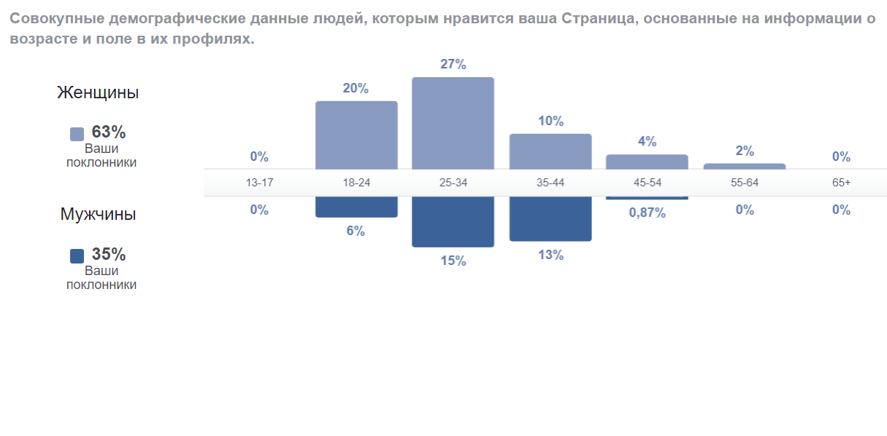

*Facebook

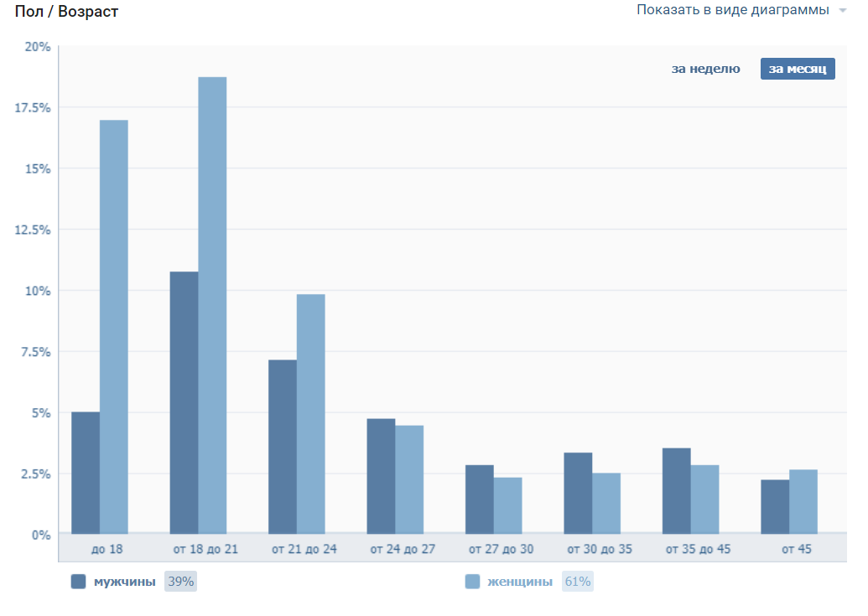

*Вконтакте

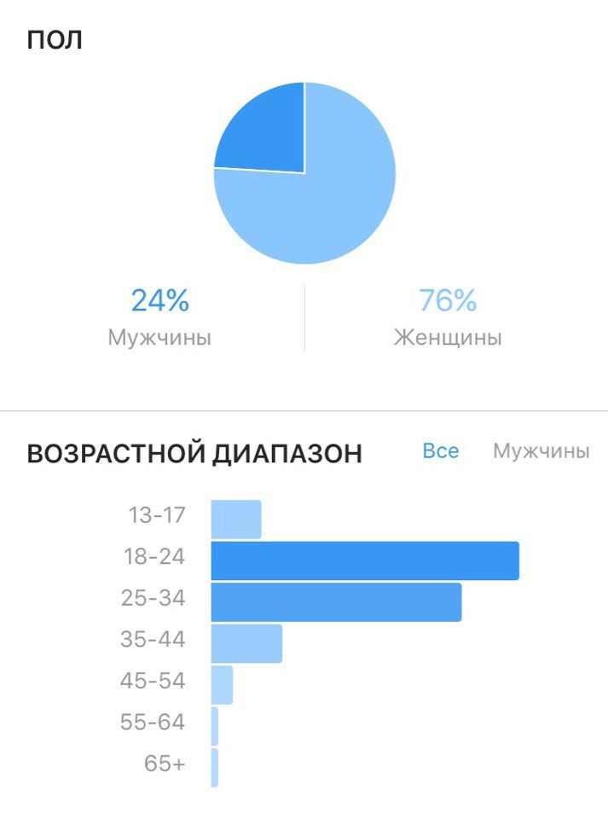

*Instagram

Исходя из представленных данных, ядро целевой аудитории представляет группа от 18 до 24 лет, преимущественно женщин. Для объяснения представленной картины стоит вспомнить материалы предыдущей главы: «Основными посетителями заведений общепита в городе является молодежь — 72% из них посещают рестораны и кафе».[193] Согласно исследованию Forbes «Возрастные характеристики следующие: «любимая маркетологами» аудитория в возрасте 18-34 лет составляет почти 67% всех пользователей российского Instagram. Почти 60% пользователей в Instagram — женщины, а 40% — мужчины».[194] Таким образом, пересечение в аудитории заведений общепита и активных пользователей приложения Instagram и специфика продвижения ресторанного бизнеса объясняет активность подписчиков «Tucano Coffee Ecuador» именно в этой социальной сети.

Для того, чтобы поддерживать идентичность бренда в социальных сетях, «Tucano Coffee Global» предоставляет технический инструктаж по ведению аккаунтов для всех точек сети. В инструкции закреплены рекомендации по тематике постов и периодичности размещения, указаны приложения для обработки изображений с точностью до конкретных фильтров. Помимо рекомендательных, существуют и обязательные пункты, следование которым строго контролируется франчайзером: использование фирменных шрифтов и макетов для оформления публикаций в социальных сетях, а так же ряда хэштегов «Tucano Coffee». Инструкция написана подробно и дополнена визуальными примерами публикаций.

Согласно инструкциям основными целями интернет- продвижения являются распространение ценностей сети, увеличение вовлеченности аудитории и продвижение продуктов кофейни. Исходя из целей, контент делится на три типа: информационный, коммерческий и развлекательный. К информационному контенту можно отнести следующие виды публикаций: новости сети, заметки о сотрудниках, анонсы событий, фотографии гостей и интерьера заведения. Развлекательный контент представлен такими видами публикаций как конкурсы и материалы отвлеченного содержания для создания настроения. К коммерческому контенту можно причислить следующие виды постов: фото блюд, информация об акциях, скидках и специальных предложениях. Фотографии, представленные в социальных сетях, сняты преимущественно на смартфон, однако присутствуют и профессиональные работы фотографов. В своих постах кофейня стремится придерживаться определенного стиля общения с подписчиками в непринужденном и дружеском тоне. Таким образом, можно отметить наличие определенного tone of voice (тон общения с аудиторией). Однако, для того чтобы он стал узнаваемым необходимо найти и ввести в обращение определенные слова и словосочетания, характерные речевые конструкции. Намеренно используя их в общении с аудиторией можно сформировать собственный уникальный стиль, который может послужить дополнительным идентификатором для целевой аудитории и стать частью коммуникационного имиджа компании.

Tucano Coffee использует как хештеги общего характера: #сoffeshop, #coffelover, #specialtycoffee и т. д. так и хештеги сети #tucanocoffee, #tucanofriends, #tucanocoffeecuador, # tucanocoffespb.

Открытость аккаунта и работа с хештегами обеспечивает увеличение охвата аудитории.

«Tucano Coffee» не использует такие инструменты интернет-маркетинга, как контекстная реклама и seo-оптимизация. Однако, все акции, специальные предложения и особенные позиции блюд продвигаются с помощью таргетинговой рекламы. В зависимости от характера продвигаемой публикации определяется целевая группа потребителей, на которую будет направлено рекламное сообщение. На этапе запуска таргетинговая реклама отсутствовала. На этапе стабильного функционирования таргетинговая реклама стала сопровождающим элементом всех акций и мероприятий.

Стоит отметить, такую важную функцию социальных сетей как комментирование публикаций. Данная функция особенно актуальна для ресторанного бизнеса, так как она позволяет получить оперативную обратную связь, дает возможность перманентного контакта с потребителем. Благодаря быстрому доступу к диалогу с гостем становится возможным направить коммуникацию в нужное русло, предложить решение проблемы «здесь и сейчас» и избежать нарастания противоречий. В работе заведений общественного питания очень важно реагировать на негативные отзывы. Такая реакция дает возможность максимально быстро нивелировать негатив и превратить недовольного клиента в лояльного. Поэтому комментарии в социальных сетях можно рассматривать в качестве вспомогательного инструмента антикризисного PR. Кроме того, обратная связь в виде критики и высказанных желаний потребителей является ценной маркетинговой информацией, которая позволяет бизнесу совершенствоваться и завоевывать лидерские позиции на рынке, посредством максимального удовлетворения потребителей.

Еще одним направлением коммуникационной деятельности «Tucano Coffee Ecuador» является работа со СМИ, которая заключается в организации публикаций. В ходе интернет-мониторинга было выявлено, что чаще всего публикации содержат информацию об уникальном концепте сети, философии бренда или необычных авторских напитках, которые предлагает «Tucano Coffee»: «7 странных кофейных напитков, которые стоит попробовать»[195], «Кофе с блестками и не только. 10 ярких напитков, которые удивляют своим видом и составом»[196], «Сеть кофеен Tucano Coffee из Молдавии пришла в Петербург»[197]. Такая редакторская подача в форме совета является органической рекламой кофейни и благотворно влияет на репутацию бренда. Примечательно, что данные публикации (за исключением публикации в журнале HEROINE) не являются заказанными и появляются как на крупных площадках типа «Restoclub» и «Ресторановед», так и в ресторанных пабликах-гидах Петербурга в Instagram. @gdevkysnospb, @coffeeclub.spb, @coffeeholic.spb, @coffee.spb. ( см. Приложение 16). На этапе запуска проекта был инициирован ряд платных публикаций в онлайн изданиях: «Деловой Петербург»[198] и «The Village» [199].

Отдельное направление продвижения кофейни – работа с блогерами. Первое время после открытия сотрудничество с блогерами происходило на платной основе. Платный характер публикаций был обусловлен отсутствием репутации кофейни на рынке Санкт-Петербурга и ошибочным выбором блогеров по наибольшему количеству подписчиков (более 100000), что обусловило материальное вознаграждение за рекламные посты в их профилях. На этапе стабильного функционирования кофейни работа с блогерами приобрела бартерный характер. Количество подписчиков перестало быть ключевой характеристикой при выборе. Основными характеристиками стали уровень вовлеченности и релевантность блога целевой аудитории кофейни. Кроме того, от блогеров стали поступать встречные предложения по размещению рекламы кофейни по системе: «рекламный пост взамен на депозит в кофейне».

Подобное взаимодействие помогает повысить уровень информационного присутствия в социальных сетях и увеличить количество подписчиков, а фотографии сделанные блогерами, становятся ресурсом качественного фото-контента для профиля кофейни.

Организация и проведение специальных мероприятий – важнейшая технология продвижения и реализации ключевой идеи бренда: «creative space» - кофейня как пространство для творческих людей.

Мероприятия, которые проводятся в «Tucano Coffee» можно разделить на две группы:

1. мероприятия, которые организует сам кофешоп;
2. мероприятия, организаторами которых выступают сторонние лица.

К первой группе отноcится проект «Be barista» от «Tucano Coffee Global», посвященный ключевому продукту - кофе. «Be barista» - это мастер-классы, которые проводят бариста кофейни Tucano. В основе проекта лежит идея франчайзера, однако ее реализация зависит исключительно от желания и уровня профессионализма сотрудников в каждой отдельной точке. Мастер-класс традиционно включает в себя теорию и практику: краткое знакомство с историей и культурой кофе, обучение приготовлению кофе традиционными и альтернативными методами. Мастер-классы рассчитаны на группу из 5-7 человек.

Кофешоп «Tucano Coffee Ecuador» в Петербурге» изменил формат проекта и вместо мастер-классов для группы он предлагает гостям индивидуальные занятия, позволяющие любому желающему оказаться по ту сторону барной стойки и получить персональный практический урок от бариста. Смена формата обусловлена отсутствием опыта бариста в качестве ведущего групповых мастер-классов. На этапе запуска кофейни мастер-классы проводились бесплатно по предварительной записи. Подобные индивидуальные мастер-классы от бариста на бесплатной основе не предлагает ни одно заведение Петербурга, поэтому уроки стали уникальным торговым предложением и привлекли многих посетителей. После открытия кофейни проект «Be barista» помог запустить механизмы реферального маркетинга и начать процесс формирования пула лояльных клиентов из числа участников мастер-классов. На сегодняшний день, в период стабильной работы заведения в виду большого числа заявок было принято решение проводить уроки на платной основе.

Вторую группу мероприятий, организаторами которых выступают сторонние лица можно разделить на подгруппы: мастер-классы, лекции и живые концерты. Кофейня предлагает экспертам в различных сферах проводить собственные мастер- классы и лекции. С одной стороны, «Tucano Coffeе» предоставляет молодым мастерам место для демонстрации своих талантов и живого общения с гостями встречи, с другой, мастер- класс становится каналом для привлечения новой аудитории и положительно сказывается на репутации кофейни, поддерживая ценности бренда. Например, в «Tucano Coffee Ecuador» проходили мастер-классы по скетчингу, плетению венков, созданию украшений, рисованию на тканях; лекции на тему аюрведческой кулинарии, психологии самопознания и т. д.. Несмотря на то, что данные мероприятия не обеспечивают прироста выручки, они выполняют имиджевую функцию: создают ту самую атмосферу творчества, и привлекают неравнодушных к творчеству людей. Эффект от подобных событий представляется возможным оценить только в долгосрочной перспективе.

Другая категория мероприятий - живые концерты. Примером таких мероприятий в «Tucano Coffee Ecuador» можно назвать выступления джазового коллектива, кавер-группы и человека-оркестр. Для анализа эффективности было проведено сравнение суммарной выручки во время концертов с аналогичным промежутком времени в тот же день за неделю до и после мероприятий.

|  |  |  |  |
| --- | --- | --- | --- |
| Событие  Дата  Время | Сумма выручки | | |
| День мероприятия | неделя «до» | «неделя после» |
| 19 января  19:00-20:00  Концерт человека- оркестр | 1070р. | 3340р. | 9450р. |
| 24 декабря  18:00-19:00  Концерт Кавер- группы | 7490р. | 12610р. | 1920р. |
| 9 декабря 18:00-19:00  Концерт джазового коллектива | 9700р. | 7620р. | 17320р. |

*Данные предоставлены «Tucano Coffee Ecuador».

Исходя из приведенных данных, становится очевидным, что подобные мероприятия нельзя назвать рентабельными. Можно предположить несколько причин отсутствия успеха данных мероприятий: неудачный выбор коллективов, слабая рекламная поддержка событий, отсутствие привычки петербуржец к формату концерта в кофейне. Не был достигнут и желаемый информационный эффект: после мероприятий в социальных сетях было размещено лишь несколько публикаций. Однако, проведение трех концертов нельзя назвать достаточным основанием для достоверных выводов о пригодности или непригодности данного формата.

В целом, акцент на проведении мероприятий и активной внутренней жизни кофейни отвечает современным запросам бизнеса и философии самого бренда. «Tucano Coffee Ecuador» является также площадкой для реализации товаров хенд-мейдеров и представляет в своем магазине «Tucano Shop» украшения, наклейки, календари и стикеры от Петербургских мастеров. Таким образом, создается не только дополнительный повод для визита, но и дополнительные ценности, что положительно влияет на бренд.

Кроме организации мероприятий в стенах кофейни, «Tucano Coffee Ecuador» ищет возможности для участия во внешних мероприятиях. За счет участия в таких фестивалях как «Ночь пожирателей рекламы», «Street Fashion Show», «Сейсчастье» появляется возможность представить продукт широкому кругу лиц и повысить узнаваемость бренда. Кроме того, подобные мероприятия – это дополнительный канал привлечения новых клиентов, партнеров и инвесторов.

Важную роль в деятельности компании играет корпоративная социальная ответственность как часть философии бренда, а именно базовой ценности «green»- любви и бережного отношения к природе. «Tucano Coffee», в стремлении к безотходному производству, готовит скрабы для тела на основе кофейного жмыха и дарит гостям. Таким способом кофейня дает продукту новую жизнь, а самодельные и полезные подарки повышают лояльность клиентов и положительно сказываются на репутации. В ближайшем будущем планируется реализация широкомасштабного проекта по посадке деревьев в честь постоянных гостей кофешопов (покупка определённого количества чашек кофе гарантирует посадку дерева). Перечисленные проекты относятся к идеям франчайзера. В кофейне «Tucano Coffee Ecuador» в Петербурге существует собственная акция в рамках продвижения ценности «green»: в магазине кофейни появился сезонный весенний товар «Grow Your Green Set» - набор, в котором есть все необходимое для выращивания растений: лаванды, базилика или мяты.

Анализируя вышеперечисленные технологии, стоит отметить, что организация мероприятий, реализация товаров хенд-мейдеров и проекты в области корпоративной социальной ответственности позволяют говорить о создании дополнительных ценностей бренда. Кофешоп предлагает гостям не только позиции из меню, он предлагает разделить свои идеалы и образ жизни.

Вся стратегия продвижения «Tucano Coffee» основана на философии бренда, а элементы стратегии, так или иначе, отражают его ценности. Можно говорить о том, что создание дополнительных ценностей наряду с остальными технологиями продвижения становится частью такого феномена как имиджмейкинг. По мнению Д. П. Гавры: «Понятия PR-деятельности и профильной/специализированной имиджевой деятельности эквивалентны. При этом имиджевая деятельность как таковая во всей своей полноте не исчерпывается PR-деятельностью, а является более широким феноменом»[200]. Следуя данному подходу, можно говорить о том, что именно имиджмейкинг объединяет все направления деятельности по продвижению и задает общий вектор развития. Таким образом, формируется образ «Tucano Coffee», который преодолевает рамки заведения общественного питания и становится в глазах потребителя местом для встречи друзей, домом творчеств и стилем жизни.

На основе описания технологий продвижения «Tucano Coffee» , корпоративных документов, анализа сайта и профилей компании в социальных сетях проведем SWOT- анализ коммуникационной деятельности кофейни «Tucano Coffee Ecuador».

|  |  |
| --- | --- |
| Strengths (сильные стороны)   * Наличие ряда корпоративных документов: брендбука, гайдлайна * Единый маркетинговый план и маркетинговые инструкций от франчайзи * Стильный и удобный интерфейс сайта * Наличие представительства в социальных сетях * Единство коммуникационной деятельности | Weaknesses (слабые стороны)   * Трудности в оперативной коммуникации с Global -отделом маркетинга (процесс согласования маркетинговых решений франчайзи с франчайзером тормозит их реализацию) * Отсутствие точного портрета потребителя и маркетинговых исследований рынка * Маркетинговых инструкции заимствованы у другой компании (отстраненность от реалий сети) * Разрозненный пакет корпоративных документов * Несистематическое обновление контента на сайте, в блоге, в профилях социальных сетей * Игнорирование ряда технологий продвижения * Отсутствие SMM -специалиста * Несовершенство единого маркетингового плана * Одинаковый контент франчайзи, взятый из общего банка фотографий |
| Opportunities (возможности)   * Усовершенствование и систематизация корпоративных документов * Развитие реальной корпоративной культуры * Внедрение дополнительных технологий продвижения * Разработка SMM-стратегии * Разработка уникального tone of voice * Расширение штата сотрудников маркетингового отдела * Повышение активности в социальных и «оживление» блога компании посредством улучшения качества и увеличения количества публикаций | Threats (угрозы)   * Снижение интереса пользователей к профилям компании * Активное развитие конкурентов в интернет пространстве * Негативные отзывы пользователей * Противоречия в коммуникациях точек сети * Усложнение процесса принятия локальных маркетинговых решений на уровне Global |

## 3.3. Рекомендации по улучшению PR-деятельности кофейни Tucano Coffee

По итогам проведенного анализа стоит отметить высокий уровень организации работы по формированию имиджа и бренда. Именно имидж и бренд, как продукты целенаправленной коммуникации, обеспечивают единство всей деятельности по продвижению. Все используемые технологии продвижения, в целом, можно считать согласованным комплексом, основанным на философии и стратегии бренда. Однако, многие корпоративные документы нуждаются в доработке. Представляется необходимым упорядочить всю корпоративную информацию, что приведет к улучшению работы всей сети.

Следующим серьезным недостатком является в известной мере декларативный характер корпоративной культуры, в этой связи, необходимым является начать работу по улучшению внутренних коммуникаций.

Стоит отметить, что сеть кофеен использует далеко не все возможности продвижения. Что касается таких каналов коммуникации как ТВ и радио, а также таких новейших способов реализации маркетинговых активностей как цифровизация и геймификация, то «Tucano Coffee» не обращается к ним по причине отсутствия достаточного бюджета для реализации подобных проектов. Кроме того, под большим вопросом остается целесообразность использования данных технологий в малом бизнесе в сфере общественного питания исходя из прогнозируемых затрат и прибыли сети.

Однако, необходимо упомянуть факт игнорирования материально доступных и актуальных для кафе технологий продвижения: кросс-маркетинг, ко-брендинг, выстраивание отношений с местными сообществами, контекстная реклама, seo-оптимизация, нативная реклама. Отдельно стоит сосредоточить внимание на отсутствии достаточного внимания к медиарилейшнз. Таким образом, остается большой пласт неохваченных технологий и недоработок в арсенале используемых средств.

Исходя из перечисленных достоинств и недостатков деятельности по продвижению сети кофеен, сформулируем рекомендации по ее улучшению:

1. На данный момент у кофейни отсутствует четкое представление о своей целевой аудитории. Для создания работающих акций и специальных предложений необходимо провести сегментацию потребителей, для чего следует обратиться к маркетинговым исследованиям, которые могут стать ключом к повышению эффективности планирования и реализации деятельности по продвижению сети кофеен. Маркетинговые исследования должны проводиться как на уровне Global- отдела маркетинга, так и на локальном уровне. Характеристики потребителя могут заметно отличаться в зависимости от особенностей местонахождения кофешопа.
2. Необходимо работать над созданием клиентской базы. Серьезным упущением является игнорирование существующей программы лояльности «Tucano Coffee Friends», нужно внедрить данную программу на локальном уровне. Так же необходимо сфокусировать внимание на получении обратной связи от клиентов, стать ближе к гостям, что поможет глубже понять, а значит максимально эффективно удовлетворить потребности потребителя.
3. После создания клиентской базы представляется возможным обратиться к технологиям е-mail рассылки. Например, каждый понедельник присылать клиентам меню завтраков с рецептами здоровых блюд на неделю.
4. Для выстраивания партнерских отношений, в первую очередь, необходимо составить карту торговой местности. Например, можно сосредоточить внимание на соседстве с лютеранской церковью, которая по совместительству является культурным центром и площадкой для молодых талантов, или на обилие хостелов, которое дает возможность организации доставки завтраков в номера или разработки специальных предложений для жителей мини-отелей. Стоит уделить отдельное внимание ближайшим офисам и провести дегустации кофе для сотрудников, так как кофе для офисных работников, чаще всего является элементом повседневности, предложение бизнес-ланча нацелено именно на данную аудиторию потребителей. Проектом, нацеленным на жителей района, может стать «Горячая линия кофейной помощи», в рамках которой будет осуществляться доставка напитка в радиусе до 3 километров (ограничение по радиусу обусловлено причиной остывания напитка).
5. На данный момент, деятельность, связанная с интернет-продвижением, не может быть однозначно оценена как оптимальная. С одной стороны, разработаны и поддерживаются стильный и удобный сайт, блог компании, профили в самых популярных социальных сетях. Это говорит о полноценном представительстве в интернете. Однако, бессистемные обновления и большие перерывы между публикациями снижают интерес пользователей. На сегодняшний день необходимо вести беспрерывный диалог с гостем и постоянно поддерживать присутствие компании в информационном пространстве, а значит, использовать возможности, которые представляет интернет по максимуму. Стоит сосредоточить внимание на блоге, постоянно наполнять его полезным для пользователей содержанием и превратить в эффективный коммуникационный канал.

Недостаточная активность на страницах, представляющих компанию в интернете, переходит и на локальный уровень. Можно выделить аналогичный недостаток профилей в социальных сетях «Tucano Сoffee Ecuador» в Санкт- Петербурге: редкие и бессистемные обновления. Необходимо разработать SMM-cтратегию и четко следовать ей. Привлекать пользователей за счет разнообразного контента: ввести постоянные рубрики, например, рубрика «закулисье», в которой будут представлены видео материалы процесса приготовления блюд, помола кофе, подготовки к открытию заведения по утрам; рубрика «сотрудники», материалы которой будут составлены на основе интервью работников сети; рубрика «мифы и легенды кофе», которая будет наполнять аккаунт интересными историями, связанными с любимым напитком. Необходимо вовлекать аудиторию в двусторонний диалог, тем самым повышать уровень лояльности к бренду. Для этого необходимо проводить конкурсы, опросы, голосования в социальных сетях, которые повлекут распространение информации о кофейни и расширение охвата аудитории за счет репостов. Внимание к подписчикам позволит продемонстрировать их важность для бренда и, возможно, увеличит популярность кафе. Кроме того, следует наполнить профиль фотографиями гостей, для того, чтобы «оживить» образ бренда и помочь людям идентифицировать себя с гостями «Tucano Coffee».

На сегодняшний день в социальных сетях так и не произошло знакомство с ценностями бренда. Для того, чтобы ценности стали реальной основой для становления и развития имиджа сети, необходимо рассказать потенциальным клиентам о концепте и разделить с подписчиками эти смыслы.

На этапе становления сети на новом для нее рынке Санкт-Петербурга блок «ценности» должен стать самостоятельной рубрикой SMM-стратегии. Именно этот блок поможет отстроиться от конкурентов в социальных сетях и, впоследствии, станет дополнительным конкурентным преимуществом не только онлайн, но и офлайн.

Перечисленными способами можно добиться того, чтобы социальные сети стали эффективным транслятором ценностей бренда, а значит дополнительным инструментом в технологии брендинга; нужно сделать социальные сети реальной платформой для диалога с целевой аудиторией. Можно также найти релевантные площадки и обратиться к кросс-постингу в социальных сетях. Такие инструменты, как контекстная реклама и seo-оптимизация, станут отличным дополнением к применяющимся инструментам интернет-маркетинга. Возможно, для полноценной реализации технологии сетевого PR нужно нанять отдельного специалиста.

1. Следует активнее сотрудничать с блогерами, возможно, необходимо выбрать несколько блогеров с подходящей аудиторией для сотрудничества на постоянной основе - в качестве бренд – амбассадоров. Нативный характер рекламы (к какой относится качественная реклама у блогеров) признается на сегодняшний день одним из самых эффективных видов рекламы.
2. Программу корпоративной социальной ответственности можно дополнить внедрением системы скидок на постоянной основе для тех, кто использует альтернативный транспорт. Можно прибегать к периодическим благотворительным акциям: например, стать пунктом сбора подарков для детей из детских домов, устроить субботник и заняться уборкой района, провести акцию «зеленый город» и организовать массовую посадку растений.
3. Что касается организации мероприятий, то можно расширить список возможных форматов и устраивать кинопоказы, поэтические вечера, тематические вечеринки и выставки. В рамках популяризации культуры «specialty coffee» стоит сосредоточить внимание на формате каппинга (дегустация кофе). Можно организовать серию тематические каппингов «Прививка кофейного вкуса» и совместить их с форматом лекций, посвященных кофе.
4. Что касается медиарилейшнз, то автору представляется нужным увеличить количество публикаций в СМИ как на платной основе, так и посредством применения технологий ньюсджекинга и ньюсмейкинга. Например, можно организовать шествие промоутеров - афро-американцев в африканских костюмах с соответствующим музыкальным сопровождением по главным улицам города, угощающих жителей горячим ямайских кофе. Такая промо - акция может стать объектом для размещения в социальных сетях и, возможно, даже поводом для публикации в городских онлайн – порталах.
5. В качестве дополнительного канала продвижения стоит акцентировать внимание на участии кофейни в мероприятиях городского масштаба, таких как «О, да! Еда!» или «Geec Picnic».

Участие в таких масштабных событиях способствует максимальному охвату аудитории в реальном времени и пространстве.

1. Создание дополнительных ценностей является неотъемлемым элементом имиджа, однако, не стоит забывать о том, что имидж находит свое отражение и на бытовом уровне. Иногда эффективным методом привлечения гостей может стать проявление заботы и создание дополнительных удобств для гостя в стенах заведения. Например, удобство для фрилансеров может создать наличие переносного зарядного устройства, для компании друзей заботой станет большой выбор настольных игр, заботой о блогерах будет наличие переносной вспышки для селфи, для родителей с детьми проявлением заботы станет съедобный подарок маленькому гостю. Необходимо проявлять заботу о клиенте и обеспечить ему всесторонний комфорт.
2. Помимо перечисленных технологий, нельзя забывать о том, что современного гостя нужно постоянно удивлять и доставлять ему маленькие внезапные поводы для радости. Например, акция «Ложка в шоколаде», когда вместо обычной ложки гость может выбрать ложку в глазури (заранее помещенную в жидкий шоколад, застывшую и запакованную в пакетик); или акция «Выбери свое настроение»: бариста предлагает несколько добавок к напитку на выбор в подарок. На емкостях с добавками не указан вкус, а написаны слова: «удача, счастье, любовь» и т. д.), и гость выбирает любую добавку.

Внимание к мелочам в условиях высокой конкуренции становится для клиентов дополнительным стимулом к визиту и помогает повысить их лояльность. Таким образом, для того, чтобы наладить коммуникацию с гостем необязательно прибегать к новейшим дорогостоящим технологиям, которые зачастую недоступны для малого бизнеса. Подлинное гостеприимство – основа успеха любого ресторанного предприятия.

# Заключение

Понимание ресторанного бизнеса не ограничивается констатацией его главной сферы функционирования (предоставление услуг питания). На сегодняшний день можно обозначить не менее важный вектор развития отрасли: еда становится для потребителя средством самовыражения и самоидентификации. Ресторан из места для принятия пищи и отдыха превращается в неотъемлемую часть жизни клиента. Гость становится полноправным субъектом ресторанной деятельности, способным влиять на все ее процессы. Это побуждает рестораторов анализировать общественные настроения и малейшие изменения для разработки инструментов повышения привлекательности своих заведений. Субъекты ресторанного бизнеса стремятся найти новые каналы коммуникации с потребителями, в то время как на сегодняшний день еда приобретает новый функционал: сама по себе она становится средством коммуникации.

В данной работе мы провели исследование согласно целям и задачам. В рамках теоретического этапа исследования был проведен анализ состояния ресторанного рынка на мировом, национальном и региональном уровнях, изучены тренды отрасли общественного питания, а также тенденции маркетинговых и PR-коммуникаций в ресторанной индустрии. В эмпирической части исследования мы рассмотрели практику применения маркетинговых и PR-коммуникаций на примере международной сети кофеен «Tucano Coffee» с представительством в Санкт-Петербурге. Была дана характеристика сети «Tucano Coffee», проанализирована ее деятельность по продвижению, разработаны рекомендации по улучшению PR- деятельности по продвижению кофейни согласно специфике регионального рынка.

В результате изучения современного состояния ресторанного рынка в мире, были сделаны следующие выводы: отрасль оперативно реагирует на колебания потребительского спроса, и, несмотря на кризисные явления в экономике, демонстрирует положительную динамику развития, сохраняет устойчивость и гибкость по отношению к внешним воздействиям. Такая тенденция обуславливает инвестиционную привлекательность ресторанной индустрии и объясняет высокий уровень конкуренции на рынке ресторанных услуг. Стоит отметить, что кризис влечет за собой демократизацию сферы общепита, а потребность в качественных и недорогих ресторанных услугах приводит к появлению новых форматов и концепций. Таким образом, можно говорить о том, что кризис открывает новые возможности для игроков отрасли. Также в ходе исследования была установлена взаимосвязь между социально-экономическим состоянием субъекта и состоянием рынка ресторанных услуг. Так, лидирующие позиции отрасли в рамках мирового масштаба занимают экономически развитые страны запада. Такие государства создают общемировые тренды, которым следуют рестораторы других стран. Было установлено, что наряду с активным применением современных технологий в ресторанном бизнесе, гостеприимство остается неизменным трендом для всех ресторанных предприятий.

Если сравнивать российский и мировой ресторанный рынок, можно говорить о едином пути развития, однако тенденции индустрии приходят на российский рынок с опозданием. Этот факт объясняется общим экономическим отставанием России от таких крупных игроков отрасли как США и Канада. Российский рынок далек от насыщения, однако отмечаются благоприятные перспективы для качественных и количественных изменений. Кроме того, стоит упомянуть, что ресторанная индустрия на национальном уровне развивается с определённой спецификой. Отличительной особенностью российского ресторанного рынка является широкий спектр ресторанных услуг. Данная характеристика обусловлена стремлением бизнесменов охватить все слои населения. Кроме того, следует отметить неравномерное развитие ресторанных услуг в регионах России. Здесь прослеживается ранее выявленная взаимосвязь между экономическим благосостоянием субъекта и ресторанным бизнесом. Так, уровень развития ресторанного рынка в Москве и Санкт – Петербурге значительно выше соответствующего показателя в других регионах страны. В ходе исследования удалось выяснить, что на гастрономической карте России Санкт-Петербург демонстрирует одни из самых высоких показателей развития ресторанного рынка и претендует на звание гастрономической столицы страны. Кроме того, были выявлены самые популярные в регионе форматы: бары и кофейни. Исходя из востребованности формата «кофейня» на региональном рынке, в качестве объекта для изучения была выбрана международная сеть кофеен «Tucano Coffee» с представительством в Санкт-Петербурге. Для понимания системы работы компании и разработки рекомендаций по улучшению ее деятельности по продвижению на региональном рынке, была дана характеристика объекта, осуществлен swot-анализ объекта и swot-анализ его коммуникационной деятельности. Таким образом, были определены сильные и слабые стороны организации и раскрыты практические аспекты следующих направлений деятельности по продвижению «Tucano Coffee»:

1. брендинг;
2. сетевой PR;
3. медиарилейшнз;
4. работа с блогосферой;
5. проведение мероприятий;
6. корпоративная социальная ответственность;
7. создание дополнительных ценностей;
8. имиджмейкинг.

На основании проведенного автором исследования, включающего изучение настоящих направлений деятельности по продвижению кофейни, анализ современного состояния ресторанного рынка, а также обзор трендов и тенденций отрасли, были разработаны рекомендации по улучшению pr - деятельности кофейни «Tucano Coffee».

Таким образом, решение поставленных задач позволило достигнуть главной цели дипломной работы – разработки рекомендаций для определенного предприятия.

Подводя итоги, стоит отметить, что для достижения цели был использован комплексный подход к изучению отрасли, который, как представляется автору, позволяет найти наиболее эффективные возможности для продвижения конкретных бизнес субъектов.

# Список литературы

1. Авруцкая, И. Г. Битва за гостя/ Г. И. Авруцкая. М.: Ресторанные ведомости, 2015. – 184 с.
2. Авруцкая, И. Г. Как обеспечить стандарты. 5 приемов/ И. Г. Авруцкая // Ресторанные ведомости. - 2015. - № 8. - C. 44.
3. Алехин, Е.С. Организация и планирование деятельности предприятий сервиса/ Е. В. Алехин Ж. В. Горностаева, Е. В. Дуванская , Е. С. Алехин. - Ростов н/Д: Феникс, 2016. С.9.
4. Ахмадеева, О. А.Тенденции развития рынка общественного питания в России / О. А. Ахмадеева, А. И. Идрисова // Молодой ученый. — 2016. — №8. — С. 483-486.
5. Бизнес. Толковый словарь / Под ред. И. М. Осадчая — М.: "ИНФРА-М", 1998. -760 с.
6. Беляева, А.М. Энциклопедия ресторанного бизнеса / А.М. Беляева. – Донецк: БАО, 2009. – 544 с.
7. Бондаренко, Г.А. Менеджмент гостиниц и ресторанов: учебное пособие/ Г. А. Бондаренко, Н.И. Кабушкин Н.И. - М.: Новое знание, 2001. – 216 с.
8. Бородина, В.В. Ресторанно -гостиничный бизнес / В.В. Бородина// Маркетинг и менеджмент. – М: Книжный мир, 2001.- С.83.
9. Волкова, И.В. Ресторанный бизнес в России: с чего начать и как преуспеть/И.В. Волкова, Я.И. Миропольский, Г.М.Мумрикова.¬ М.: Флинта, Наука, 2008. –184с.
10. Гавра, Д. П. Феномен имиджа: сущность и основные характеристики/ Д.П. Гавра// Капитал страны,2009.¬ 23 с.
11. Давыденко, Н. И. Маркетинг в ресторанном бизнесе: учебное пособие. / Н. И. Давыденко, Л.А. Маюрникова, Т.В.Крапива.-Кемерово: КемТИПП, 2014. – 96 c.
12. Джи, Б. Имидж фирмы. Планирование ,формирование, продвижение/Б. Джи –СПБ.:Питер,2000.- 224 с.
13. Ефимов, С. Л. Ресторанный бизнес в России: технология успеха/ C. Л. Ефимова, Т. Н. Голубева, Л.С. Кучер, Л. М. Шкуратова. -М: РКонсульт, 2002. - С 14.
14. Казарян, М. А. Особенности регионального развития рынка общественного питания в России/ М. А. Казарян, М. О. Чарыева//Экономика и управление народным хозяйством -2016.- №11(44) – С.37-41.
15. Коленда, Н. Психология нейминга/ Н. Календа.-М.: Алипина Паблишер,2017.- 95 с.
16. Котлер, Ф. Маркетинг в третьем тысячелетии: Как создать, завоевать и удержать рынок / Ф. Котлер — М.: Издательство АСТ, 2009.-230 с.
17. Котлер, Ф. Маркетинг менеджмент. Экспресс-курс. 2-е изд. / Пер. с англ. под ред. С. Г. Божук. — СПб.: Питер, 2006. — 464с.
18. Лазерсон, И Как привлечь гостей в ресторан/ И. Лазерсон, Ф. Сокирянский. М.: Альпина Бизнес Букс, 2013. 288 c.
19. Людковская, А. Развитие ресторанного бизнеса / А. Лидковская // Ресторатор. -2006, №4. – С. 15.
20. Мазанкова Т.В. Ресторанный рынок на современном этапе и проблемы его развития: сборник статей / Т.В.Мазанкова, Т.А. Ильина, Е.К.Соколова. – М. – Берлин: Директ-Медиа, 2015. – 115 с.
21. Миронов, С. Как вывести ресторан из жесткого кризиса/ С. Миронов¬ М.: Ресторанные ведомости, 2010. –148с.
22. Ретуева, Г. Идеи для увеличения прибыли / Г. Ретуева // Ресторанные ведомости. - 2015. - № 3. – 65 с.
23. Ромат, Е. В. Реклама/ E. В. Ромат — СПб.: Питер, 2002.-544 с.
24. Сало, Я. М. Организация обслуживания населения на предприятиях ресторанного сервиса/ Я.М.Сало// Ресторанное дело: Справочник официанта. – Львов : Афиша, 2010. – 356 с.
25. Сасим, А. В. Роль мероприятий по связям с общественностью в ресторанном бизнесе / А. В. Сасим // Инновационная экономика и общество. - 2013. - № 2(2). - С. 67-72.
26. Чарыева, М. О. Ключевые тренды развития индустрии питания России на современном этапе / М. О. Чарыева//Экономика и управление народным хозяйством -2016.- №11(44) – С.19-31.
27. Шок Патти Д., Боуэн, Дж. Маркетинг в ресторанном бизнесе/ Дж. Боуэн, Ш. Патти// Ресторанные ведомости - М.:, 2005. – 233 с.
28. Шоул Дж. Первоклассный сервис как конкурентное преимущество/Джон Шоул; Пер. с англ. – 8-е изд., доп. и перераб. – М.: Альпина Паблишер, 2016. – 347 с.
29. Экономическая мысль Запада: Дж. Р. Хикс/ Р.М. Общ. ред. и вступ. ст. Р.М.Энтова. - М.: Прогресс, 1988- 750 с.
30. Общественное питание: экономичная модель как стратегия роста/ РБК Центр исследования рынков//РБК + Тематическое приложение к ежедневной деловой газете. -2016.- №129 (2385). 6 с.
31. Потребительские ожидания населения в IV квартале 2016 года//ЦКИ НИУ ВШЭ . - 2017 -10 с.

**Электронные ресурсы**

1. Состояние потребительского рынка Санкт-Петербурга в январе-июне 2017 года [Электронный ресурс] //URL: <https://goo-gl.ru/t8o> (дата обращения 07.03.18)
2. Федеральный закон от 29 июня 2015 г. N 182-ФЗ "О внесении изменений в Федеральный закон "О государственном регулировании производства и оборота этилового спирта, алкогольной и спиртосодержащей продукции и об ограничении потребления (распития) алкогольной продукции". [Электронный ресурс] //URL: http://www.consultant.ru/document/cons_doc_LAW_181831/ , (дата обращения: 10.10.2017).
3. Петербуржцы тратят на жизнь больше москвичей [Электронный ресурс] //URL: <https://www.dp.ru/a/2017/02/09/Peterburzhci_tratjat_na_zhiz> (дата обращения 12.03.18)
4. Петербуржцы тратят на заказы еды в интернете от двух тысяч рублей [Электронный ресурс] //URL:<http://petrostat.gks.ru/wps/wcm/connect/rosstat_ts/petrostat/ru/statistics/Leningradskaya_area/standards_of_life/> (дата обращения 12.03.18)
5. Tripadvisor. [Электронный ресурс] https://www.tripadvisor.ru/ ( дата обращения 28.11.17)
6. Топ-10 ресторанов и кафе Петербурга со здоровой пищей [Электронный ресурс] //URL: <http://www.fiesta.city/spb/live/top-10-restoranov-i-kafe-peterburga-so-zdorovoy-pischey/> (дата обращения 11.03.18)
7. Fast casual во всех форматах. [Электронный ресурс] //URL: http://restoranoff.ru/trends/focus/traditsionnaya-segmentatsiya-restorannogo-rynka-perestala-sushchestvovat/ (дата обращения 16.12.17)
8. В Петербурге число туристов превысило количество жителей [Электронный ресурс] //URL:<https://rg.ru/2017/01/11/reg-szfo/v-peterburge-chislo-turistov-prevysilo-kolichestvo-zhitelej.html> (дата обращения 10.03.18)
9. ОАО "Проектные инвестиции" [Электронный ресурс] //URL:<https://www.finam.ru/investments/promo0000A00001/>(дата обращения 13.03.2018)
10. Статистика.Развитие туристского рынка [Электронный ресурс] //URL: <http://gov.spb.ru/gov/otrasl/c_tourism/statistic/> (дата обращения 14.04.18)
11. В Петербурге стало больше кафе и ресторанов [Электронный ресурс] //URL: <https://www.spbdnevnik.ru/news/2017-02-08/v-peterburge-stalo-bolshe-kafe-i-restoranov/>(дата обращения 13.03.18)
12. Как не переборщить с креативом на консервативном ресторанном рынке Петербурга [Электронный ресурс] //URL: <https://www.dp.ru/a/2017/12/24/Padajushhij_rinok> (дата обращения 12.03.18)
13. Ресторанный бизнес Санкт-Петербурга: итоги года [Электронный ресурс] //URL:<http://www.bestgroup.ru/news/bestbreakfast-34-restorannyj-biznes-sankt-peterburga-itogi-goda> (дата обращения 15.03.18)
14. Петербуржцы вернулись в пабы, кофейни и рестораны [Электронный ресурс] //URL:https://www.dp.ru/a/2016/06/17/V_krizis_na_restoranah_ne/ (дата обращения 16.03.18)
15. #вПитереЕсть: в городе растет число заведений общественного питания с оригинальными концепциями [Электронный ресурс] //URL:<http://www.colliers.com/ru-ru/stpetersburg/insights/company-news/2016/2016-10-18-st-petersburg-street-retail-market-report-q3> (дата обращения 14.03.18)
16. Развитие предпринимательства и потребительского рынка в Санкт-Петербурге [Электронный ресурс]//URL:https://crppr.gov.spb.ru/razvitie-predprinimatelstva-i-potrebitelskogo-rynka-v-sankt-peterburge/ (дата обращения 13.03.18)
17. Типология Фишера-Кларка. [Электронный ресурс] //URL: http://ecouniver.com/1716-tipologiya-fisheraklarka-yekonomicheskoj.html (дата обращения 15.01.218)
18. Ресторанное дело и гостиничный бизнес как отрасль экономики. [Электронный ресурс] //URL:http://ifreestore.net/3409/62/ (дата обращения 12.12.17)
19. Global market size of the restaurant industry in select counties in 2016 by Statista. [Электронный ресурс] //URL:https://www.statista.com/statistics/681809/global-restaurant-industry-market-size-by-country/
20. 2017 Restaurant outlook by National Restaurant Association . [Электронный ресурс] //URL:https://www.restaurant.org/Downloads/PDFs/News-Research/2017_Restaurant_outlook_summary-FINAL.pdf (дата обращения 23.12.17)
21. Tucano Coffee [Электронный ресурс] //URL: https://tucanocoffee.com/ru/products/coffee/ (дата обращения 10.03.18)
22. Петербург готовится стать гастрономической столицей России [Электронный ресурс] //URL:https://www.dp.ru/a/2017/10/16/Gastrotur_stanet_realnim (дата обращения 12.03.18)
23. В Москве число ресторанов выросло на 4% в 2017 году. [Электронный ресурс] //URL: https://riamo.ru/article/244174/v-moskve-chislo-restoranov-vyroslo-na-4-v-2017-godu.xl (дата обращения 16.12.17)
24. Покормили и хватит. Почему закрываются некогда успешные рестораны в Петербурге. [Электронный ресурс ] //URL: https://www.dp.ru/a/2017/03/09/Pochemu_zakrivajutsja_restor (дата обращения 15.12.17)
25. Тренд русской кухни. [Электронный ресурс ] //URL:https://iz.ru/news/655055 (дата обращения 20.11.17)
26. РБК.research: более половины сетевых ресторанов в России работают по франшизе. [Электронный ресурс ]. //URL:http://subway.ru/franchising/blog/rbk-research/ дата обращения 18.12.17)
27. Об обороте рынка общественного питания в 2015 года// Росстат. URL:http://www.gks.ru/wps/wcm/connect/rosstat_main/rosstat/ru/materials/news/ (дата обращения: 13.11.2017).
28. Российский сетевой рынок общественного питания 2016 [Электронный ресурс ]//URL:http://alfabank.rbc.ru/media/research/file/Общепит_спецверсия.pdf (дата обращения 23.12.17)
29. Лучший индикатор кризиса - губная помада. [Электронный ресурс ] //URL: http://www.interfax.ru/business/53220 (дата обращения 23.12.17)
30. Рынок общественного питания в России [Электронный ресурс ] //URL: http://rusfranch.ru/presscenter/publications/3155/ (дата обращения 23.12.17)
31. Кухонный переворот [Электронный ресурс] //URL:https://www.rbc.ru/spb_sz/26/12/2017/5a421a009a7947e02e78b47d (дата обращения 15.03.18)
32. Денис Мантуров о состоянии отрасли общественного. [Электронный ресурс] //URL: http://minpromtorg.gov.ru/press-centre/news/#!s_nadezhdoy_na_malyy_biznes (дата обращения: 29.10 2017).
33. Тренды ресторанного рынка — 2017. [Электронный ресурс] //URL: http://www.horeca-magazine.ru/article/5397/ (дата обращения 12.14.17)
34. Рынок общественного питания в России. [Электронный ресурс] //URL: http://rusfranch.ru/presscenter/publications/3155 (дата обращения 17.12.17)
35. Журналист ABC рассказал о приятном опыте русской кухни. [Электронный ресурс] //URL: https://ria.ru/society/20170301/1489072441.html (дата обращения 13.12.17)
36. Тренд русской кухни. Тренд русской кухни https://news.rambler.ru/economics/35724704-trend-russkoy-kuhni/ (дата обращения 06.01.18)
37. Исследование рынка общественного питания в России Discovery research group. [Электронный ресурс] //URL: https://drgroup.ru/69-issledovanie-rinka-obshestvennogo-pitaniya-v-rossii.html (дата обращения 15.10.2017)
38. Исследование NPD Group: ресторанный рынок России в 2017 году впервые после долгого перерыва продемонстрировал рост. [Электронный ресурс] //URL: https://www.rma.ru/rest/news/40250/ (дата обращения 24.01.17)
39. Федина В. А. Инновации в ресторанном бизнесе: международный и российский опыт [Электронный ресурс] //URL:<http://elibrary.ru/item.asp?id=26041412> (дата обращения 25.01.17)
40. Статистика Google Трендов за 2016 год говорит о росте популярности запросов о здоровой еде. [Электронный ресурс] //URL: https://www.thinkwithgoogle.com/intl/ru-ru/insights-trends/user-insights/statistika-google-trendov-za-2016-god-govorit-o-roste-populiarnosti-zaprosov-o-zdorovoi-ede/( дата обращения 16.01.18)
41. Slow Food – территория здорового питания. [Электронный ресурс] //URL: https://www.gastronom.ru/text/slow-food-territoriya-zdorovogo-pitaniya-1004719 (дата обращения 13.12.17)
42. Beatrice – первый ресторан Slow Food в России. [Электронный ресурс] //URL: http://menu.ru/news/915473 (дата обращения 13.12.17)
43. Slow Food. [Электронный ресурс] //URL: https://www.slowfood.com/network/ru/ (дата обращения 13.12.17)
44. Маркетинг как философия жизни. [Электронный ресурс] //URL: http://ponomareva.expert/2017/08/30/restotrends/ (дата обращения 16.02.18)
45. Continuing education. Continuing growth. [Электронный ресурс] //URL: http://www.nxtbook.com/naylor/CSNQ/CSNQ0416/index.php?startid=5#/4 (дата обращения 14.01.17)
46. Nobu Moscow. [Электронный ресурс] //URL: http://noburestaurants.ru/nobu-b-dmitrovka/ (дата обращения 24.12.17)
47. Bros Burritos. [Электронный ресурс] //URL: https://peterburg2.ru/restplaces/stritfud-bros-burritos-13808.html (дата обращения 26.12.17)
48. Главные фуд-тренды 2017 года. [Электронный ресурс] //URL: http://saltawards.com/ru/2017/novosti/glavnye-fud-trendy-2017-goda/ (дата обращения 30.11.17)
49. The Whole Beast: Nose to Tail Eating. [Электронный ресурс] //URL: https://www.amazon.com/Whole-Beast-Nose-Tail-Eating/dp/0060585366 (дата обращения 07.12.17)
50. Россияне показали повсеместное увеличение повседневных расходов [Электронный ресурс] //URL: <http://romir.ru/studies/843_1478725200/>(дата обращения 13.03.18)
51. Fifteen restaurant. [Электронный ресурс] //URL: http://www.fifteen.nl/ ( дата обращенbя 19.01.17)
52. Jamie Oliver's healthy school dinners continue to boost learning, study shows . [Электронный ресурс] //URL: https://www.theguardian.com/education/2011/apr/10/school-dinners-jamie-oliver (дата обращения 17.12.17)
53. Jamie Oliver urges Cameron to 'be brave' and impose a sugar tax. [Электронный ресурс] //URL: https://www.theguardian.com/politics/live/2015/oct/19/david-cameron-sets-out-anti-extremism-strategy (дата обращения 13.12.17)
54. Пища блогов. Как правильно продвигать ресторан в соцсетях [Электронный ресурс]

//URL:https://www.rbc.ru/newspaper/2017/07/13/596481a79a79477055f70679

(дата обращения 13.12.17)

1. Global Fast Food Market will reach USD 690.80 Billion in 2022 by Zion Market Research. [Электронный ресурс] // URL: https://globenewswire.com/news-release/2017/03/01/929307/0/en/Global-Fast-Food-Market-will-reach-USD-690-80-Billion-in-2022-Zion-Market-Research.html (дата обращения: 28.11.2017)
2. Рестораторы сохраняют аппетит [Электронный ресурс] //URL: https://www.kommersant.ru/doc/3447196 (дата обращения 10.03.18)
3. Here Come the Chefs. [Электронный ресурс] //URL: https://www.qsrmagazine.com/fast-casual/here-come-chefs (дата обращения 26.11.17)
4. Restaurant Trends for 2017 by Fransmart development company [Электронный ресурс] //URL: http://www.fransmart.com/restaurant-franchise-blog/2017/1/18/ethnic-food-tops-restaurant-trends-for-2017 (дата обращения: 12.11.2017).
5. Тематический ресторан Twin Peaks [Электронный ресурс] //URL: http://www.globalblue.ru/destinations/uk/the-owls-are-not-what-they-seem/ (дата обращения: 12.12.2017)
6. Cooks Make Tastier Food When They Can See Their Customers [Электронный ресурс] //URL: https://hbr.org/2014/11/cooks-make-tastier-food-when-they-can-see-their-customers (дата обращения 15.12.17)
7. Что нам новый год готовит: восемь гастрономических трендов 2017 [Электронный ресурс] //URL: https://www.foodandsuccess.com/ru/novosti/chto-nam-novyj-god-gotovit-vosem-gastronomicheskih-trendov-2017/ (дата обращения 10.11.17)
8. Eatwith [Электронный ресурс] //URL: https://www.eatwith.com/?c=EUR (дата обращения 12.11.17)
9. Ресторанная реальность Санкт-Петербурга [Электронный ресурс] //URL: <http://maris-spb.ru/blog/restorannaja_realjnost_sankt-peterburga-4208.htm> (дата обращения 10.03.18)
10. Тренды 2017. [Электронный ресурс] //URL: https://www.foodandsuccess.com/ru/novosti/trendy-2017/ (06.11.17)
11. Danny Meyer-Invested Home Cooking Delivery App Umi Kitchen Launches in Manhattan 2017 [Электронный ресурс] //URL: https://ny.eater.com/2016/9/13/12700418/umi-kitchen-home-cooking-app-nyc
12. Шефмаркет. [Электронный ресурс] //URL: https://www.chefmarket.ru/ (дата обращения 21.01.18)
13. Easymeal. [Электронный ресурс] //URL: https://www.easymeal.ru/ (дата обращения 21.01.18)
14. What the food. [Электронный ресурс] //URL: http://wtf.smartomato.ru/ (дата обращения 21.01.18)
15. Фудтраки. Еда на колесах. Теория и практика мобильного формата. [Электронный ресурс] //URL : http://restorator.chef.ru/foodtruck (дата обращения 29.11.17)
16. Поп-ап ресторан – тенденция захватившая весь мир. [Электронный ресурс] //URL http://nakonu.com/2015/08/18222 / (дата обращения: 29.10.2017)
17. Аrmani. [Электронный ресурс] //URL : http://www.armanihotels.com/en/index.html (дата обращения 23.01.18)
18. Moleskine. [Электронный ресурс] //URL : https://ru.moleskine.com/moleskine-cafe (дата обращения 23.01.18)
19. Тренды 2017. [Электронный ресурс] //URL: https://www.foodandsuccess.com/ru/novosti/trendy-2017/ (06.11.17)
20. New Research: 2017 TripAdvisor Restaurant Marketing Study/ [Электронный ресурс] //URL : https://www.tripadvisor.co.uk/TripAdvisorInsights/w605 (дата обращения 17.01.17)
21. Интернет обогнал ТВ по объемам рекламы за третий квартал 2017 года [Электронный ресурс] //URL : https://adindex.ru/news/tendencies/2017/11/9/167190.phtml (дата обращения: 15.10.2017)
22. 2015 Глобальное исследование доверия к рекламе. Стратегии успеха на меняющемся рекламном рынке Nielsen [Электронный ресурс] //URL : http://www.nielsen.com/content/dam/nielsenglobal/eu/docs/pdf/9217_Global_Trust_in_Advertising_Report_PRINT_FINAL_RU.pdf (дата обращения: 13.12.2017)
23. 2018: Year of the Influencer or year of the influencer marketing implosion? [Электронный ресурс] //URL : https://marketingland.com/2018-year-influencer-year-influencer-marketing-implosion-231617 (дата обращения 19.01.18)
24. Исследование аудитории Instagram: сервисом пользуется каждый десятый в России. [Электронный ресурс] //URL : http://www.forbes.ru/tehnologii/343331-issledovanie-auditorii-instagram-servisom-polzuetsya-kazhdyy-desyatyy-v-rossii (дата обращения 13.12.17)
25. Талант от блога: как правильно продвигать ресторан в соцсетях. [Электронный ресурс] //URL : https://www.rbc.ru/own_business/11/07/2017/596481a79a79477055f70679 (дата обращения 15.12.17)
26. Инфографика дня. Новые тренды ресторанного бизнеса. [Электронный ресурс] //URL : https://secretmag.ru/news/infografika-dnya-14-07-2016.htm (дата обращения 15.12.17)
27. Нужен ли ресторану сайт? Как не упустить из рук важный козырь? [Электронный ресурс] //URL : http://restoranoved.ru/magazins/magazine_4_2012/article_5659/ (дата обращения 20.12.17)
28. Booking.com. [Электронный ресурс] //URL: https://www.booking.com/ (дата обращения: 17.01.18)
29. Почему в России не работает онлайн бронирование? [Электронный ресурс] //URL: https://www.dp.ru/a/2016/12/06/Pochemu_mi_ne_broniruem (дата обращения 17.01.17)
30. Тренды ресторанного рынка Петербурга. [Электронный ресурс] //URL: http://prclub.spb.ru/2017/08/30/restotrends/ (дата обращения 27.11.17)
31. Как онлайн-бронирование помогает привлечь новых клиентов. [Электронный ресурс] //URL: https://www.jowi.club/blog/kak-onlain-bronirovanie-pomogaet-privlech-novyh-klientov/ (дата обращения 16.01.18)
32. Resy grab a seat. [Электронный ресурс] //URL: https://resy.com/ (дата обращения 23.01.17)
33. Itunes [Электронный ресурс] //URL: https://itunes.apple.com/us/app/reserve-for-diners/id919147310?mt=8 (дата обращения 17.01.17)
34. Как онлайн-бронирование помогает привлечь новых клиентов. [Электронный ресурс] //URL: https://www.jowi.club/blog/kak-onlain-bronirovanie-pomogaet-privlech-novyh-klientov/ (дата обращения 16.01.18)
35. Tock. [Электронный ресурс] //URL: https://www.tockhq.com/ (дата обращения 13.12.17)
36. Тренды email маркетинга 2017-2020. [Электронный ресурс] //URL:https://emailsoldiers.ru/blog/trends-2017 (дата обращения 15.01.18)
37. Shari’s names Tony Fialho executive chef. Электронный ресурс] //URL: http://www.nrn.com/chef-insights/shari-s-names-tony-fialho-executive-chef?page=1 (дата обращения 16.01.18)
38. Пример отличного мобильного приложения для ресторана – Pizza Hut. [Электронный ресурс] //URL:http://loyaltyplant.com/ru/blog/primer-mobilnogo-prilozhenia-dlya-restorana (дата обращения 21.01.18)
39. Мобильные приложения ресторанов: Чего хотят клиенты. [Электронный ресурс] //URL:https://geektimes.ru/company/jowi/blog/264356/ (дата обращения 18.01.18)
40. Мобильные приложения для ресторанов: топ-8 полезных опций [Электронный ресурс] //URL:http://www.azoft.ru/blog/mobilnye-prilozheniya-dlya-restoranov/ ( дата обращения 19.01.18)
41. Mobile payments: Innovation for improved efficiency and customer convenience. [Электронный ресурс] //URL:https://www.restobiz.ca/mobile-payments-innovation-improved-efficiency-customer-convenience/ (дата обращения 15.01.17)
42. Эксперты назвали самые популярные способы оплаты в интернете у россиян[Электронный ресурс] //URL: <https://www.rbc.ru/technology_and_media/15/05/2017/5915b8779a7947448958634> (дата обращения 15.01.18)
43. Cover Restaurant Payments App Unveils Cover 2.0, With Revamped Discovery. [Электронный ресурс] //URL: https://techcrunch.com/2015/08/12/cover-restaurant-payments-app-unveils-cover-2-0-with-revamped-discovery/ (дата обращения 17.01.18)
44. Levelup. [Электронный ресурс] //URL: https://www.thelevelup.com/ (дата обращения 16.01.18)
45. THE NIGHT IS TOO SHORT.WHY WAIT TO PAY? [Электронный ресурс] //URL: https://www.tabbedout.com/ (дата обращения 19.01.18)
46. 2017 Restaurant Technology Industry Report by Toast company. [Электронный ресурс] //URL: https://pos.toasttab.com/restaurant-management/restaurant-technology-industry-report (дата обращения 19.01.18)
47. How Restaurant Automation Boosts Efficiency & Convenience. [Электронный ресурс] //URL: https://pos.toasttab.com/blog/how-restaurant-automation-can-boost-efficiency-convenience (дата обращения 17.01.18)
48. 2017 Restaurant Technology Industry Report. [Электронный ресурс] //URL: https://globenewswire.com/news-release/2017/10/30/1159943/0/en/Toast-Reveals-Restaurant-Technology-in-2017-Industry-Report.html (дата обращения 19.01.18)
49. 2018 Travel and Hospitality Industry Outlook by Deloitte. [Электронный ресурс] //URL: https://www2.deloitte.com/us/en/pages/consumer-business/articles/travel-hospitality-industry-outlook.html (дата обращения 14.12.17)
50. How Restaurant Delivery Startup Caviar Is Growing By 20% A Month . [Электронный ресурс] //URL: https://foodtechconnect.com/2014/05/20/how-restaurant-delivery-startup-caviar-is-growing-by-20-a-month/#_blank (дата обращения 14.01.18)
51. Redefining the Value Meal, Using Distribution Infrastructure to Make Sustainable Food Mainstream + More. [Электронный ресурс] //URL: https://foodtechconnect.com/2015/04/20/redefining-the-value-meal-using-distribution-infrastructure-to-make-sustainable-food-mainstream-more/#_blank (дата обращения 21.01.18)
52. Last Week’s Top Food Tech News & Innovation Stories. [Электронный ресурс] //URL: https://foodtechconnect.com/2015/05/26/last-weeks-top-food-tech-news-innovation-stories-5-26-15/#_blank (дата обращения 21.01.18)
53. Гаджеты для ресторанов: вкусная еда и высокие технологии. [Электронный ресурс] //URL: http://www.alcoexpert.ru/itnews/31361-gadzhety-dlya-restoranov-vkusnaya-eda-i-vysokie-texnologii.html (дата обращения 22.01.18)
54. ИТ в ресторанном бизнесе: онлайн-заказы, бронирование столиков и автоматизация процессов. [Электронный ресурс] //URL: https://geektimes.ru/company/jowi/blog/263792/ (дата обращения 17.01.18)
55. What’s Hot for Menu Trends in 2017 by National Restaurant Association Surveys American Culinary Federation Chefs [Электронный ресурс] //URL: http://southwestfoodservice.com/news/chefs-predict-whats-hot-for-menu-trends-in-2017national-restaurant-association-surveys-american-culinary-federation-chefs/ (дата обращения 15.12.17)
56. SWOT-анализ [Электронный ресурс] //URL: <http://www.marketch.ru/notes_on_marketing/marketing_strategy/swot/>(дата обращения 27.02.18)
57. Speciality Coffee Association of Europe [Электронный ресурс] //URL: <https://sca.coffee/>(дата обращения 10.03.18)
58. Tucano Coffee [Электронный ресурс] //URL: <https://tucanocoffee.com/ru/products/coffee/> (дата обращения 10.03.18)
59. Развитие предпринимательства и потребительского рынка в Санкт-Петербурге [Электронный ресурс]//URL:<https://crppr.gov.spb.ru/razvitie-predprinimatelstva-i-potrebitelskogo-rynka-v-sankt-peterburge/> (дата обращения 13.03.18)
60. Петербург готовится стать гастрономической столицей России [Электронный ресурс] //URL:<https://www.dp.ru/a/2017/10/16/Gastrotur_stanet_realnim> (дата обращения 12.03.18)
61. Кухонный переворот [Электронный ресурс] //URL:<https://www.rbc.ru/spb_sz/26/12/2017/5a421a009a7947e02e78b47d> (дата обращения 15.03.18)
62. Рестораторы сохраняют аппетит [Электронный ресурс] //URL: <https://www.kommersant.ru/doc/3447196> (дата обращения 10.03.18)
63. Больше гостей, хороших и разных [Электронный ресурс] //URL: <http://expert.ru/northwest/2017/04/bolshe-gostej-horoshih-i-raznyih/> (дата обращения 14.03.18)
64. Проект «Петербургская кухня» [Электронный ресурс] //URL: <http://iogv14.site.gov.spb.ru/proekty-komiteta/peterburgskaya-kuhnya/> (дата обращения 12.03.18)
65. Больше гостей, хороших и разных [Электронный ресурс] //URL: http://expert.ru/northwest/2017/04/bolshe-gostej-horoshih-i-raznyih/ (дата обращения 14.03.18)
66. Проект «Петербургская кухня» [Электронный ресурс] //URL: http://iogv14.site.gov.spb.ru/proekty-komiteta/peterburgskaya-kuhnya/ (дата обращения 12.03.18)
67. странных кофейных напитков, которые стоит попробовать [Электронный ресурс]//URL: https://heroine.ru/7-strannyx-kofejnyx-napitkov-kotorye-stoit-poprobovat/ (дата обращения 12.0318)
68. Кофе с блестками и не только [Электронный ресурс]//URL: https://www.restoclub.ru/review/top/kofe-s-blestkami-i-ne-tolko (дата обращения 12.0318)
69. Сеть кофеен Tucano Coffee из Молдавии пришла в Петербург [Электронный ресурс]//URL: http://restoranoved.ru/articles/set-kofeen-tucano-coffee-iz-moldavii-prishla-v-peterburg/ (дата обращения 12.0318)
70. Молдавская сеть кофеен Tucano Coffee намерена открыть в Петербурге 10 заведений [Электронный ресурс] //URL: https://www.dp.ru/a/2017/09/28/Moldavskaja_set_kofeen_Tu (дата обращения 12.03.18)
71. На Кирочной улице заработала кофейня Tucano Coffee [Электронный ресурс] //URL: http://www.the-village.ru/village/food/food-news/285940-tucano (дата обращения 13.03.18)

# Приложения

**Приложение 1**

|  |  |
| --- | --- |
|  |  |
| Признак классификации предприятий (объектов) общественного питания | Классификационные группы |
| По характеру деятельности | Предприятия (объекты), организующие производство продукции общественного питания с возможностью доставки потребителям: заготовочные фабрики, цехи по производству полуфабрикатов и кулинарных изделий, специализированные кулинарные цехи, предприятия (цехи) бортового питания и др.  Предприятия (объекты), организующие производство, реализацию продукции общественного питания и обслуживание потребителей с потреблением на месте и на вынос (вывоз) с возможностью доставки: рестораны, кафе, бары, столовые, предприятия (объекты) быстрого обслуживания, закусочные, кафетерии, буфеты.  Предприятия (объекты), организующие реализацию продукции общественного питания с возможным потреблением на месте: магазины (отделы) |
| По типам | Ресторан, кафе, бар, столовая, предприятие быстрого обслуживания, буфет, кафетерий, магазин (отдел) кулинарии |
| По мобильности | Стационарные  Передвижные |
| По организации производства продукции общественного питания | Предприятия (объекты), работающие на сырье (с полным технологическим циклом), полуфабрикатах (доготовочные), комбинированные |
| По уровню обслуживания | Предприятия (объекты) класса (категории) люкс, высший, первый |
| По месторасположению | Общедоступные и закрытого типа, обслуживающие определенный контингент потребителей |
| По времени функционирования | Постоянно действующие, сезонные (летние) |

* Предприятия (объекты) общественного питания любых типов могут оказывать услуги по организации кейтеринга (в т.ч. выездного обслуживания).

**Приложение 2**

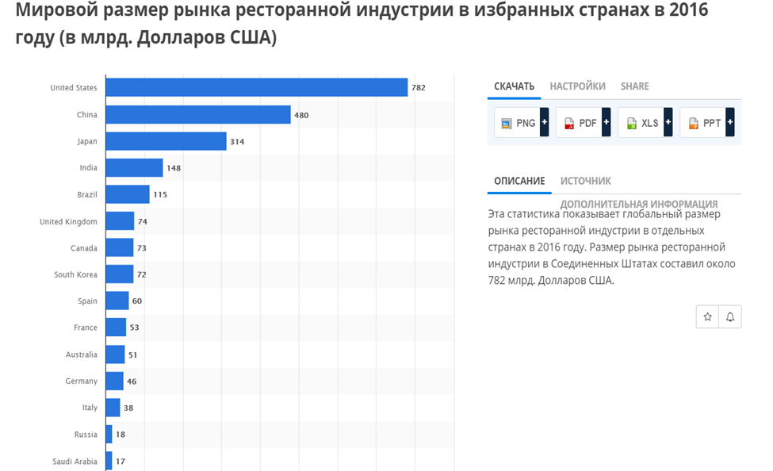

**Приложение 3**

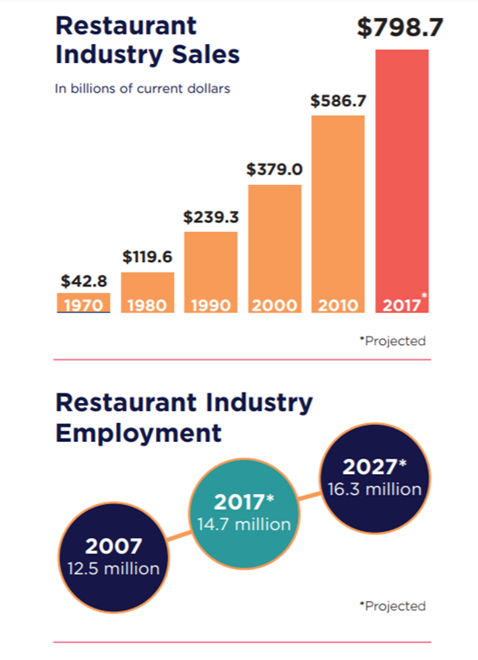

**Приложение 4**

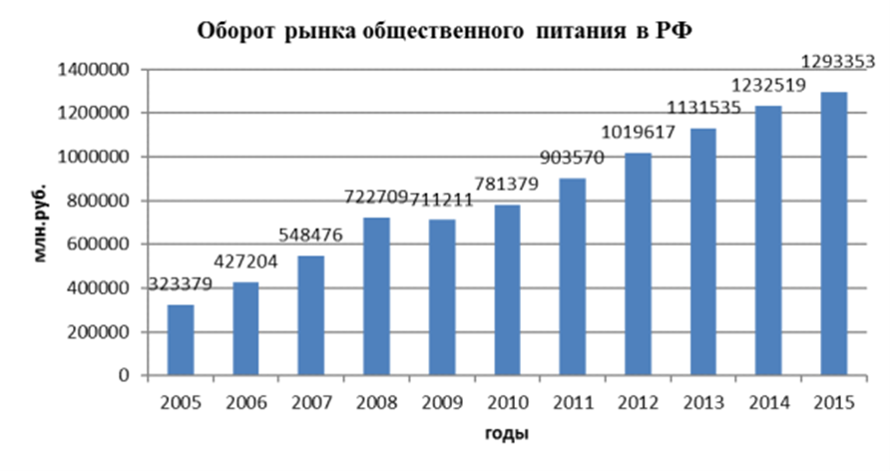

**Приложение 5**

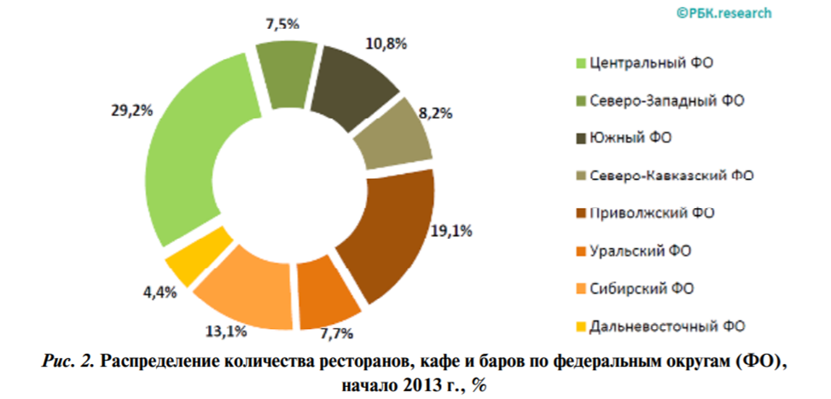

**Приложение 6**

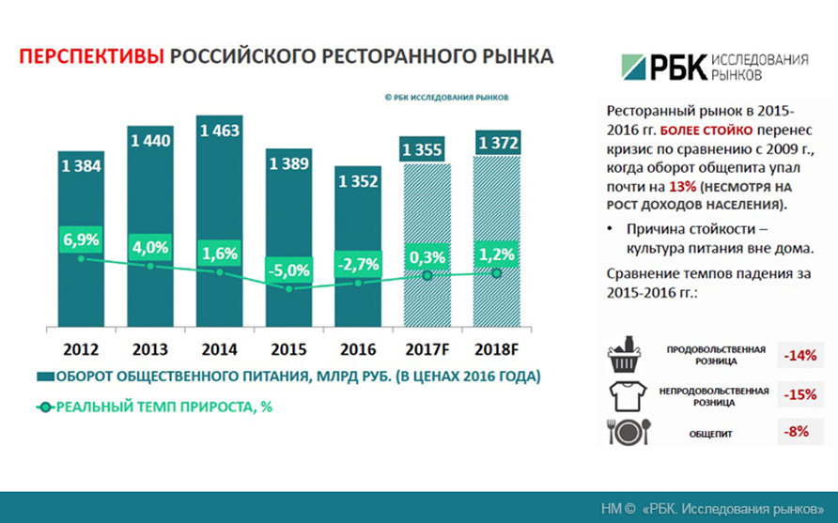

**Приложение 7**

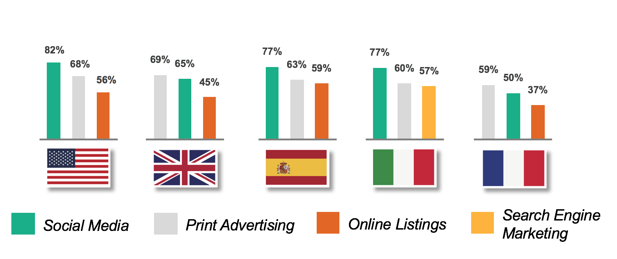

**Приложение 8**

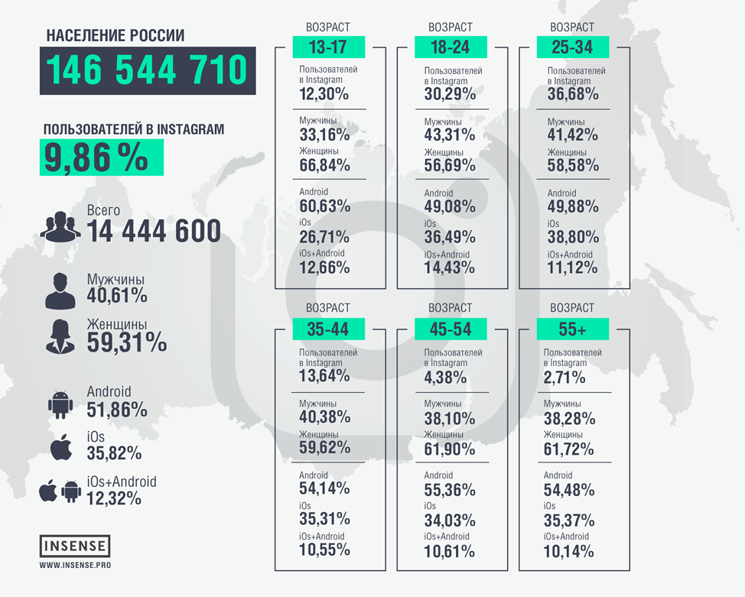

**Приложение 9**

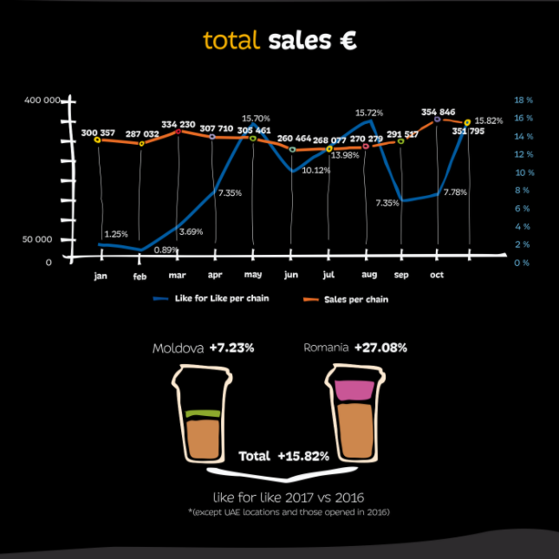

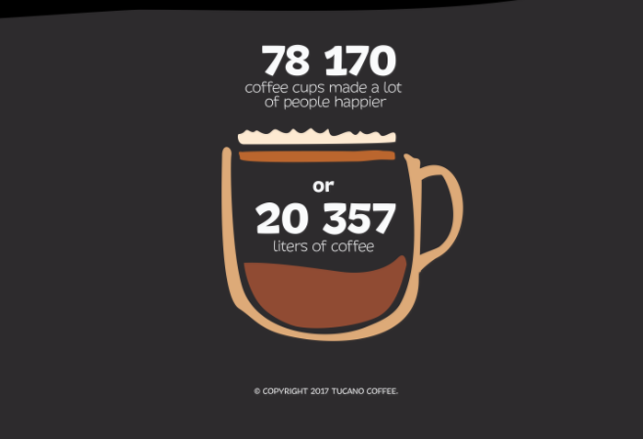

**Приложение 10**

Неструктурированное экспертное интервью с Р. Кожокару

ФИО: Руслан Кожакару

Деятельность: ресторатор, владелец международной сети кофеен «Tucano Coffee»

Интервьюер: Емельянова София Николаевна

Отношение к беседе: доброжелательное, нейтральное, недружелюбное,

настороженное (нужное подчеркнуть)

Длительность беседы: 53 минуты

Текст интервью приводится в сокращенной форме.

1. **Руслан, откуда возникла идея открытия кофейни в этническом стиле? В чем суть концепции «Tucano Coffee»?**

- Р. Я много путешествовал, посещал кофейни в разных уголках мира. Меня покорила та неповторимая атмосфера, которая царила в них: теплота, запах кофе и выпечки, уютные интерьеры, живое общение, доброжелательные и открытые люди. Уже тогда я понял, что именно люди создают особенную атмосферу. Все это вдохновило меня на создание собственного кофешопа. Около года мы с командой разрабатывали концепцию «Tucano Coffee». Самая идея бренда вышла из патернов индейцев Латинской Америки. Тукан – символ сети, фирменные цвета и вся визуальная составляющая основана на культуре Латинской Америки. Позднее мы добавили немного хиппи культуры, на которой основана философия «Tucano»- любовь к миру, свобода мыслей, бережное отношение к природе. После открытия первой кофейни мы осознали, что сами любим тот продукт, который создали и начали его развивать.

Суть концепции можно передать в трех словах: «Love. Peace. Coffee». «Love» – это та любовь, которую мы дарим ребятам, которые у нас работают, она ретранслируется нашим гостям. Мы стараемся сделать наших ребят более открытыми и креативными, стараемся сделать их близкими к самим себе и надеемся, что это передастся нашим гостям.

«Peace» – наша уникальная, радушная и радужная атмосфера, которую мы пытаемся создать c помощью всех «touchpoints», а главное с помощью нашей команды.

И, конечно, «Coffee»! Наш свежеобжареный и высококачественный specialty coffee благодаря которому и создается атмосфера экзотичных стран. Но это уже совершенно отдельная история.

1. **Вы затронули тему specialty coffee, какое будущее, на ваш взгляд, ждет кофе этой категории? И почему сегодня specialty coffee приравнивают к отдельной культуре?**

- Р. Да, вы правы. Я бы даже сказал, что specialty coffee –это отдельная философия. Во всем мире кофе категории «спешиалти» составляет всего 10 % от общего объема. Он растет только в некоторых регионах мира. То, что происходит сейчас на кофейном рынке, я бы назвал кофейной революцией. Кофе перестает быть просто бодрящим напитком, смещаются акценты, потребитель начинает ценить вкус. Кроме того, мы используем только свежеобжаренный кофе, он выгодно отличается по вкусу от кофе длительного хранения. В нашем эспрессо 18 граммов кофе, в то время как в стандартном эспрессо в два раза меньше. Мы тренируем наших бариста по определенной системе SCAE , которая разработана европейской ассоциацией спешиалти кофе.

1. **Какова структура вашего бизнеса?**

-Р. Собственные и франчайзинговые кофейни, своя обжарочнаямини-фабрика.Все заведения сети имеют единые стандарты качества и обладают схожей ценовой политикой. Не считаем правильным, что нужно регламентировать все процессы, мы стараемся предоставить франчайзи свободу для принятия неких управленческих решений.

1. **«Tucano Coffee» - международная сеть кофеен и большая часть заведений сети работает по франшизе. Как управлять такой сложной системой? На каких принципах вы выстраиваете отношения с франчайзи?**

-Р. В первую очередь, мы - партнеры. Мы признаем уникальность каждой отдельной точки. Каждая кофейня в своем названии имеет страну – производителя, благодаря чему происходит персонификация каждой точки. Мы стараемся избежать иерархии в структуре бизнеса.

1. **Как вы подходите к выбору партнеров? Важно ли обладать какими-либо знаниями или опытом для открытия бизнеса по франшизе «Tucano Coffee»?**

-Р. Правильная селекция партнеров- это ключевой фактор. Мы ищем энтузиастов, история «just for business» здесь не работает. Мы ищем тех, кто разделяет наши идеи и хочет создать что-то новое, в противном случае **э**то может привести к искажению концепта.

Недавно мы потеряли 3-5 потенциальных проектов в Москве, но я не жалею, твердо уверен, что этим мы никак не повлияем на нашу базу. Очень важно, двигаться в одном направлении с партнером, чтобы сохранить бренд.

1. **Рынок кофеен отличается высокой конкуренцией, в чем состоит ваше уникальное предложение?**

-Р. Во – первых, это наша любовь и ответственное отношение к ключевому продукту – кофейному зерну. Мы закупаем зеленый кофе в Голландии у лучшего европейского дистрибьютора. Затем, самостоятельно жарим зерна на собственной обжарочной мини-фабрике, которая оснащена премиальным оборудованием «Probat».

Помимо кофе, мы гордимся своими чизкейками, для которых была разработана уникальная рецептура: они гораздо легче чем классический вариант десерта. Кроме того, мы постоянно добавляем новые сочетания в палитру вкусов.

Фирменные напитки на основе эспрессо – наша визитная карточка. Самый популярный напиток – кофе с добавлением муки из зерен канабиса.

Но, все – таки, главным преимуществом я считаю нашу атмосферу.

Мы позиционируем кофейню как «creative space» ,стараемся проводить различные мастер-классы, живые концерт. Мы стремимся развивать творческое начало в себе и людях вокруг, хотим стать площадкой для идей.

Параллельно мы развиваем кофейную культуру, проводим каппинги, делаем прививки хорошего кофейного вкуса.

1. **Какие глобальные цели вы ставите перед бизнесом?**

Мы поставили амбициозную цель - открыть триста кофеен до 2020 года. Но главная цель не сводится к количественным показателям, она гораздо глубже. Мы хотим стать кофейней номер один в мире по атмосфере. Для этого мы введем определенный индикатор, по которому будем измерять с помощью обратной связи от гостей удовлетворенность по данному показателю. Когда оценка получим получить 9,5 из 10 , мы уверены, цель будет достигнута. Уверены, что эта оценка достойна мирового уровня, но соревноваться мы будем с самими собой.

Кроме того, мы планируем ввести новый концепт– «mini». Мобильность, снижение вложений и прогнозируемый большой возврат инвестиций – достаточные основания, чтобы назвать его концептом будущего.

1. **Как вы планируете достигать таких масштабных целей?**

Наша стратегия базируется на ключевых ценностях. Мы делаем ставку на «wow-стратегию». «Wow моменты» – основной вектор нашего развития. Мы предлагаем рассматривать кофейню как креативное пространство, а это уникальный концепт.

Другое, не менее важное направление – это «open стратегия». Мы будем говорить много и честно, открыто озвучивать цифры и приводить данные о продажах. Мы не боимся признавать ошибки и делиться достижениями. В будущем мы планируем стать еще активней: развивать социальные сети и собственный блог, принимать участие в семинарах и конференциях**.**

1. **Давайте перейдем от глобального к локальному. С какими сложностями вы столкнулись на рынке Петербурга?**

Мы столкнулись с трудностями еще на этапе поиска подходящего помещения. Мы ожидали, что это станет проблемой. Поиск подходящего помещения происходил нелегко. Высокая арендная плата и лимитированный рынок недвижимости Петербурга вносили свои коррективы. Мы искали помещение в центре города, что так же осложняло задачу, однако мы справились.

1. **Каковы на ваш взгляд перспективы для развития вашей сети на рынке Петербурга?**

Несмотря на высокую степень конкуренции, рынок Петербурга обладает большим потенциалом: в мегаполисе оказалось неожиданно мало заведений, которые предлагают specialty coffee. Можно говорить об относительно свободной нише, однако,в городе очень много кондитерских и булочных, к которым у петербуржцев, вероятно, особенная любовь. Иначе чем объяснить такое количество заведений данного формата? Полагаю, что нам придется переманивать клиентов именно оттуда. Кроме того, нам знакома и понятна русская культура, у нас общий язык.

1. **Какие конкурентные преимущества имеет «Tucano Coffee» перед другими игроками регионального рынка?**

Концепты, предлагающие specialty coffee, в Петербурге делают ставку только на кофе, в то время как «Tucano» предлагает полноценное меню и даже досуг. Такое сочетание уникально для Петербурга.

1. **Какая задача стоит перед «Tucano Coffee Ecuador» в Петербурге на данном этапе развития точки?**

-Р. Мы новички на рынке, поэтому в первую очередь, мы должны заявить о себе , информировать как можно больше людей о том, что на рынке появился новый игрок, предлагающий высококачественный кофе и уникальную атмосферу.

Мы хотим стать частью Петербургской кофейной культуры и внести свой вклад в ее развитие.

1. **Если конкретизировать, в чем именно вы видите свой вклад?**

-Р. В этом вопросе мы не делаем ставку на локальный рынок. Для меня бизнес- это возможность что-то изменить, сделать мир лучше. Во – первых, это вклад в развитие культурыspecialty coffee. Сейчас существует культура кофеина, а мы хотим сделать культуру кофе. Научить людей разбираться в напитке, получать удовольствие от вкуса. Мало людей понимают, что такое «specialty», в чем его отличие. Однако, с каждым годом появляется все больше промоутеров и фанатов specialty coffee.

Бережное отношение к природе - часть нашей философии, мы хотим посадить миллион деревьев. Сейчас мы разрабатываем систему: при покупке определенного количества чашек кофе в честь гостя мы будем садить дерево. Это символично и соответствует тому, во что мы верим.

Я много говорил о людских ресурсах. Мы хотим, чтобы люди, которые приходили к нам менялись, становились добрее и гармоничнее внутри. Уверен, только маленькими шагами можно прийти к большим целям.

1. **Есть вещи в деятельности сети, которые, на ваш взгляд, нуждаются в доработке?**

-Р. Конечно, многие наши стандарты не работают так, как должны работать. Иногда, свобода, как наша основополагающая ценность, воспринимается сотрудниками слишком буквально, это влечет за собой проблемы с дисциплиной. Следующая проблема - это текучка кадров. Наши сотрудники - часть концепта, очень важно образовать сильную, дружную и стабильную команду.

Другим слабым местом является декларативный характер корпоративной культуры, она не спускается вниз. Первостепенная цель на сегодня: сделать наши ценности частью реальной жизни компании.

Очень важно работать с командой, научить сотрудников сервиса быть открытыми, понимать настроение гостя и подстраиваться под него, научить создавать неосязаемое – атмосферу, о которой уже так много сказано. Это очень сложная задача, но мы стараемся работать над ней посредством развития корпоративной культуры, отправляем определенные месседжи.

Однако, я убежден, что первым шагом на пути к достижению этой цели является аналогичная работа с управляющими заведений. Именно от них зависят все остальные процессы, и именно это направление я считаю приоритетным. У нас уже существует Академия бариста, которая направлена на обучение всех бариста нашей сети. В скором времени мы хотим запустить программу обучения для управляющих.

Если говорить о технических моментах сервиса, то на сегодняшний день, мы предлагаем гостям частичное самообслуживание (гость делает заказ у кассы, бариста приносит его за столик). У такого подхода есть свои плюсы (удобство для гостя), однако из-за него существенно снижается общая скорость обслуживания.

**Приложение 11**

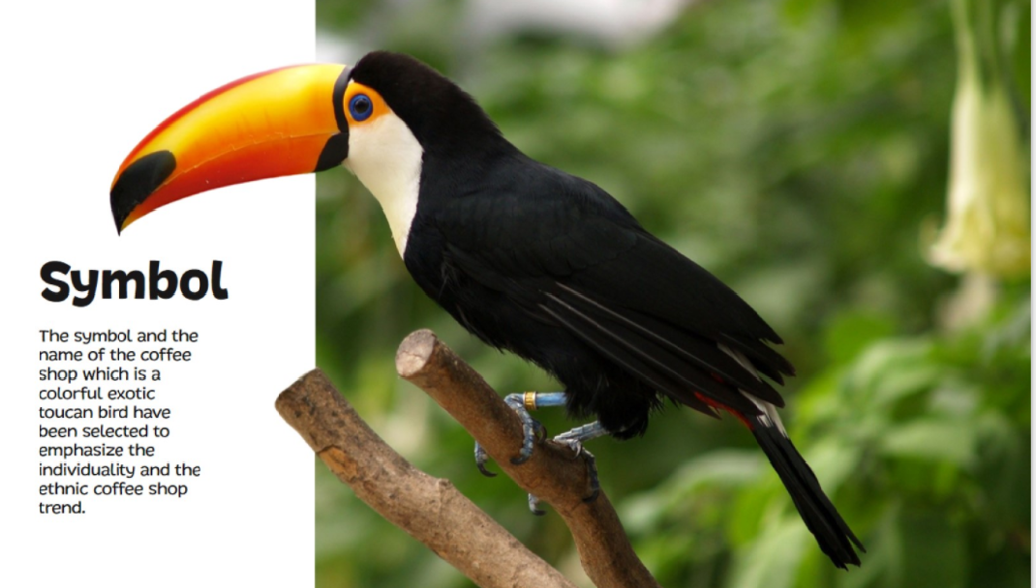

**Приложение 12**



**Приложение 13**









**Приложение 14**

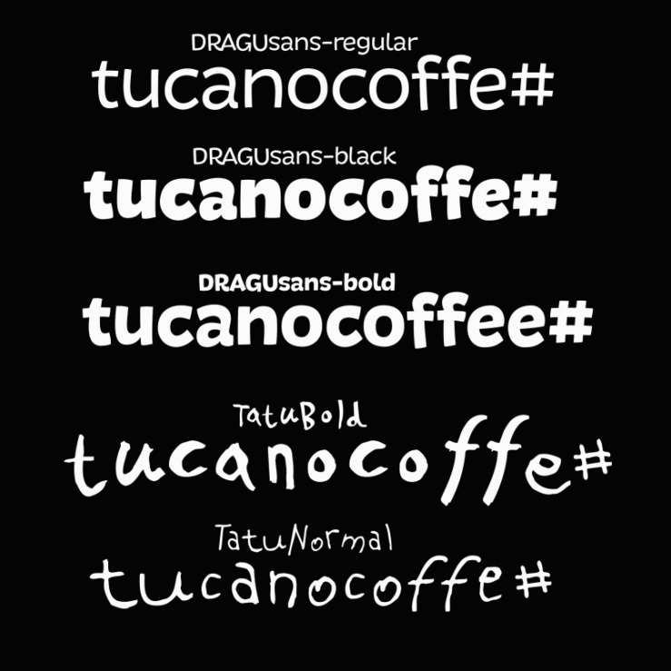

**Приложение 15**

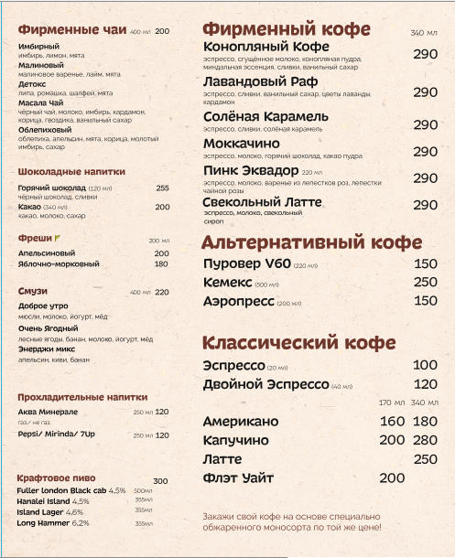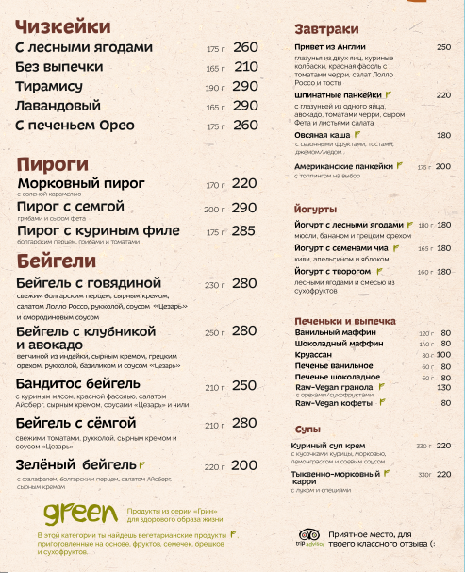

**Приложение 16**

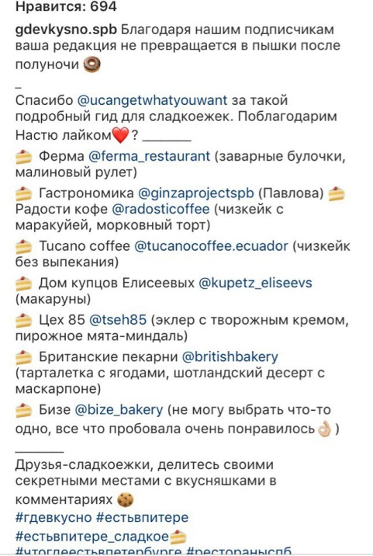

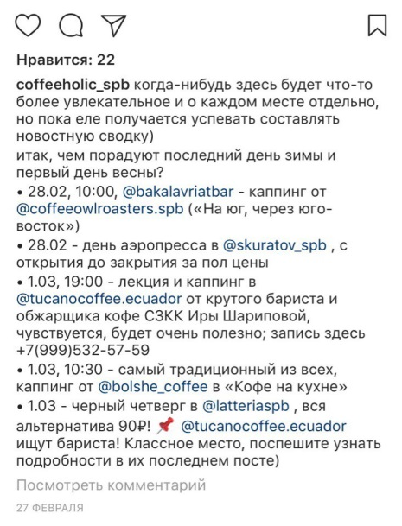

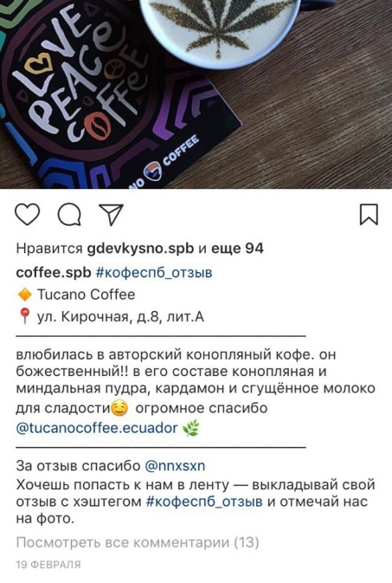

1. Мазанкова Т.В. Ресторанный рынок на современном этапе и проблемы его развития: сборник статей / Т.В.Мазанкова, Т.А. Ильина, Е.К.Соколова. – М. – Берлин: Директ-Медиа, 2015. – С. 10
2. ГОСТ Р 50647-2010 Услуги общественного питания. Термины и определения. [Электронный ресурс] (утв. Постановлением Госстандарта РФ от 05.04.1995 N 200) Доступ из справ.- правовой системы «Консультант-Плюс».
3. Бородина, В.В. Ресторанно- гостиничный бизнес / В.В. Бородина// Маркетинг и менеджмент. – М: Книжный мир, 2001.- С.83.
4. Ефимов, С. Л. Ресторанный бизнес в России: технология успеха/ C. Л. Ефимова, Т. Н. Голубева, Л.С. Кучер, Л. М. Шкуратова. -М: РКонсульт, 2002. - С 14.
5. Сало, Я. М. Организация обслуживания населения на предприятиях ресторанного сервиса/ Я.М.Сало// Ресторанное дело: Справочник официанта. – Львов : Афиша, 2010. - С. 27.
6. Типология Фишера-Кларка. [Электронный ресурс] //URL: http://ecouniver.com/1716-tipologiya-fisheraklarka-yekonomicheskoj.html (дата обращения 15.01.218)
7. Ресторанное дело и гостиничный бизнес как отрасль экономики. [Электронный ресурс] //URL:http://ifreestore.net/3409/62/ (дата обращения 12.12.17)
8. Global market size of the restaurant industry in select counties in 2016 by Statista. [Электронный ресурс] //URL:https://www.statista.com/statistics/681809/global-restaurant-industry-market-size-by-country/
9. 2017 Restaurant outlook by National Restaurant Association . [Электронный ресурс] //URL: https://www.restaurant.org/Downloads/PDFs/News-Research/2017_Restaurant_outlook_summary-FINAL.pdf (дата обращения 23.12.17)
10. Там же.
11. Restaurants and food services in Europe by Statista. [Электронный ресурс] //URL: https://www.statista.com/topics/3966/restaurants-and-food-services-in-europe/ (дата обращения 20.11.17)
12. Там же.
13. 2018 Europe Foodservice Outlook by The NPD Group. [Электронный ресурс] //URL: https://www.npdgroup.co.uk/wps/portal/npd/uk/news/latest-reports/european-foodservice-markets-are-back-to-growth/ (дата обращения 20.11.17)
14. Ахмадеева, О. А.Тенденции развития рынка общественного питания в России / О. А. Ахмадеева, А. И. Идрисова // Молодой ученый. — 2016. — №8. — С. 483-486.
15. Общественное питание: экономичная модель как стратегия роста/ РБК Центр исследования рынков//РБК + Тематическое приложение к ежедневной деловой газете. -2016.- №129 (2385). С.2
16. Общественное питание: экономичная модель как стратегия роста/ РБК Центр исследования рынков//РБК + Тематическое приложение к ежедневной деловой газете. -2016.- №129 (2385). С.3
17. Казарян, М. А. Особенности регионального развития рынка общественного питания в России/ М. А. Казарян, М. О. Чарыева//Экономика и управление народным хозяйством -2016.- №11(44) – С.36.41.
18. Там же.
19. В Москве число ресторанов выросло на 4% в 2017 году. [Электронный ресурс] //URL: https://riamo.ru/article/244174/v-moskve-chislo-restoranov-vyroslo-na-4-v-2017-godu.xl (дата обращения 16.12.17)
20. Покормили и хватит. Почему закрываются некогда успешные рестораны в Петербурге. [Электронный ресурс ] //URL: https://www.dp.ru/a/2017/03/09/Pochemu_zakrivajutsja_restor (дата обращения 15.12.17)
21. Тренд русской кухни. [Электронный ресурс ] //URL:https://iz.ru/news/655055 (дата обращения 20.11.17)
22. РБК.research: более половины сетевых ресторанов в России работают по франшизе. [Электронный ресурс] //URL:http://subway.ru/franchising/blog/rbk-research/ (дата обращения 18.12.17)
23. Потребительские ожидания населения в IV квартале 2016 года//ЦКИ НИУ ВШЭ . - 2017 -10 с.
24. Об обороте рынка общественного питания в 2015 года// Росстат. URL:http://www.gks.ru/wps/wcm/connect/rosstat_main/rosstat/ru/materials/news/ (дата обращения: 13.11.2017).
25. Российский сетевой рынок общественного питания 2016 . [Электронный ресурс ] //URL: http://alfabank.rbc.ru/media/research/file/Общепит_спецверсия.pdf (дата обращения 23.12.17)
26. Лучший индикатор кризиса - губная помада. [Электронный ресурс ] //URL: http://www.interfax.ru/business/53220(дата обращения 23.12.17)
27. Рынок общественного питания в России [Электронный ресурс ] //URL: http://rusfranch.ru/presscenter/publications/3155/ (дата обращения 23.12.17)
28. Российский сетевой рынок общественного питания 2016 . [Электронный ресурс ] //URL: http://alfabank.rbc.ru/media/research/file/Общепит_спецверсия.pdf (дата обращения 23.12.17)
29. Денис Мантуров о состоянии отрасли общественного питания и стратегии ее развития. [Электронный ресурс]//URL: http://minpromtorg.gov.ru/press-centre/news/#!s_nadezhdoy_na_malyy_biznes (дата обращения 23.12.17)
30. Денис Мантуров о состоянии отрасли общественного. [ Электронный ресурс] //URL: http://minpromtorg.gov.ru/press-centre/news/#!s_nadezhdoy_na_malyy_biznes (дата обращения: 29.10 2017).
31. Федеральный закон от 29 июня 2015 г. N 182-ФЗ "О внесении изменений в Федеральный закон "О государственном регулировании производства и оборота этилового спирта, алкогольной и спиртосодержащей продукции и об ограничении потребления (распития) алкогольной продукции"// Консультант. URL: http://www.consultant.ru/document/cons_doc_LAW_181831/, (дата обращения: 10.10.2017).
32. Федеральный закон от 3 июля 2016 г. N 238-ФЗ "О независимой оценке квалификации"// Консультант. URL: http://www.consultant.ru/document/cons_doc_LAW_200485/, (дата обращения: 10.10.2017)
33. Тренды ресторанного рынка — 2017. [ Электронный ресурс] //URL: http://www.horeca-magazine.ru/article/5397/ (дата обращения 12.14.17)
34. Рынок общественного питания в России. [ Электронный ресурс] //URL: http://rusfranch.ru/presscenter/publications/3155 (дата обращения 17.12.17)
35. Авруцкая, И. Г. Как обеспечить стандарты. 5 приемов/ И. Г. Авруцкая // Ресторанные ведомости. - 2015. - № 8. - C. 44
36. Журналист ABC рассказал о приятном опыте русской кухни. [ Электронный ресурс] //URL: https://ria.ru/society/20170301/1489072441.html (дата обращения 13.12.17)
37. Тренд русской кухни. Тренд русской кухни. [ Электронный ресурс] //URL: https://news.rambler.ru/economics/35724704-trend-russkoy-kuhni/ (дата обращения 06.01.18)
38. Обзор российского ресторанного рынка. [ Электронный ресурс] //URL:<http://cmis-kaluga.ru/obzory/article_post/obzor-rossiyskogo-restorannogo-rynka> (дата обращения 06.01.18)
39. Исследование рынка общественного питания в России Discovery research group. [Электронный ресурс] //URL: https://drgroup.ru/69-issledovanie-rinka-obshestvennogo-pitaniya-v-rossii.html (дата обращения 15.10.2017)
40. Исследование NPD Group: ресторанный рынок России в 2017 году впервые после долгого перерыва продемонстрировал рост. [Электронный ресурс] //URL: https://www.rma.ru/rest/news/40250/ (дата обращения 24.01.17)
41. Ресторанная реальность Санкт-Петербурга [Электронный ресурс] //URL: <http://maris-spb.ru/blog/restorannaja_realjnost_sankt-peterburga-4208.htm> (дата обращения 10.03.18)
42. Рестораторы сохраняют аппетит [Электронный ресурс] //URL: <https://www.kommersant.ru/doc/3447196> (дата обращения 10.03.18)
43. Состояние потребительского рынка Санкт-Петербурга в январе-июне 2017 года [Электронный ресурс] //URL: <https://goo-gl.ru/t8o> (дата обращения 07.03.18)
44. Там же.
45. Там же.
46. Там же.
47. Россияне показали повсеместное увеличение повседневных расходов [Электронный ресурс] //URL: <http://romir.ru/studies/843_1478725200/> (дата обращения 13.03.18)
48. Там же.
49. Петербуржцы тратят на жизнь больше москвичей [Электронный ресурс] //URL: <https://www.dp.ru/a/2017/02/09/Peterburzhci_tratjat_na_zhiz> (дата обращения 12.03.18)
50. Петербуржцы тратят на заказы еды в интернете от двух тысяч рублей [Электронный ресурс] //URL: <http://petrostat.gks.ru/wps/wcm/connect/rosstat_ts/petrostat/ru/statistics/Leningradskaya_area/standards_of_life/> (дата обращения 12.03.18)
51. Там же.
52. Там же.
53. Петербуржцы тратят на жизнь больше москвичей [Электронный ресурс] //URL: <https://www.dp.ru/a/2017/02/09/Peterburzhci_tratjat_na_zhiz> (дата обращения 12.03.18)
54. ОАО "Проектные инвестиции" [Электронный ресурс] //URL:<https://www.finam.ru/investments/promo0000A00001/>(дата обращения 13.03.2018)
55. Рестораторы сохраняют аппетит [Электронный ресурс] //URL: <https://www.kommersant.ru/doc/3447196> (дата обращения 10.03.18)
56. Петербуржцы тратят на жизнь больше москвичей [Электронный ресурс] //URL: <https://www.dp.ru/a/2017/02/09/Peterburzhci_tratjat_na_zhiz> (дата обращения 12.03.18)
57. В Петербурге стало больше кафе и ресторанов [Электронный ресурс] //URL: <https://www.spbdnevnik.ru/news/2017-02-08/v-peterburge-stalo-bolshe-kafe-i-restoranov/>(дата обращения 13.03.18)
58. Больше гостей, хороших и разных [Электронный ресурс] //URL: <http://expert.ru/northwest/2017/04/bolshe-gostej-horoshih-i-raznyih/> (дата обращения 13.03.18)
59. Статистика.Развитие туристского рынка [Электронный ресурс] //URL: <http://gov.spb.ru/gov/otrasl/c_tourism/statistic/> (дата обращения 14.04.18)
60. Там же.
61. Там же.
62. Ресторанный бизнес Санкт-Петербурга: итоги года [Электронный ресурс] //URL:<http://www.bestgroup.ru/news/bestbreakfast-34-restorannyj-biznes-sankt-peterburga-itogi-goda> (дата обращения 15.03.18)
63. Рестораторы сохраняют аппетит [Электронный ресурс] //URL: <https://www.kommersant.ru/doc/3447196> (дата обращения 10.03.18)
64. Ресторанный бизнес Санкт-Петербурга: итоги года [Электронный ресурс] //URL:<http://www.bestgroup.ru/news/bestbreakfast-34-restorannyj-biznes-sankt-peterburga-itogi-goda> (дата обращения 15.03.18)
65. Как не переборщить с креативом на консервативном ресторанном рынке Петербурга [Электронный ресурс] //URL: <https://www.dp.ru/a/2017/12/24/Padajushhij_rinok> (дата обращения 12.03.18)
66. #вПитереЕсть: в городе растет число заведений общественного питания с оригинальными концепциями [Электронный ресурс] //URL:<http://www.colliers.com/ru-ru/stpetersburg/insights/company-news/2016/2016-10-18-st-petersburg-street-retail-market-report-q3> (дата обращения 14.03.18)
67. Больше гостей, хороших и разных [Электронный ресурс] //URL: <http://expert.ru/northwest/2017/04/bolshe-gostej-horoshih-i-raznyih/> (дата обращения 14.03.18)
68. Петербуржцы вернулись в пабы, кофейни и рестораны [Электронный ресурс] //URL:https://www.dp.ru/a/2016/06/17/V_krizis_na_restoranah_ne/(дата обращения 16.03.18)
69. Там же.
70. Там же.
71. #вПитереЕсть: в городе растет число заведений общественного питания с оригинальными концепциями [Электронный ресурс] //URL:<http://www.colliers.com/ru-ru/stpetersburg/insights/company-news/2016/2016-10-18-st-petersburg-street-retail-market-report-q3> (дата обращения 14.03.18)
72. Петербуржцы вернулись в пабы, кофейни и рестораны [Электронный ресурс] //URL:https://www.dp.ru/a/2016/06/17/V_krizis_na_restoranah_ne/ (дата обращения 16.03.18)
73. Рестораторы сохраняют аппетит [Электронный ресурс] //URL: <https://www.kommersant.ru/doc/3447196> (дата обращения 10.03.18)
74. Там же.
75. Топ-10 ресторанов и кафе Петербурга со здоровой пищей [Электронный ресурс] //URL: <http://www.fiesta.city/spb/live/top-10-restoranov-i-kafe-peterburga-so-zdorovoy-pischey/> (дата обращения 11.03.18)
76. Рестораторы сохраняют аппетит [Электронный ресурс] //URL: <https://www.kommersant.ru/doc/3447196> (дата обращения 10.03.18)
77. В Петербурге число туристов превысило количество жителей [Электронный ресурс] //URL:<https://rg.ru/2017/01/11/reg-szfo/v-peterburge-chislo-turistov-prevysilo-kolichestvo-zhitelej.html> (дата обращения 10.03.18)
78. Рестораторы сохраняют аппетит [Электронный ресурс] //URL: <https://www.kommersant.ru/doc/3447196> (дата обращения 10.03.18)
79. Больше гостей, хороших и разных [Электронный ресурс] //URL: <http://expert.ru/northwest/2017/04/bolshe-gostej-horoshih-i-raznyih/> (дата обращения 14.03.18)
80. Проект «Петербургская кухня» [Электронный ресурс] //URL: <http://iogv14.site.gov.spb.ru/proekty-komiteta/peterburgskaya-kuhnya/> (дата обращения 12.03.18)
81. Рестораторы сохраняют аппетит [Электронный ресурс] //URL: <https://www.kommersant.ru/doc/3447196> (дата обращения 10.03.18)
82. Кухонный переворот [Электронный ресурс] //URL:<https://www.rbc.ru/spb_sz/26/12/2017/5a421a009a7947e02e78b47d> (дата обращения 15.03.18)
83. Там же.
84. Рестораторы сохраняют аппетит [Электронный ресурс] //URL: <https://www.kommersant.ru/doc/3447196> (дата обращения 10.03.18)
85. Развитие предпринимательства и потребительского рынка в Санкт-Петербурге [Электронный ресурс]//URL:<https://crppr.gov.spb.ru/razvitie-predprinimatelstva-i-potrebitelskogo-rynka-v-sankt-peterburge/> (дата обращения 13.03.18)
86. Петербург готовится стать гастрономической столицей России [Электронный ресурс] //URL:<https://www.dp.ru/a/2017/10/16/Gastrotur_stanet_realnim> (дата обращения 12.03.18)
87. Федина В. А. Инновации в ресторанном бизнесе : международный и российский опыт [Электронный ресурс] / В. А. Федина // Актуальные вопросы права, экономики и управления, 2016. - С. 119-124. - Режим доступа : http://elibrary.ru/item.asp?id=26041412.
88. Статистика Google Трендов за 2016 год говорит о росте популярности запросов о здоровой еде. [Электронный ресурс] //URL: [https://www.thinkwithgoogle.com/intl/ru-ru/insights-trends/user-insights/statistika-google-trendov-za-2016-god-govorit-o-roste-populiarnosti-zaprosov-o-zdorovoi-ede/( дата обращения 16.01.18)](https://www.thinkwithgoogle.com/intl/ru-ru/insights-trends/user-insights/statistika-google-trendov-za-2016-god-govorit-o-roste-populiarnosti-zaprosov-o-zdorovoi-ede/(%20дата%20обращения%2016.01.18))
89. Slow Food – территория здорового питания. [Электронный ресурс] //URL: https://www.gastronom.ru/text/slow-food-territoriya-zdorovogo-pitaniya-1004719 (дата обращения 13.12.17)
90. Beatrice – первый ресторан Slow Food в России. [Электронный ресурс] //URL: http://menu.ru/news/915473 (дата обращения 13.12.17)
91. Slow Food. [Электронный ресурс] //URL: https://www.slowfood.com/network/ru/ (дата обращения 13.12.17)
92. Маркетинг как философия жизни. [Электронный ресурс] //URL: http://ponomareva.expert/2017/08/30/restotrends/ (дата обращения 16.02.18)
93. Continuing education. Continuing growth. [Электронный ресурс] //URL: http://www.nxtbook.com/naylor/CSNQ/CSNQ0416/index.php?startid=5#/4 (дата обращения 14.01.17)
94. Nobu Moscow. [Электронный ресурс] //URL: http://noburestaurants.ru/nobu-b-dmitrovka/ (дата обращения 24.12.17)
95. Bros Burritos. [Электронный ресурс] //URL: https://peterburg2.ru/restplaces/stritfud-bros-burritos-13808.html (дата обращения 26.12.17)
96. Главные фуд-тренды 2017 года. [Электронный ресурс] //URL: http://saltawards.com/ru/2017/novosti/glavnye-fud-trendy-2017-goda/ (дата обращения 30.11.17)
97. The Whole Beast: Nose to Tail Eating. [Электронный ресурс] //URL: https://www.amazon.com/Whole-Beast-Nose-Tail-Eating/dp/0060585366 (дата обращения 07.12.17)
98. Рынок и общепит: лучшая еда Мадрида. [Электронный ресурс] //URL: https://daily.afisha.ru/eating/6909-rynok-i-obschepit-luchshaya-eda-madrida/ ( дата обращения 20.01.17)
99. Главные фуд-тренды 2017 года. [Электронный ресурс] //URL: http://saltawards.com/ru/2017/novosti/glavnye-fud-trendy-2017-goda/(дата обращения 07.12.17)
100. Fifteen restaurant. [Электронный ресурс] //URL: http://www.fifteen.nl/ ( дата обращеня 19.01.17)
101. Jamie Oliver's healthy school dinners continue to boost learning, study shows . [Электронный ресурс] //URL: https://www.theguardian.com/education/2011/apr/10/school-dinners-jamie-oliver (дата обращения 17.12.17)
102. Jamie Oliver urges Cameron to 'be brave' and impose a sugar tax. [Электронный ресурс] //URL: https://www.theguardian.com/politics/live/2015/oct/19/david-cameron-sets-out-anti-extremism-strategy (дата обращения 13.12.17)
103. Global Fast Food Market will reach USD 690.80 Billion in 2022 by Zion Market Research. [Электронный ресурс] // URL: https://globenewswire.com/news-release/2017/03/01/929307/0/en/Global-Fast-Food-Market-will-reach-USD-690-80-Billion-in-2022-Zion-Market-Research.html (дата обращения: 28.11.2017)
104. Fast casual во всех форматах. [Электронный ресурс] //URL: http://restoranoff.ru/trends/focus/traditsionnaya-segmentatsiya-restorannogo-rynka-perestala-sushchestvovat/ (дата обращения 16.12.17)
105. Тренды ресторанного рынка Петербурга. [Электронный ресурс] //URL: http://prclub.spb.ru/2017/08/30/restotrends/ (дата обращения 27.11.17)
106. Там же.
107. <https://www.qsrmagazine.com/fast-casual/here-come-chefs>
108. Here Come the Chefs. [Электронный ресурс] //URL: https://www.qsrmagazine.com/fast-casual/here-come-chefs (дата обращения 26.11.17)
109. Шок Патти Д., Боуэн Джон. Маркетинг в ресторанном бизнесе. - М.: Ресторанные ведомости, 2005. – С. 9.
110. Тематический ресторан Twin Peaks [Электронный ресурс] //URL: http://www.globalblue.ru/destinations/uk/the-owls-are-not-what-they-seem/ (дата обращения: 12.12.2017)
111. Cooks Make Tastier Food When They Can See Their Customers [Электронный ресурс] //URL: https://hbr.org/2014/11/cooks-make-tastier-food-when-they-can-see-their-customers (дата обращения 15.12.17)
112. Тренды ресторанного рынка Петербурга. [Электронный ресурс] //URL: http://prclub.spb.ru/2017/08/30/restotrends/ (дата обращения 16.12.17)
113. Что нам новый год готовит: восемь гастрономических трендов 2017 [Электронный ресурс] //URL: https://www.foodandsuccess.com/ru/novosti/chto-nam-novyj-god-gotovit-vosem-gastronomicheskih-trendov-2017/ (дата обращения 10.11.17)
114. Тренды ресторанного рынка Петербурга. [Электронный ресурс] //URL: http://prclub.spb.ru/2017/08/30/restotrends/ (дата обращения 16.12.17)
115. Главные фуд-тренды 2017 года. [Электронный ресурс] //URL: http://saltawards.com/ru/2017/novosti/glavnye-fud-trendy-2017-goda/ (дата обращения 30.11.17)
116. Eatwith [Электронный ресурс] //URL: https://www.eatwith.com/?c=EUR (дата обращения 12.11.17)
117. Tripadvisor [Электронный ресурс] //URL: https://www.tripadvisor.ru/ (дата обращения 12.11.17)
118. Тренды 2017. [Электронный ресурс] //URL: https://www.foodandsuccess.com/ru/novosti/trendy-2017/ (дата обращения 06.11.17)
119. Danny Meyer-Invested Home Cooking Delivery App Umi Kitchen Launches in Manhattan 2017 [Электронный ресурс] //URL: <https://ny.eater.com/2016/9/13/12700418/umi-kitchen-home-cooking-app-nyc> (дата обращения 15.12.17)
120. Easymeal. [Электронный ресурс] //URL: https://www.easymeal.ru/ (дата обращения 21.01.18)
121. What the food. [Электронный ресурс] //URL: http://wtf.smartomato.ru/ (дата обращения 21.01.18)
122. Фудтраки. Еда на колесах. Теория и практика мобильного формата. [Электронный ресурс] //URL : http://restorator.chef.ru/foodtruck (дата обращения 29.11.17)
123. Поп-ап ресторан – тенденция захватившая весь мир. [Электронный ресурс] //URL http://nakonu.com/2015/08/18222 / (дата обращения: 29.10.2017)
124. Аrmani. [Электронный ресурс] //URL : http://www.armanihotels.com/en/index.html (дата обращения 23.01.18)
125. Moleskine. [Электронный ресурс] //URL : https://ru.moleskine.com/moleskine-cafe (дата обращения 23.01.18)
126. Тренды 2017. [Электронный ресурс] //URL: https://www.foodandsuccess.com/ru/novosti/trendy-2017/ (06.11.17)
127. Авруцкая, И. Г. Битва за гостя/ Г. И. Авруцкая. М.: Ресторанные ведомости, 2015.-С. 5
128. Сасим, А. В. Роль мероприятий по связям с общественностью в ресторанном бизнесе / А. В. Сасим // Инновационная экономика и общество. - 2013. - № 2(2). - С. 67-72.
129. Котлер, Ф. Маркетинг менеджмент. Экспресс-курс. 2-е изд. / Пер. с англ. под ред. С. Г. Божук. — СПб.: Питер, 2006. — С.17
130. Алехин, Е.С. Организация и планирование деятельности предприятий сервиса/ Е. В. Алехин Ж. В. Горностаева, Е. В. Дуванская , Е. С. Алехин. - Ростов н/Д: Феникс, 2016.С. 9
131. New Research: 2017 TripAdvisor Restaurant Marketing Study https://www.tripadvisor.co.uk/TripAdvisorInsights/w605
132. Там же.
133. Интернет обогнал ТВ по объемам рекламы за третий квартал 2017 года [Электронный ресурс] //URL : https://adindex.ru/news/tendencies/2017/11/9/167190.phtml (дата обращения: 15.10.2017)
134. 2015 Глобальное исследование доверия к рекламе. Стратегии успеха на меняющемся рекламном рынке Nielsen [Электронный ресурс] //URL : http://www.nielsen.com/content/dam/nielsenglobal/eu/docs/pdf/9217_Global_Trust_in_Advertising_Report_PRINT_FINAL_RU.pdf (дата обращения: 13.12.2017)
135. 2018: Year of the Influencer or year of the influencer marketing implosion? [Электронный ресурс] //URL : https://marketingland.com/2018-year-influencer-year-influencer-marketing-implosion-231617 (дата обращения 19.01.18)
136. Пища блогов. Как правильно продвигать ресторан в соцсетях [Электронный ресурс]//URL:https://www.rbc.ru/newspaper/2017/07/13/596481a79a79477055f7067 (дата обращения 13.12.17)
137. Исследование аудитории Instagram: сервисом пользуется каждый десятый в России. [Электронный ресурс] //URL : http://www.forbes.ru/tehnologii/343331-issledovanie-auditorii-instagram-servisom-polzuetsya-kazhdyy-desyatyy-v-rossii (дата обращения 13.12.17)
138. Там же.
139. Талант от блога: как правильно продвигать ресторан в соцсетях. [Электронный ресурс] //URL : https://www.rbc.ru/own_business/11/07/2017/596481a79a79477055f70679 (дата обращения 15.12.17)
140. Инфографика дня. Новые тренды ресторанного бизнеса. [Электронный ресурс] //URL : https://secretmag.ru/news/infografika-dnya-14-07-2016.htm (дата обращения 15.12.17)
141. Нужен ли ресторану сайт? Как не упустить из рук важный козырь? [Электронный ресурс] //URL : http://restoranoved.ru/magazins/magazine_4_2012/article_5659/ (дата обращения 20.12.17)
142. Тренды ресторанного рынка Петербурга. [Электронный ресурс] //URL: http://prclub.spb.ru/2017/08/30/restotrends/ (дата обращения 27.11.17)
143. Booking.com. [Электронный ресурс] //URL: https://www.booking.com/ (дата обращения: 17.01.18)
144. Почему в России не работает онлайн бронирование? [Электронный ресурс] //URL: https://www.dp.ru/a/2016/12/06/Pochemu_mi_ne_broniruem (дата обращения 17.01.17)
145. Тренды ресторанного рынка Петербурга. [Электронный ресурс] //URL: http://prclub.spb.ru/2017/08/30/restotrends/ (дата обращения 27.11.17)
146. Как онлайн-бронирование помогает привлечь новых клиентов. [Электронный ресурс] //URL: https://www.jowi.club/blog/kak-onlain-bronirovanie-pomogaet-privlech-novyh-klientov/ (дата обращения 16.01.18)
147. Resy grab a seat. [Электронный ресурс] //URL: https://resy.com/ (дата обращения 23.01.17)
148. Itunes. . [Электронный ресурс] //URL: https://itunes.apple.com/us/app/reserve-for-diners/id919147310?mt=8 (дата обращения 17.01.17)
149. Как онлайн-бронирование помогает привлечь новых клиентов. [Электронный ресурс] //URL: https://www.jowi.club/blog/kak-onlain-bronirovanie-pomogaet-privlech-novyh-klientov/ (дата обращения 16.01.18)
150. Там же.
151. Tock. [Электронный ресурс] //URL: https://www.tockhq.com/ (дата обращения 13.12.17)
152. Тренды email маркетинга 2017-2020. [Электронный ресурс] //URL:https://emailsoldiers.ru/blog/trends-2017 (дата обращения 15.01.18)
153. Shari’s names Tony Fialho executive chef. Электронный ресурс] //URL: http://www.nrn.com/chef-insights/shari-s-names-tony-fialho-executive-chef?page=1 (дата обращения 16.01.18)
154. Пример отличного мобильного приложения для ресторана – Pizza Hut. [Электронный ресурс] //URL:http://loyaltyplant.com/ru/blog/primer-mobilnogo-prilozhenia-dlya-restorana (дата обращения 21.01.18)
155. Мобильные приложения ресторанов: Чего хотят клиенты. [Электронный ресурс] //URL:https://geektimes.ru/company/jowi/blog/264356/ (дата обращения 18.01.18)
156. Мобильные приложения для ресторанов: топ-8 полезных опций [Электронный ресурс] //URL:http://www.azoft.ru/blog/mobilnye-prilozheniya-dlya-restoranov/ ( дата обращения 19.01.18)
157. Mobile payments: Innovation for improved efficiency and customer convenience. [Электронный ресурс] //URL:https://www.restobiz.ca/mobile-payments-innovation-improved-efficiency-customer-convenience/ (дата обращения 15.01.17)
158. Эксперты назвали самые популярные способы оплаты в интернете у россиян[Электронный ресурс] //URL: https://www.rbc.ru/technology_and_media/15/05/2017/5915b8779a79474489586347
159. Cover Restaurant Payments App Unveils Cover 2.0, With Revamped Discovery. [Электронный ресурс] //URL: https://techcrunch.com/2015/08/12/cover-restaurant-payments-app-unveils-cover-2-0-with-revamped-discovery/ (дата обращения 17.01.18)
160. Levelup. [Электронный ресурс] //URL: https://www.thelevelup.com/ (дата обращения 16.01.18)
161. THE NIGHT IS TOO SHORT.WHY WAIT TO PAY? [Электронный ресурс] //URL: https://www.tabbedout.com/ (дата обращения 19.01.18)
162. 2017 Restaurant Technology Industry Report by Toast company. [Электронный ресурс] //URL: https://pos.toasttab.com/restaurant-management/restaurant-technology-industry-report (дата обращения 19.01.18)
163. How Restaurant Automation Boosts Efficiency & Convenience. [Электронный ресурс] //URL: https://pos.toasttab.com/blog/how-restaurant-automation-can-boost-efficiency-convenience (дата обращения 17.01.18)
164. https://globenewswire.com/news-release/2017/10/30/1159943/0/en/Toast-Reveals-Restaurant-Technology-in-2017-Industry-Report.html
165. Ретуева Г. Идеи для увеличения прибыли / Г. Ретуева // Ресторанные ведомости. - 2015. - № 3. - C. 52.
166. 2018 Travel and Hospitality Industry Outlook by Deloitte. [Электронный ресурс] //URL: https://www2.deloitte.com/us/en/pages/consumer-business/articles/travel-hospitality-industry-outlook.html (дата обращения 14.12.17)
167. How Restaurant Delivery Startup Caviar Is Growing By 20% A Month . [Электронный ресурс] //URL: https://foodtechconnect.com/2014/05/20/how-restaurant-delivery-startup-caviar-is-growing-by-20-a-month/#_blank (дата обращения 14.01.18)
168. Redefining the Value Meal, Using Distribution Infrastructure to Make Sustainable Food Mainstream + More. [Электронный ресурс] //URL: https://foodtechconnect.com/2015/04/20/redefining-the-value-meal-using-distribution-infrastructure-to-make-sustainable-food-mainstream-more/#_blank (дата обращения 21.01.18)
169. Last Week’s Top Food Tech News & Innovation Stories. [Электронный ресурс] //URL: https://foodtechconnect.com/2015/05/26/last-weeks-top-food-tech-news-innovation-stories-5-26-15/#_blank (дата обращения 21.01.18)
170. Шефмаркет. [Электронный ресурс] //URL: https://www.chefmarket.ru/ (дата обращения 21.01.18)
171. Гаджеты для ресторанов: вкусная еда и высокие технологии. [Электронный ресурс] //URL: http://www.alcoexpert.ru/itnews/31361-gadzhety-dlya-restoranov-vkusnaya-eda-i-vysokie-texnologii.html (дата обращения 22.01.18)
172. Чарыева, М. О. Ключевые тренды развития индустрии питания России на современном этапе / М. О. Чарыева//Экономика и управление народным хозяйством -2016.- №11(44) – С.19-31.
173. ИТ в ресторанном бизнесе: онлайн-заказы, бронирование столиков и автоматизация процессов. [Электронный ресурс] //URL: https://geektimes.ru/company/jowi/blog/263792/ (дата обращения 17.01.18)
174. What’s Hot for Menu Trends in 2017 by National Restaurant Association Surveys American Culinary Federation Chefs [Электронный ресурс] //URL: http://southwestfoodservice.com/news/chefs-predict-whats-hot-for-menu-trends-in-2017national-restaurant-association-surveys-american-culinary-federation-chefs/ ( дата обращения 15.12.17)
175. HoReCa (Хорека) [Электронный ресурс] //URL: <http://www.marketch.ru/marketing_dictionary/x/horeca/> (дата обращения 15.12.17)
176. Ресторанный бизнес Санкт-Петербурга: итоги года [Электронный ресурс] //URL:http://www.bestgroup.ru/news/bestbreakfast-34-restorannyj-biznes-sankt-peterburga-itogi-goda (дата обращения 15.03.18)
177. Петербуржцы вернулись в пабы, кофейни и рестораны [Электронный ресурс] //URL:https://www.dp.ru/a/2016/06/17/V_krizis_na_restoranah_ne/ (дата обращения 16.03.18)
178. Гавра, Д. П. Феномен имиджа: сущность и основные характеристики/ Д.П. Гавра// Капитал страны ,2009.¬С. 22.
179. Tucano Coffee [Электронный ресурс] //URL: <http://tucanocoffee.com/ru/about-us/#manifesto> (дата обращения 10.03.18)
180. Там же.
181. Там же.
182. Там же.
183. Там же.
184. Коленда, Н. Психология нейминга/ . Н. Календа.-М.: Алипина Паблишер,2017.- С 7.
185. Гавра, Д. П. Феномен имиджа: сущность и основные характеристики/ Д.П. Гавра// Капитал страны ,2009.¬С. 22.
186. Speciality Coffee Association of Europe [Электронный ресурс] //URL:<https://sca.coffee/>(дата обращения 10.03.18)
187. Tucano Coffee [Электронный ресурс] //URL: <http://tucanocoffee.com/ru/about-us/#manifesto> (дата обращения 10.03.18)
188. Tucano Coffee [Электронный ресурс] //URL: <https://tucanocoffee.com/ru/products/coffee/> (дата обращения 10.03.18)
189. Tucano Coffee [Электронный ресурс] //URL: <https://goo.gl/mps5Xg> (дата обращения 10.03.18)

    
190. Tucano Coffee [Электронный ресурс] //URL: <https://tucanocoffee.com/ru/products/coffee/> (дата обращения 10.03.18)
191. SWOT-анализ[Электронный ресурс] //URL: <http://www.marketch.ru/notes_on_marketing/marketing_strategy/swot/>(дата обращения 27.02.18)
192. Ромат, Е. В. Реклама/ E. В. Ромат — СПб.: Питер, 2002. – С. 170
193. Рестораторы сохраняют аппетит [Электронный ресурс] //URL: https://www.kommersant.ru/doc/3447196 (дата обращения 10.03.18)
194. Исследование аудитории Instagram: сервисом пользуется каждый десятый в России. [Электронный ресурс] //URL : http://www.forbes.ru/tehnologii/343331-issledovanie-auditorii-instagram-servisom-polzuetsya-kazhdyy-desyatyy-v-rossii (дата обращения 13.12.17)
195. 7 странных кофейных напитков, которые стоит попробовать [Электронный ресурс]//URL: <https://heroine.ru/7-strannyx-kofejnyx-napitkov-kotorye-stoit-poprobovat/> (дата обращения 12.0318)
196. Кофе с блестками и не только [Электронный ресурс]//URL: <https://www.restoclub.ru/review/top/kofe-s-blestkami-i-ne-tolko> (дата обращения 12.0318)
197. Сеть кофеен Tucano Coffee из Молдавии пришла в Петербург [Электронный ресурс]//URL: <http://restoranoved.ru/articles/set-kofeen-tucano-coffee-iz-moldavii-prishla-v-peterburg/> (дата обращения 12.0318)
198. Молдавская сеть кофеен Tucano Coffee намерена открыть в Петербурге 10 заведений [Электронный ресурс] //URL: <https://www.dp.ru/a/2017/09/28/Moldavskaja_set_kofeen_Tu> (дата обращения 12.03.18)
199. На Кирочной улице заработала кофейня Tucano Coffee [Электронный ресурс] //URL: <http://www.the-village.ru/village/food/food-news/285940-tucano> (дата обращения 13.03.18)
200. Гавра, Д. П. Феномен имиджа: сущность и основные характеристики/ Д.П. Гавра// Капитал страны ,2009.¬С. 20.